

FACULTAD DE POSTGRADO

TESIS DE POSTGRADO

MEDICIÓN DEL MARGEN DE SOLVENCIA Y SU IMPACTO EN LA ESTABILIDAD FINANCIERA EN EL SECTOR ASEGURADOR DE HONDURAS 2022 - 2023

SUSTENTADO POR:

EDUARDO ANTONIO PAZ DUBÓN
VÍCTOR JOSÉ HERNÁNDEZ MONRROY

PREVIA INVESTIDURA AL TÍTULO DE
MÁSTER EN FINANZAS

SAN PEDRO SULA, CORTES, HONDURAS, C.A.

ENERO, 2025
UNIVERSIDAD TECNOLÓGICA CENTROAMERICANA
UNITEC

FACULTAD DE POSTGRADO

AUTORIDADES UNIVERSITARIAS

RECTORA
ROSALPINA RODRÍGUEZ

VICERRECTOR ACADÉMICO NACIONAL
JAVIER ABRAHAM SALGADO LEZAMA

SECRETARIO GENERAL ROGER MARTÍNEZ MIRALDA

DECANA DE LA FACULTAD DE POSTGRADO
ANA DEL CARMEN RETTALLY VARGAS

MEDICIÓN DEL MARGEN DE SOLVENCIA Y SU IMPACTO EN LA ESTABILIDAD FINANCIERA EN EL SECTOR ASEGURADOR DE HONDURAS 2022 – 2023

TRABAJO PRESENTADO EN CUMPLIMIENTO DE LOS REQUISITOS EXIGIDOS PARA OPTAR AL TÍTULO DE
MÁSTER EN FINANZAS

ASESOR

OSCAR DONALDO MOLINA VALLADARES

MIEMBROS DE LA TERNA:
ENRIQUE JOVEL RIVAS SOLIS
RAMÓN ARMANDO VARELA
HENRY OSORTO

DERECHOS DE AUTOR

© Copyright 2025
Eduardo Antonio Paz Dubón
Víctor José Hernández Monrroy

Todos los derechos son reservados.

AUTORIZACIÓN DEL AUTOR(ES) PARA LA CONSULTA, REPRODUCCIÓN PARCIAL O TOTAL Y PUBLICACIÓN
ELECTRÓNICA DEL TEXTO COMPLETO DE TESIS DE POSTGRADO

Señores
CENTRO DE RECURSOS PARA EL APRENDIZAJE Y LA INVESTIGACIÓN (CRAI) UNIVERSIDAD TECNOLÓGICA CENTROAMERICANA (UNITEC)

Estimados Señores:

Nosotros, Eduardo Paz y Víctor Hernández, de San Pedro Sula, autores del trabajo de postgrado titulado: Medición del Margen de Solvencia y su impacto en la estabilidad financiera en el sector asegurador de Honduras 2022-2023, presentado y aprobado en Tegucigalpa, como requisito previo para optar al título de máster en Finanzas y reconociendo que la presentación del presente documento forma parte de los requerimientos establecidos del programa de maestrías de la Universidad Tecnológica Centroamericana (UNITEC), por este medio autorizamos a las Bibliotecas de los Centros de Recursos para el Aprendizaje y la Investigación (CRAI) de UNITEC, para que con fines académicos puedan libremente registrar, copiar o utilizar la información contenida en él, con fines educativos, investigativos o sociales de la siguiente manera:
- Los usuarios puedan consultar el contenido de este trabajo en las salas de estudio de la biblioteca y/o la página Web de la Universidad.
- Permita la consulta y/o la reproducción a los usuarios interesados en el contenido de este trabajo, para todos los usos que tengan finalidad académica, ya sea en formato CD o digital desde Internet, Intranet, etc., y en general en cualquier otro formato conocido o por conocer.
De conformidad con lo establecido en los artículos 9.2, 18, 19, 35 y 62 de la Ley de Derechos de Autor y de los Derechos Conexos; los derechos morales pertenecen al autor y son personalísimos, irrenunciables, imprescriptibles e inalienables. Asimismo, el autor cede de forma ilimitada y exclusiva a UNITEC la titularidad de los derechos patrimoniales. Es entendido que cualquier copia o reproducción del presente documento con fines de lucro no está permitida sin previa autorización por escrito de parte de UNITEC.

En fe de lo cual se suscribe el presente documento en la ciudad de San Pedro Sula, Cortes, a los 16 días del mes de diciembre del año 2024.


Eduardo Antonio Paz Dubon
12313001



Víctor José Hernández Monrroy
12313002

* La autorización firmada se encuentra adjunta a nuestro expediente *

FACULTAD DE POSTGRADO

MEDICIÓN DEL MARGEN DE SOLVENCIA Y SU IMPACTO EN LA ESTABILIDAD FINANCIERA EN EL SECTOR ASEGURADOR DE HONDURAS 2022 - 2023

Eduardo Antonio Paz Dubón
Víctor José Hernández Monrroy

Resumen
El Trabajo Final de Graduación se centró en la medición del margen de solvencia y su impacto en la estabilidad financiera del sector asegurador de Honduras durante el período 2022-2023. El objetivo principal fue analizar cómo el margen de solvencia influye en la resiliencia financiera de las aseguradoras. Para ello, se utilizó un enfoque metodológico basado en las regulaciones de la Comisión Nacional de Bancos y Seguros (CNBS), considerando los modelos de Solvencia I y Solvencia II. Los resultados del análisis mostraron el cálculo del margen de solvencia o PTS de las cinco principales aseguradoras del país, revelando un panorama mixto que afecta la estabilidad financiera. Aunque se observó una mejora en los PTS a corto plazo y un aumento en las primas, también se identificó un incremento en los siniestros cedidos, lo que llevó a una gestión más conservadora del riesgo. En conclusión, se recomendó a Seguros Creefisa implementar estrategias para mejorar su margen de solvencia, aumentar las primas y reducir los siniestros, asegurando así su sostenibilidad financiera.
Palabras claves: (Análisis Financiero, Margen de Solvencia, Estabilidad Financiera, Sector Asegurador, PTS)

GRADUATE SCHOOL

MEDICIÓN DEL MARGEN DE SOLVENCIA Y SU IMPACTO EN LA ESTABILIDAD FINANCIERA EN EL SECTOR ASEGURADOR DE HONDURAS 2022 - 2023

Eduardo Antonio Paz Dubón
Víctor José Hernández Monrroy

Abstract
The Final Graduation Project focused on measuring the solvency margin and its impact on the financial stability of the insurance sector in Honduras during the period of 2022-2023. The main objective was to analyze how the solvency margin influences the financial resilience of insurance companies. To achieve this, a methodological approach based on the regulations of the National Commission of Banks and Insurance (CNBS) was utilized, considering the Solvency I and Solvency II models. The results of the analysis showed the calculation of the solvency margin or PTS of the five largest insurance companies in the country, revealing a mixed picture that affects financial stability. Although an improvement in PTS was observed in the short term along with an increase in premiums, there was also an increase in ceded claims, leading to a more conservative risk management approach. In conclusion, it was recommended that Seguros Creefisa implement strategies to improve its solvency margin, increase premiums, and reduce claims, thereby ensuring its financial sustainability.
Keywords: (Financial Analysis, Solvency Margin, Financial Stability, Insurance Sector, PTS)

DEDICATORIA
Principalmente agradecemos a Nuestro Dios Todopoderoso por guiarnos con sabiduría en esta investigación, por darnos entendimiento, salud y paciencia para poder alcanzar nuestra meta. Agradecemos a nuestros padres, hermanos y compañeros de estudio, por el apoyo incondicional en este proceso, por su paciencia y consejos que nos brindaron cuando más lo necesitábamos, sin su valiosa ayuda no lo hubiésemos logrado, a todos, ¡Muchas Gracias!
Finalmente agradecemos a todas las compañías aseguradoras, entes gubernamentales y universidad, por facilitarnos información relacionada a la investigación, por último, a nuestro asesor, por brindaron la orientación idónea para que pudiéramos finalizar de la mejor forma, y a los directivos de compañías aseguradoras que contestaron nuestras dudas y llevaron seguimiento de esta investigación, a todas las personas que formaron parte directa o indirectamente en la elaboración de esta Tesis.

AGRADECIMIENTO
Quiero reconocer al Máster Oscar Molina cuya orientación y asesoramiento añadieron una dimensión enriquecedora a mi trabajo.
Agradezco sinceramente a mi familia por su ayuda eficiente y amable comprensión. Su trabajo detrás de escena, a menudo invisible, ha sido fundamental para el progreso sin obstáculos de mi trayectoria académica y administrativa. Quisiera expresar mi más sincero agradecimiento a mi compañero que formo parte de este estudio. Su disposición a compartir no sólo su valioso tiempo, sino también sus profundas y enriquecedoras perspectivas ha sido fundamental para el desarrollo de este trabajo. La generosidad con la que han ofrecido sus experiencias y conocimientos ha permitido que esta investigación no solo fuera posible, sino que alcanzara una profundidad y relevancia que de otro modo no hubiera logrado. Su participación ha sido un pilar esencial en la consecución de los objetivos de esta tesis, y por ello, les estoy profundamente agradecido.
Por último, pero no por ello menos importante, agradezco a mi lugar de trabajo por su comprensión y flexibilidad. Permitirme equilibrar mis responsabilidades profesionales con mis compromisos académicos ha sido crucial para alcanzar este hito.
Víctor Hernández
En primer lugar le dedico este paso tan importante a Dios por acompañarme y darme la sabiduría para finalizar de manera exitosa mi carrera, en segundo lugar le doy las gracias a mi familia por apoyarme incondicionalmente y darme ánimos para seguir adelante, en especial a mi mamá que ha sido parte fundamental de todo esto y a pesar de los momentos más difíciles supo brindarme las palabras de ánimos correctas, a su lado la vida es más fácil, por último a todos los que fueron mis catedráticos y asesores por compartir de manera profesional sus conocimientos que me formaron, y que me ayudaron a crecer como profesional, así también a mi amigo y compañero de tesis Víctor Monrroy por acompañarme en esta última parte de mi carrera, y que juntos pudimos culminar de manera exitosa este último paso. A todas las personas que fueron parte de este proceso y no pude escribir este fragmento, muchas gracias. Dios les bediga.
Eduardo A. Paz
ÍNDICE DE CONTENIDO
DEDICATORIA ix
AGRADECIMIENTO x
CAPÍTULO I. PLANTEAMIENTO DE LA INVESTIGACIÓN 1
1.1 INTRODUCCIÓN 1
1.2 ANTECEDENTES DEL PROBLEMA 2
1.3 DEFINICIÓN DEL PROBLEMA 3
1.4 PREGUNTAS DE INVESTIGACION 8
1.5 OBJETIVOS DEL PROYECTO 8
1.5.1 OBJETIVO GENERAL 8
1.5.2 OBJETIVOS ESPECÍFICOS 9
1.6 JUSTIFICACIÓN 9
CAPÍTULO II. MARCO TEÓRICO 12
2.1 ANÁLISIS DE LA SITUACIÓN ACTUAL. 12
2.1.1 MACROENTORNO 12
2.1.1.1 ESTABILIDAD FINANCIERA EN AMÉRICA LATINA 12
2.1.1.2 REGULACIÓN Y NORMATIVAS DEL SECTOR ASEGURADOR 14
2.1.1.3 DESAFÍOS DEL SECTOR ASEGURADOR EN AMÉRICA LATINA 18
2.1.2 MICROENTORNO 20
2.1.2.1 PERSPECTIVA DE LA ECONOMÍA REGIONAL 20
2.1.2.2 ANÁLISIS FINANCIERO DEL SECTOR DE SEGUROS CENTROAMERICANO 21
2.1.2.2.1 PRIMAS 21
2.1.2.2.2 SINIESTRALIDAD 23
2.1.3 LOCAL 24
2.1.3.1 EVOLUCIÓN COMERCIAL Y ESTRUCTURA DEL SISTEMA ASEGURADOR HONDUREÑO 24
2.1.3.2 OTROS ASPECTOS DE REGULACIÓN 26
2.1.3.3 DESEMPEÑO DEL SECTOR ASEGURADOR (PRIMER TRIMESTRE 2024) 26
2.1.3.3.1 VARIABLES MACROECONÓMICAS 26
2.1.3.3.2 MERCADO DE SEGUROS – CIFRAS PRELIMINARES – PRIMAS DE SEGUROS 27
2.1.3.3.3 MERCADO DE SEGUROS – INDICADORES FINANCIEROS 27
2.2 CONCEPTUALIZACIÓN 32
2.2.1 CONCEPTOS GENERALES 32
2.2.1.1 SOLVENCIA 32
2.2.1.2 MARGEN DE SOLVENCIA 32
2.2.1.3 REQUERIMIENTO DE CAPITAL MÍNIMO (RMC) 32
2.2.1.4 PROVISIONES TÉCNICAS 33
2.2.1.5 SOLVENCIA II 33
2.2.1.6 IMPACTO EN LA ESTABILIDAD FINANCIERA 33
2.2.1.7 LIQUIDEZ 33
2.2.1.8 ANÁLISIS FINANCIERO 33
2.2.1.9 RIESGO ASEGURADO 34
2.2.1.10 SUPERVISIÓN REGULATORIA 34
2.2.1.11 REGULACIÓN SOLVENCIA I 34
2.2.1.12 RIESGO FINANCIERO 34
2.2.2 CONCEPTOS ESPECÍFICOS 34
2.2.2.1 CAPITAL DE SOLVENCIA 34
2.2.2.2 CÁLCULO DEL MARGEN DE SOLVENCIA 35
2.2.2.3 RATIO DE SOLVENCIA 35
2.2.2.4 RIESGO DE SUSCRIPCIÓN 35
2.2.2.5 RIESGO OPERATIVO 35
2.2.2.6 EVALUACIÓN ACTUARIAL 35
2.2.2.7 SUPERVISIÓN FINANCIERA 35
2.2.2.8 GESTIÓN DEL RIESGO 36
2.2.2.9 ESTRATEGIA DE INVERSIÓN 36
2.2.2.10 REVISIÓN PERIÓDICA DEL MARGEN DE SOLVENCIA 36
2.3 TEORÍAS DE SUSTENTO 38
2.3.1 LA TEORÍA DE LA GLOBALIZACIÓN 38
2.3.1.1 HISTORIA 38
2.3.1.2 PRECURSORES Y PROMOTORES 39
2.3.1.3 CONTEXTO GLOBAL ¡Error! Marcador no definido.
2.3.2 TEORÍA NEOINSTITUCIONAL 42
2.3.2.1 HISTORIA 42
2.3.2.2 PRECURSORES Y PROMOTORES 42
2.3.2.3 CONTEXTO ¡Error! Marcador no definido.
2.4 METODOLOGÍAS DESARROLLADAS 46
2.4.1 SOLVENCIA I 46
2.4.2 SOLVENCIA II 46
2.4.2.1 ESTRUCTURA DEL MODELO 47
2.4.2.1.1 PILAR I 48
2.4.2.1.2 PILAR II 51
2.4.2.1.3 PILAR III 52
2.5 MARCO LEGAL 53
2.5.1 CÓDIGO DE COMERCIO 54
2.5.2 LEY DE INSTITUCIONES DE SEGUROS Y REASEGURO 55
2.5.3 COMISIÓN NACIONAL DE BANCOS Y SEGUROS 56
CAPÍTULO III. METODOLOGÍA 58
3.1 CONGRUENCIA METODOLÓGICA 58
3.1.1 MATRIZ METODOLÓGICA 58
3.1.2 ESQUEMA DE VARIABLES DE ESTUDIO 59
3.1.3 ESQUEMA DE VARIABLES DE ESTUDIO 60
3.1.4 HIPÓTESIS 61
3.2 ENFOQUE Y MÉTODOS 61
3.2.1 ENFOQUE DE LA INVESTIGACIÓN 62
3.2.3 ALCANCE DE LA INVESTIGACIÓN 62
3.3 DISEÑO DE LA INVESTIGACIÓN 63
3.3.1 POBLACIÓN 63
3.3.2 MUESTRA 64
3.3.3 TÉCNICAS DE MUESTREO 65
3.4 TÉCNICAS, INSTRUMENTOS Y PROCEDIMIENTOS APLICADOS 66
3.5 TÉCNICA DE RECOLECCIÓN DE INFORMACIÓN 66
3.5.1 INSTRUMENTOS DE RECOLECCIÓN DE INFORMACIÓN 68
3.6 PROCESO DE VALIDACIÓN DEL INSTRUMENTO 68
3.7 PROCEDIMIENTO DE APLICACIÓN DEL INSTRUMENTO 69
3.8 FUENTES DE INFORMACIÓN 71
3.8.1 FUENTES PRIMARIAS 71
3.8.2 FUENTES SECUNDARIAS 71
CAPÍTULO IV. RESULTADOS Y ANÁLISIS 73
4.1 INFORME DE PROCESO DE RECOLECCIÓN DE DATOS 73
4.1.1 INFORMACIÓN NECESARIA PARA OPERACIONES 77
4.1.2 ANALISIS EXPLICATIVO DEL MARGEN DE SOLVENCIA 78
4.1.2.1 INDICADORES 78
4.1.2.2 PATRIMONIO TÉCNICO DE SOLVENCIA (PTS) A CORTO PLAZO 79
4.1.2.2.1 PTS BASE PRIMAS – ANEXO I 79
4.1.2.2.2 PTS BASE SINIESTROS – ANEXO II 79
4.2 RESULTADOS Y ANÁLISIS DE LAS TÉCNICAS APLICADAS 80
4.2.1 ANALISIS DEL CALCULO DE MARGEN DE SOLVENCIA: FICOHSA SEGUROS 80
4.2.2 RESULTADOS CUANTITVOS DE FICOHSA SEGUROS 81
4.2.2.1 PATRIMONIO TECNICO DE SOLVENCIA (PTS) PERIODO 2022 y 2023 81
4.2.2.2 ANALISIS E INTERPRETACIÓN PTS PERIODO 2023 82
4.2.2.3 ANALISIS E INTERPRETACIÓN PTS PERIODO 2022 82
4.2.2.4 ANALISIS COMPARATIVO PTS FS PERIODO 2022 Y 2023 82
4.2.3 ANALISIS DEL CALCULO DE MARGEN DE SOLVENCIA: MAPFRE SEGUROS 83
4.2.4 RESULTADOS CUANTITATIVOS DE MAPFRE SEGUROS 84
4.2.4.1 PATRIMONIO TECNICO DE SOLVENCIA (PTS) PERIODO 2022 y 2023 84
4.2.4.2 ANALISIS E INTERPRETACIÓN PTS PERIODO 2023 84
4.2.4.3 ANALISIS E INTERPRETACIÓN PTS PERIODO 2022 85
4.2.2.4 ANALISIS COMPARATIVO PTS MAPFRE PERIODO 2022 Y 2023 85
4.2.5 ANALISIS DEL CALCULO DE MARGEN DE SOLVENCIA: SEGUROS ATLANTIDA 87
4.2.6 RESULTADOS CUANTITATIVOS DE SEGUROS ATLANTIDA 88
4.2.6.1 PATRIMONIO TECNICO DE SOLVENCIA (PTS) PERIODO 2023 88
4.2.6.2 ANALISIS E INTERPRETACIÓN PTS PERIODO 2023 88
4.2.6.3 ANALISIS E INTERPRETACIÓN PTS PERIODO 2022 89
4.2.6.4 ANALISIS COMPARATIVO PTS MAPFRE PERIODO 2022 Y 2023 89
4.2.7 ANALISIS DEL CALCULO DE MARGEN DE SOLVENCIA: SEGUROS CREFISA 90
4.2.8 RESULTADOS CUANTITATIVOS DE SEGUROS CREFISA 91
4.2.8.1 PATRIMONIO TECNICO DE SOLVENCIA (PTS) PERIODO 2022 Y 2023 91
4.2.8.2 ANALISIS E INTERPRETACIÓN PTS PERIODO 2023 91
4.2.8.3 ANALISIS E INTERPRETACIÓN PTS PERIODO 2022 92
4.2.8.4 ANALISIS COMPARATIVO PTS Crefisa PERIODO 2022 Y 2023 92
4.2.9 ANALISIS DEL CALCULO DE MARGEN DE SOLVENCIA: SEGUROS DAVIVIENDA 93
4.2.10 RESULTADOS CUANTITATIVOS DE SEGUROS DAVIVIENDA 94
4.2.10.1 PATRIMONIO TECNICO DE SOLVENCIA (PTS) PERIODO 2022 Y 2023 94
4.2.10.2 ANALISIS E INTERPRETACIÓN PTS PERIODO 2023 94
4.2.10.3 ANALISIS E INTERPRETACIÓN PTS PERIODO 2022 95
4.2.10.4 ANALISIS COMPARATIVO PTS DAVIVIENDA PERIODO 2022 Y 2023 96
CAPÍTULO V. CONCLUSIONES Y RECOMENDACIONES 97
5.2 CONCLUSIONES 97
5.3 RECOMENDACIONES 101
CAPÍTULO VI. APLICABILIDAD 103
6.1 NOMBRE DE LA PROPUESTA 103
6.2 JUSTIFICACIÓN DE LA PROPUESTA 103
6.3 ALCANCE DE LA PROPUESTA 103
6.4 DESCRIPCIÓN Y DESARROLLO 106
6.4.1 DESCRIPCION 106
6.4.2 DESARROLLO 108
6.4.2.1 MANUAL DE USO DE PLANTILLA DE PROYECCION 110
6.5 MEDIDAS DE CONTROL 113
6.5.1 MATRIZ DE RIESGOS Y MITIGACIÓN 113
6.5.2 MATRIZ MARCO LOGICO 115
6.6 CRONOGRAMA DE IMPLEMENTACION Y PRESUPUESTO 118
6.7 CONCORDANCIA DE LOS SEGMENTOS DE LA TESIS CON LA PROPUESTA 1
REFERENCIAS BIBLIOGRÁFICAS 1
ANEXOS 4
ANEXO 1: RELAMENTO DE MARGEN DE SOLVENCIA CNBS 4

INDICE DE TABLAS

Tabla 1: Posiciones actuales a junio 2024 por volumen de primas 74
Tabla 2: Posiciones actuales de las 2 más grandes junio 2024 por volumen de primas 75
Tabla 3: Datos financieros de Ficohsa Seguros periodos 2020-2023. 80
Tabla 4: Patrimonio Técnico de Solvencia 2022 y 2023 Ficohsa Seguros 81
Tabla 5 Datos financieros de Mapfre Seguros periodos 2020-2023 83
Tabla 6: Patrimonio Técnico de Solvencia 2022 y 2023 Mapfre Seguros 84
Tabla 7: Datos financieros de Seguros Atlántida periodo 2020-2023 87
Tabla 8: Patrimonio Técnico de Solvencia 2023 Seguros Atlántida 88
Tabla 9: Datos financieros periodo 2020-2023 Seguros Crefisa 90
Tabla 10: Patrimonio Técnico de Solvencia 2022 Y 2023 Seguros Crefisa 91
Tabla 11: Datos financieros periodo 2020-2023 Seguros Davivienda 93
Tabla 12: Patrimonio Técnico de Solvencia 2022-2023 Seguros Davivienda 94

INDICE DE FIGURAS
Figura 1: Clasificación jurídica de las instituciones de seguros 5
Figura 2: Primas Netas por Institución de Seguros 6
Figura 3: Composición de Siniestros Pagados por Institución de Seguros a diciembre 2022 7
Figura 4: Índice de Siniestralidad por Institución de Seguros 7
Figura 5: Determinantes de los niveles de penetración del seguro en la Economía 15
Figura 6: Crecimiento Acumulativo real del PIB 19
Figura 7: Perspectivas de Crecimiento de las Aseguradoras en 2024 20
Figura 8: Participación de mercado por primas netas emitidas 21
Figura 9: Primas emitidas por país 23
Figura 10: Índice de siniestralidad por país 24
Figura 11:Surgimiento de las actuales Compañías de Seguros 25
Figura 12: Distribución de primas por producto de seguro 28
Figura 13: Primas y Siniestros por ramo a marzo 2024 (en millones de lempiras) 29
Figura 14: Relación Primas y Siniestros por ramo a 2024 vrs 2023 29
Figura 15: Participación de Mercado por compañía de seguros Marzo 2024 30
Figura16: Primas y Siniestros por compañía de seguros enero – marzo 2024 31
Figura 17: Primas y Siniestros por compañía de seguros enero – marzo 2024 31
Figura 18: Ranking del Sistema enero – marzo 2024 32
Figura 19: Organización de los pilares del modelo de supervisión basado en riesgos 47
Figura 20: Determinación de Reservas Técnicas 49
Figura 21: Estructura de Balance 50
Figura 22: Comités del Sistema del gobierno corporativo 51
Figura 23: Funciones del Sistema del gobierno corporativo 52
Figura 24: Elementos de Transparencia y Revelación de Información 53
Figura 25: Esquema Infográfico 62
Figura 26: Instituciones autorizadas por CNBS 64
Figura 27:Posiciones actuales a marzo 2024 64
Figura 28: Posiciones actuales a junio 2024 74
Figura 29: Sistema General del Margen de Solvencia 78
Figura 30: Diferencia entre PTS 2022 y 2023 Ficohsa Seguros 83
Figura 31: Diferencia entre PTS 2022 y 2023 Mapfre Seguros 86
Figura 32: Diferencia entre PTS 2022 y 2023 Seguros Atlántida 89
Figura 33:Diferencia entre PTS 2022 y 2023 Seguros Crefisa 92
Figura 34: Diferencia entre PTS 2022 y 2023 Seguros Davivienda 96

CAPÍTULO I. PLANTEAMIENTO DE LA INVESTIGACIÓN

1.1 INTRODUCCIÓN
La actividad financiera mantiene estrechos vínculos con prácticamente todas las áreas del funcionamiento económico, lo que implica que el adecuado desempeño de los mercados financieros resulte de interés no solo para quienes participan directamente en este sector, sino para la sociedad en su conjunto Así, dada la importancia que conlleva preservar el adecuado funcionamiento de los mercados aseguradores, estos se encuentran sujetos a marcos normativos y de regulación que buscan coadyuvar a que esta industria preserve parámetros de fortaleza financiera y solvencia. .
“El seguro es una increíble red de protección que no se percibe a simple vista, pero que proporciona tranquilidad y favorece el progreso económico. Y si es capaz de lograrlo, entre otras cosas, es por su solvencia.” (MAPFRE, 2024)
Sabemos que una persona o una empresa es solvente cuando posee o es capaz de conseguir los recursos para responder ante las responsabilidades económicas que haya contraído. Pero ¿qué es exactamente la solvencia en el seguro? La idea es la misma, de hecho, se refiere a la capacidad que tiene una aseguradora para hacer frente a sus compromisos actuales y futuros.
En este sector, además, es un aspecto crítico para el buen desarrollo de la actividad, porque ofrece al cliente la absoluta certeza de que su seguro responderá por los gastos derivados de un siniestro y las prestaciones, tal y como se comprometió cuando se contrató la póliza, por lo que puedes estar tranquilo.
El proceso de protección y compensación de riesgos que lleva a cabo el sector asegurador constituye un apoyo al funcionamiento de los diferentes sectores de la economía real, provee de estabilidad y continuidad al proceso económico, estimula y hace posible la realización de múltiples actividades y transacciones comerciales, proporciona estabilidad a la renta personal y familiar y, en un sentido más amplio, apoya la formación de capital a través del proceso de ahorro inversión.

En este contexto, el objeto de la investigación es beneficiar a las empresas aseguradoras en Honduras, proporcionándoles un análisis crítico y recomendaciones basadas en las mejores prácticas internacionales. El estudio se desarrolla en el marco del sector asegurador hondureño, considerando el periodo comprendido entre 2020 y 2023, y utilizando una metodología que combina el análisis de datos financieros y la revisión de la normativa vigente.

1.2 ANTECEDENTES DEL PROBLEMA
La regulación financiera ha venido evolucionando de manera significativa a lo largo de los años, en especial en las últimas dos décadas del siglo pasado, acompañado el proceso de globalización económica y financiera.
“Ese avance regulatorio ha estado liderado por los reguladores bancarios que han evolucionado y sofisticado las mediciones de riesgo como factor esencial en la determinación de las cargas de capital, e incorporando pilares complementarios a los requerimientos cuantitativos (fortalecimiento de la gobernanza y de la disciplina de mercado) para ayudar a mantener la solvencia e integridad del sistema bancario, especialmente a raíz de las últimas crisis globales” (Mapfre, 2018).
A nivel macroeconómico, el análisis del margen de solvencia en el sector asegurador se sitúa en un contexto global donde la estabilidad financiera es un objetivo primordial. A lo largo de las últimas décadas, la industria aseguradora ha enfrentado diversas crisis financieras que han evidenciado la necesidad de contar con un margen de solvencia robusto. Por ejemplo, la crisis financiera de 2008, que afectó a múltiples sectores económicos, puso en relieve la fragilidad de muchas instituciones financieras, incluyendo aseguradoras, que no contaban con reservas adecuadas para afrontar sus obligaciones.
En respuesta a estas crisis, organismos internacionales como la Asociación Internacional de Supervisores de Seguros (IAIS) han promovido la adopción de estándares de solvencia más estrictos, tales como el Sistema de Solvencia II en Europa, que establece requisitos de capital más rigurosos y prácticas de gestión de riesgos más efectivas. Estos estándares buscan no solo proteger a los asegurados, sino también garantizar la estabilidad del sistema financiero en su conjunto.
La implementación de regulaciones similares en América Latina ha sido un paso importante hacia la mejora de la resiliencia del sector asegurador en la región.
En el contexto meso, América Latina ha experimentado un crecimiento en su sector asegurador, pero también ha enfrentado desafíos significativos. En particular, el caso de Honduras es emblemático, ya que el país ha sido golpeado por fenómenos naturales que han incrementado la siniestralidad, como huracanes y tormentas tropicales. Estos eventos han puesto a prueba la capacidad de las aseguradoras para cumplir con sus compromisos financieros, lo que resalta la importancia de un margen de solvencia adecuado.
La Comisión Nacional de Bancos y Seguros (CNBS) de Honduras ha implementado regulaciones que exigen a las aseguradoras mantener un margen de solvencia mínimo, lo que ha llevado a un análisis de su situación financiera.
“Estudios realizados en la región han demostrado que un margen de solvencia inadecuado puede comprometer la capacidad de las aseguradoras para cumplir con sus obligaciones, afectando así la confianza del público en el sistema. Además, se ha observado que las empresas que no cumplen con estos estándares enfrentan sanciones y restricciones operativas, lo que limita su capacidad de crecimiento y sostenibilidad” (CNBS, 2022).

1.3 DEFINICIÓN DEL PROBLEMA
El sector asegurador de Honduras enfrenta desafíos significativos relacionados con la medición y gestión del margen de solvencia, un indicador crítico que refleja la capacidad de las aseguradoras para cumplir con sus obligaciones financieras frente a los asegurados.
El problema se manifiesta en las aseguradoras individuales que operan en Honduras; muchas de estas empresas han experimentado dificultades para mantener un margen de solvencia adecuado, especialmente en un entorno de competencia creciente. La falta de estrategias efectivas para gestionar riesgos y optimizar reservas pueden llevar a situaciones de vulnerabilidad financiera.
“Investigaciones previas han señalado que la gestión inadecuada del margen de solvencia puede resultar en la insolvencia de las aseguradoras, lo que impacta negativamente en la protección de los asegurados y en la estabilidad del sector en general (CNBS, 2022)”
Por ejemplo, algunas aseguradoras han reportado un aumento en los pagos de indemnizaciones debido a desastres naturales, lo que ha reducido sus reservas y, por ende, su margen de solvencia. Esta situación se ve agravada por la falta de diversificación en sus carteras de productos y la dependencia de ciertos ramos de negocio, lo que las hace más vulnerables a fluctuaciones en el mercado. La investigación en este nivel busca identificar las prácticas de gestión que han llevado a algunas aseguradoras a mantener márgenes de solvencia adecuados. (BCH, 1995).
“El sistema asegurador de Honduras está compuesto por once (11) instituciones del tercer grupo y una (1) institución del primer grupo, al mismo tiempo, en la estructura comercial del sector se ha visualizado en los últimos años un enfoque predominante en el ofrecimiento de seguros contra daños, respecto a los seguros de vida o de accidentes y enfermedades” (Informe Mercado Asegurador Honduras, 2023, p. 13).
Respecto a la conformación de mercado y origen de capital, cinco (5) instituciones de seguros forman parte de grupos financieros, de las cuáles dos de ellas son de capital nacional y tres de capital extranjero; mientras que las restantes siete (7) se distribuyen en tres de capital nacional y cuatro de capital extranjero.


Figura 1: Clasificación jurídica de las instituciones de seguros
Fuente: Ley de Instituciones de Seguros y Reaseguros

Referente a la composición comercial del sistema asegurador de Honduras, se identificó que, al cierre de 2022, el 58.2% de las primas netas equivalentes a L7,285.5 millones de Lempiras se agruparon en tres aseguradoras (AS4, AS3 y AS5), superior al grado de concentración observado en 2021 (56.5%), así mismo, estas tres instituciones corresponden jurídicamente al tercer grupo de aseguradoras. Por otro lado, el restante 41.8% de las primas netas se concentró en otras ocho aseguradoras (Informe Mercado Asegurador Honduras, 2023, p. 18).

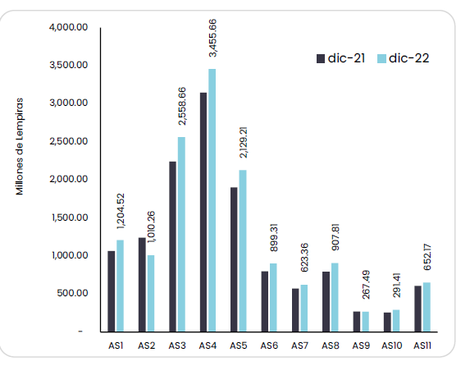

Figura 2: Primas Netas por Institución de Seguros
Fuente: Unidad de Análisis Económico

Respecto al volumen de siniestros pagados por institución, se identificó que las compañías AS4, AS8, AS5 y AS3, concentraron el 65% (L4,331.8 millones) del total de siniestros pagados en 2022. Observándose diferencias en la composición por institución. En el caso de las aseguradoras AS8 y AS11 el 94% y 87%, respectivamente de los siniestros pagados se derivaron de los compromisos asumidos en pólizas de bienes; contrario a las instituciones AS2 (Aseguradora del primer grupo), AS7, AS6, AS10 y AS3 qué concentraron el 100%, 91%, 83% y 78%, respectivamente, de los siniestros pagados en seguros para personas (Informe Mercado Asegurador Honduras, 2023, p. 23).

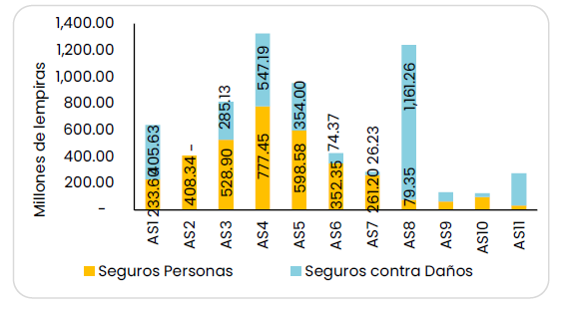

Figura 3: Composición de Siniestros Pagados por Institución de Seguros a diciembre 2022
Fuente: Unidad de Análisis Económico

A nivel individual, se identificó que al cierre de 2022 las instituciones AS1 y AS8 presentaron una siniestralidad mayor al año anterior, derivado de mayores indemnizaciones pagadas en el ramo de seguros contra daños, específicamente sobre los seguros de incendios y líneas aliadas; contrario a las instituciones AS9, AS10 y AS11 que registraron reducciones significativas (Informe Mercado Asegurador Honduras, 2023, p. 23).
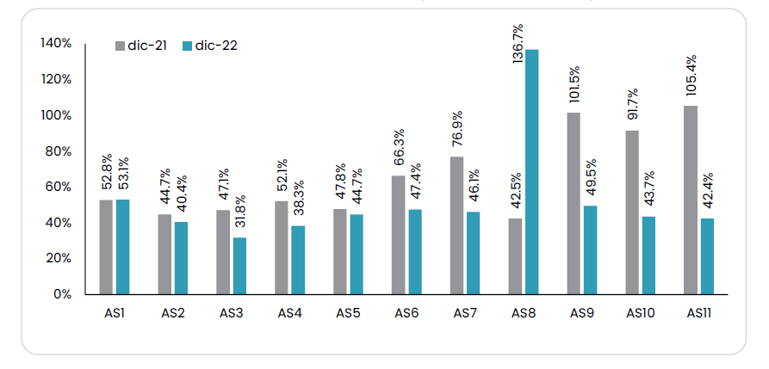
Figura 4: Índice de Siniestralidad por Institución de Seguros
Fuente: Unidad de Análisis Económico

A pesar de la implementación de regulaciones por parte de la Comisión Nacional de Bancos y Seguros (CNBS) que exigen un margen de solvencia mínimo, existe una falta de claridad sobre cómo estas normativas se están aplicando en la práctica y su efectividad para garantizar la estabilidad del sector. Además, la ausencia de un análisis exhaustivo sobre la evolución y tendencias del margen de solvencia en el periodo 2022-2023 limita la comprensión de los factores que afectan la salud financiera de las aseguradoras en el país. Esta situación plantea la necesidad de investigar el impacto del margen de solvencia en la estabilidad financiera de las principales aseguradoras de Honduras.

1.4 PREGUNTAS DE INVESTIGACION
1. ¿Cuáles son los componentes específicos que la CNBS considera al calcular el margen de solvencia en relación con las primas y siniestros, y cómo se determinan estos valores?
2. ¿Cuál ha sido la evolución del margen de solvencia de las principales cinco aseguradoras de Honduras durante los últimos 2 años y qué tendencias se han observado en este indicador?
3. ¿Cómo ha cambiado el margen de solvencia del sector asegurador en Honduras a lo largo de los últimos años en relación con las normativas establecidas por la CNBS?
4. ¿Qué relación existe entre el nivel de margen de solvencia y la capacidad de las aseguradoras para enfrentar crisis financieras o siniestralidades elevadas?

1.5 OBJETIVOS DEL PROYECTO

1.5.1 OBJETIVO GENERAL
Investigar el margen de solvencia del sector asegurador en Honduras y evaluar su impacto en la estabilidad financiera durante el período 2022-2023.

1.5.2 OBJETIVOS ESPECÍFICOS
- Analizar la composición del cálculo del margen de solvencia que establece la Comisión Nacional de Bancos y Seguros (CNBS) según la relación primas – siniestros del sector asegurador.
- Evaluar el historial de margen de solvencia del sector asegurador en base al cumplimiento de la normativa local vigente de la CNBS.
- Determinar cómo el margen de solvencia afecta la estabilidad financiera del sector asegurador.
- Plantear sugerencias en base a una proyección o estimación financiera para la compañía de seguros con menor margen de patrimonio técnico de solvencia de esta investigación.

1.6 JUSTIFICACIÓN
La investigación sobre la "Medición del margen de solvencia y su impacto en la estabilidad financiera en el sector asegurador de Honduras durante el periodo 2022-2023" es de suma importancia y utilidad por diversas razones que abarcan múltiples dimensiones: económica, financiera, social y regulatoria.
Desde una perspectiva económica, el sector asegurador desempeña un papel crucial en la estabilidad del sistema financiero de un país. Un margen de solvencia adecuado permite a las aseguradoras cumplir con sus obligaciones, lo que a su vez fomenta la confianza de los consumidores y la inversión en el sector, El cálculo del margen de solvencia se determina considerando el importe de las primas y la carga media de siniestralidad.
Según la normativa, se debe utilizar el mayor de estos dos valores para establecer el margen requerido. Esto implica que, en situaciones donde las siniestralidades sean elevadas en comparación con las primas, el margen de solvencia se ajustará en consecuencia para garantizar que la entidad pueda hacer frente a sus compromisos
La investigación es necesaria para proporcionar un análisis exhaustivo sobre cómo el margen de solvencia impacta la estabilidad financiera del sector asegurador.
Dada la reciente crisis provocada por la pandemia de COVID-19 y los desastres naturales que han afectado a Honduras, es crucial entender las dinámicas que influyen en la capacidad de las aseguradoras para gestionar riesgos y cumplir con sus obligaciones. Esta comprensión permitirá a las aseguradoras adoptar medidas proactivas para mejorar su margen de solvencia y, en consecuencia, su estabilidad financiera.
Desde una perspectiva social, la investigación contribuirá a la protección de los asegurados. Un sector asegurador sólido y solvente es fundamental para garantizar que los ciudadanos puedan acceder a servicios de seguros confiables, lo que les proporciona una red de seguridad ante situaciones adversas. Esto es especialmente relevante en un país como Honduras, donde la vulnerabilidad ante desastres naturales es alta y la necesidad de protección financiera es crítica.
- Los beneficios de este estudio son tanto cuantitativos como cualitativos. Cuantitativamente, se espera que la investigación proporcione datos y análisis que permitan a las aseguradoras evaluar su situación financiera y tomar decisiones informadas sobre la gestión de su margen de solvencia. Cualitativamente, el estudio ofrecerá una guía que busca plantear sugerencias en base a una proyección o estimación financiera para la compañía de seguros con menor margen de patrimonio técnico de solvencia de esta investigación. mejorando así su resiliencia y capacidad de respuesta ante crisis futuras.
La investigación propuesta es factible y relevante, ya que aborda un tema crucial para la estabilidad del sector asegurador en Honduras, se apoya en un acceso adecuado a la información y responde a la necesidad de mejorar la cultura financiera en el país. Al hacerlo, se espera no solo fortalecer el marco regulatorio y operativo de las aseguradoras, sino también empoderar a los consumidores a través de una mejor comprensión de los productos financieros disponibles, esta investigación no solo beneficiará a las aseguradoras, sino que también contribuirá a educar a los consumidores sobre la relevancia de la solvencia y la estabilidad de las entidades aseguradoras. Esto puede fomentar una mayor confianza en el sector y promover una cultura financiera más robusta en el país.
- Impacto en la estabilidad financiera en el sector asegurador de Honduras
El margen de solvencia desempeña un papel crucial en la estabilidad financiera del sector asegurador al garantizar la capacidad de las compañías para afrontar sus obligaciones en escenarios adversos. Este indicador no solo mide la suficiencia de los recursos financieros de las aseguradoras para hacer frente a siniestros, sino que también actúa como un mecanismo de protección frente a riesgos sistémicos. Un margen de solvencia sólido refleja una gestión efectiva del capital, permitiendo absorber pérdidas inesperadas derivadas de eventos extremos o variaciones significativas en los mercados financieros. Esto resulta esencial para preservar la confianza de los asegurados, quienes perciben la solvencia como un pilar de seguridad en la cobertura de sus riesgos. Además, asegura la estabilidad del sistema asegurador en su conjunto al reducir el riesgo de insolvencias que podrían desencadenar efectos dominó en la economía. Sin embargo, un margen insuficiente puede limitar la capacidad de las compañías para expandir sus operaciones, asumir riesgos estratégicos o cumplir con normativas regulatorias, afectando su competitividad y sostenibilidad a largo plazo. Por ello, monitorear y optimizar el margen de solvencia es fundamental para mantener un equilibrio entre crecimiento, rentabilidad y seguridad financiera en el sector asegurador.

CAPÍTULO II. MARCO TEÓRICO

2.1 ANÁLISIS DE LA SITUACIÓN ACTUAL.

2.1.1 MACROENTORNO
En este aspecto se presentan aquellos estudios e investigaciones que se han realizado a nivel Latinoamericano que sustentan el tema de investigación:

2.1.1.1 ESTABILIDAD FINANCIERA EN AMÉRICA LATINA
“La actividad económica de América Latina y el Caribe continúa exhibiendo una trayectoria de bajo crecimiento” (Caribe, s. f.)
Los últimos datos disponibles siguen mostrando una tendencia hacia la desaceleración económica de la región de América Latina y el Caribe en 2023, en la que está influyendo la política monetaria restrictiva aplicada de forma prácticamente generalizada por parte de sus respectivos bancos centrales y que alguno de ellos ha comenzado a revertir, como es el caso de Brasil, Chile o Perú; desaceleración económica que se está trasladando al volumen del negocio asegurador, el cual comienza a crecer a un ritmo menor al del año previo en alguno de sus principales mercados (SWISS REE, 2015).
Es de destacar que el sector asegurador de América Latina fue uno de los que mejor comportamiento tuvo a nivel mundial en 2022, con un significativo crecimiento en la emisión de primas, tanto en el segmento de los seguros de No Vida como en el de Vida, en lo que ayudó un crecimiento económico mejor del previsto y la rápida respuesta de los bancos centrales latinoamericanos ante el repunte de la inflación, anticipándose en las subidas de tipos de interés a las de los mercados desarrollados (Carrasco, 2023).
Estas subidas de tipos de interés permitieron ir ofreciendo rentabilidades mayores en los productos de Vida ahorro y en las rentas vitalicias, actuando como cobertura contra la pérdida de poder adquisitivo y ofreciendo rentabilidades reales positivas en algunos mercados (S&P GLOBAL, 2024).
Por otro lado, los mayores niveles de tipos de interés ayudaron a mejorar la rentabilidad del sector asegurador y motivaron, en general, un comportamiento favorable de los tipos de cambio, lo que se trasladó al volumen de negocio asegurador, el cual se benefició de una mayor estabilidad de sus respectivas monedas y algunos de sus grandes mercados (particularmente Brasil) se vieron favorecidos por una apreciación del tipo de cambio frente al dólar que tuvo, a su vez, un efecto positivo sobre su rentabilidad, al ayudar a controlar la inflación (ASAL, 1999).
El mercado asegurador latinoamericano en 2022 alcanzó un volumen de primas agregado de 173,7 millardos de dólares, lo que supuso un crecimiento del 15,9% (11,5% en 2021), por encima del crecimiento del año anterior y superando el nivel previo a la pandemia. Este buen desempeño de la industria aseguradora en Latinoamérica determinó que la participación del mercado asegurador de la región en el total mundial siguiera en una senda de recuperación, para situarse en el 2,6% de las primas mundiales en 2022 (Solvencia II para el Seguro Latinoamericano se traducirá en productos de riesgo menor y una política más conservadora de inversiones – Instituto Nacional de Contadores Públicos de Colombia, s. f.).
Sin embargo, sigue siendo un porcentaje reducido, teniendo en cuenta el tamaño de la economía de la región que representa actualmente en torno al 6% del PIB global y el 8,3% de la población mundial. Las primas del segmento de los seguros de Vida en América Latina y el Caribe volvieron a presentar un crecimiento significativo, superior al del año previo, del 15,3% medido en dólares (11,2% en 2021), al igual que sucedió con las primas de los seguros de No Vida, que crecieron un 16,4% (frente al 11,7% en 2021).
El principal motor de crecimiento de los seguros de No Vida fue el ramo de Autos, que había sufrido en los peores momentos de la pandemia. Los seguros de Salud, por su parte, tuvieron un crecimiento significativo, pero inferior al del año previo. En cuanto al negocio de Vida, es de destacar la importante contribución del mercado colombiano, el cual se sumó al buen comportamiento del mercado brasileño (principal mercado de la región) y de otros mercados con un peso significativo como el argentino y el chileno.
En el análisis individualizado de la actividad aseguradora en moneda local para cada uno de los mercados, se observa que el fuerte repunte de la inflación en 2022 motivó que algunos mercados, que el año previo habían mostrado crecimientos reales positivos, presentasen decrecimientos en su volumen de negocio al corregir su crecimiento nominal en moneda local por el efecto de la inflación, mostrando retrocesos en sus crecimientos reales, como fue el caso de México, y Perú, si bien ambos mercados presentaron un buen comportamiento en términos de rentabilidad.
Por lo demás, a excepción de Venezuela que profundizó en el retroceso que había experimentado en el año anterior, los crecimientos en términos reales fueron prácticamente generalizados en la región, correspondiendo los mayores incrementos observados los de los mercados aseguradores de Colombia (21,4%), Ecuador (20,8%), Chile (17,4%), Bolivia (12,2%) y Brasil (6,7%).

2.1.1.2 REGULACIÓN Y NORMATIVAS DEL SECTOR ASEGURADOR
El sector asegurador desempeña un papel crucial en la economía al ofrecer protección y compensación de riesgos, lo que contribuye a la estabilidad y continuidad de diversas actividades económicas. Este mecanismo no solo apoya la renta personal y familiar, sino que también fomenta la formación de capital a través del ahorro y la inversión.
El índice de penetración del seguro, que relaciona las primas de seguro con el Producto Interno Bruto (PIB) de un país, es un indicador clave del uso de los seguros para estabilizar la actividad económica. En América Latina, este índice promedio fue del 3,01% en 2022, con variaciones significativas entre países; por ejemplo, Puerto Rico lidera con un 16,4%. Sin embargo, muchos países emergentes están buscando aumentar su penetración a niveles comparables con economías más desarrolladas.
Para impulsar el desarrollo del sector asegurador, es fundamental trabajar en factores que afecten tanto la oferta de las compañías aseguradoras como la demanda de los consumidores. La tendencia creciente en la penetración de seguros en América Latina sugiere un potencial significativo para el crecimiento del mercado, especialmente en seguros de vida y no vida. Los principales factores sobre los que habría que incidir para impulsar el desarrollo del sector asegurador tanto desde el punto de vista de la oferta por parte de las compañías aseguradoras, como de la demanda por parte de los consumidores y ahorradores, se muestran en la Gráfica o Figura 5.

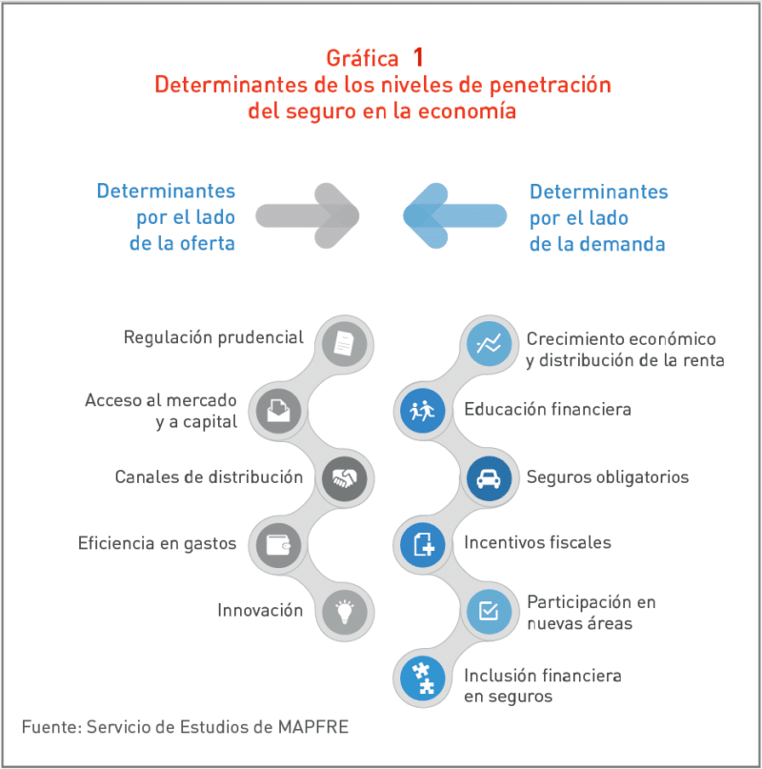

Figura 5: Determinantes de los niveles de penetración del seguro en la Economía
Fuente: Servicios de Estudio MAPFRE
Analicémoslos brevemente en lo que respecta a Latinoamérica. En primer término, el avance en el diseño e implementación de marcos regulatorios ajustados a riesgo permite una más eficiente asignación del capital y crea incentivos para una gestión más profesional de las entidades.
La casuística de fórmulas empleadas para permitir el acceso al mercado a nuevas entidades aseguradoras en la región es amplia, sin que exista necesariamente una solución única o mejor que las demás. El desarrollo de esquemas que favorezcan la multicanalidad en la distribución de seguros podría estimular la oferta, con la creación de medios más ágiles y eficientes para llegar a los consumidores, como vías complementarias para atender a nuevos segmentos de la población. Esto, en buena lógica, se traduciría en las economías latinoamericanas en una elevación de la penetración de los seguros sin que signifique el crecimiento de un canal de distribución a costa de otro.
Existe aún un amplio recorrido en los mercados aseguradores de América Latina para tomar medidas que ayuden a reducir los gastos de operación de las entidades aseguradoras en sus distintos componentes. El aumento de la eficiencia en gastos podría incrementar la porción relativa de las primas que se destina al pago de las indemnizaciones, lo que contribuiría no solo a que los seguros cumplan de mejor forma con su función social de mutualización de riesgos, sino también a mejorar la percepción general que el público tiene de las entidades aseguradoras en la región.
Este esfuerzo implica el avance desde dos perspectivas. Por una parte, conlleva una elevación de la eficiencia en gastos al nivel de las entidades en lo individual, a través de mejoras organizacionales y creciente empleo de tecnología como parte de la gestión de los riesgos. Y por el otro, implica también avanzar a nivel de la industria en cada país para identificar y consolidar los bienes públicos necesarios para la operación aseguradora, así como la infraestructura de mercado que puede permitir gestionarlos para hacer posible una operación más eficiente en beneficio de las propias entidades y de sus consumidores (Carrasco, 2023).
En esta última dimensión, de manera análoga a lo que ocurre en los mercados aseguradores más maduros, las asociaciones gremiales y profesionales pueden avanzar en formas de colaboración que contribuyan, entre otros aspectos, a diseñar mecanismos de uso de información (que puede ser útil a la hora de realizar una mejor tarificación de productos o para la suscripción de algún tipo de riesgo), la estandarización de contenidos contractuales básicos que reduzcan los márgenes de interpretación respecto del alcance de las coberturas (reduciendo los costes jurídicos a nivel del mercado), esquemas de colaboración para la gestión de siniestros (por ejemplo, en el caso del ramo de automóviles), así como la estandarización de los protocolos informáticos para la información que las entidades aseguradoras deben intercambiar como parte de la operación aseguradora en los mercados.
Por otro lado, la experiencia analizada en la región indica que sería aconsejable encontrar mecanismos más flexibles para llevar nuevos productos al mercado, en beneficio no solo de la posibilidad de estimular la innovación y ampliar la oferta aseguradora, sino también de ofrecer a la población de forma oportuna nuevos productos que se ajusten de mejor forma a sus necesidades de protección.
En cuanto a los factores que inciden por el lado de la demanda, el análisis efectuado confirma que la demanda aseguradora es altamente dependiente del desempeño de los grandes factores estructurales como son el crecimiento económico y la distribución de la renta. Los niveles de correlación que la actividad aseguradora tiene respecto al PIB, tanto en América Latina como en las diferentes regiones del mundo, son muy altos e indican que en la medida en que la economía muestre dinamismo en su crecimiento los niveles de penetración se elevarán. Asimismo, se comprueba el efecto negativo de la concentración de la renta en el crecimiento de la demanda de servicios de aseguramiento.
La educación financiera es, asimismo, un factor de naturaleza estructural que puede estimular el crecimiento de la demanda agregada de seguros en el medio y largo plazos y, con esta, la elevación de los niveles de penetración del seguro en la economía. En América Latina, sin embargo, las iniciativas en esa materia son aún limitadas, y ameritan del diseño e implementación de mejores políticas públicas.
Los seguros obligatorios, por su parte, tienen varios efectos positivos para la sociedad. Primero, tutelan el interés público ante diversos supuestos, principalmente los asociados a la responsabilidad civil ante terceros. Segundo, al asociarse a la responsabilidad civil derivada de una amplia gama de actividades de la sociedad, permiten ampliar las áreas de participación de los seguros en la actividad económica y social. Y tercero, los seguros obligatorios son instrumentos para elevar la conciencia de la prevención y, en esa medida, son una herramienta poderosa en el proceso de educación financiera en materia aseguradora.
Ahora bien, su introducción exitosa requiere de la existencia de un mercado asegurador sólido y de la implementación de mecanismos para establecer un control efectivo respecto al uso del seguro obligatorio por parte de los ciudadanos obligados a su cumplimiento. El efecto de los incentivos fiscales sobre la demanda aseguradora y, en consecuencia, sobre los niveles de penetración en la región, tienen también gran importancia.
La promoción de mayor ahorro complementario de medio y largo plazo constituye, sin duda, un elemento que podría apoyar el fortalecimiento de los esquemas previsionales de pensiones (bajo fuertes presiones financieras en la mayor parte de los países de la región), coadyuvando igualmente a la financiación de actividades productivas de larga maduración y, con ello, estimulando el crecimiento económico.
Otro elemento que se muestra determinante a la hora de incrementar la penetración de los seguros en la región es la apertura de la participación en nuevas áreas mediante fórmulas público-privadas que aprovechen la capacidad técnica y experiencia del sector asegurador en la gestión de ahorro de largo plazo y de los siniestros derivados de los riesgos cubiertos a través de los contratos de seguros.
Por último, avanzar en una estrategia de inclusión financiera en seguros tomando como base la difusión en el empleo de los microseguros puede asimismo contribuir al desarrollo de los mercados aseguradores. Esto conlleva tres aspectos básicos: (i) identificar los riesgos que más pueden afectar a la población vulnerable; (ii) diseñar productos acordes a dichos riesgos y a la población a la que van dirigidos, y (iii) contar con un marco regulatorio que propicie que esos productos puedan ser efectivamente llevados a esa población bajo parámetros de eficiencia económica y social.
Un aspecto clave para lograr ese propósito radica en la posibilidad de reducir los costes de transacción. Ello implica la necesidad de emplear canales de distribución no tradicionales, así como la tecnología para reducir costos no solo en la contratación del producto y pago de la prima, sino también en su gestión y renovación, y en el pago de las indemnizaciones respectivas.

2.1.1.3 DESAFÍOS DEL SECTOR ASEGURADOR EN AMÉRICA LATINA
Las aseguradoras latinoamericanas afrontan un panorama económico desafiante, dada nuestra previsión de una desaceleración en el crecimiento económico global. Esperamos que Estados Unidos --un socio comercial clave para la región, particularmente para México, ya que es el destino de más del 80% de las exportaciones mexicanas-- entre en un período de crecimiento por debajo de la tendencia. Mientras tanto, la eurozona está al borde de la recesión y, para China prevemos que los problemas cada vez más profundos del sector inmobiliario y la elevada deuda de las empresas y de los gobiernos locales afecten su economía.
El desempeño económico de Estados Unidos influye en el de los países latinoamericanos debido a sus fuertes vínculos económicos, a través del comercio, la inversión y las remesas. Nuestro escenario base contempla una “suave desaceleración económica” para Estados Unidos. El riesgo es que incluso en tal escenario, la economía estadounidense experimente una desaceleración significativa, lo que tendrá repercusiones para América Latina, incluyendo al sector de seguros. Esperamos que la inflación siga moderándose este año en toda América Latina, lo que dará espacio para hacer recortes moderados a las tasas de política monetaria.
Sin embargo, esperamos que las tasas de interés se mantengan altas (muy por encima de los niveles previos a la pandemia), lo que limitará las expectativas de inversión y debilitará la demanda interna. En este sentido, esperamos que la mayoría de los países latinoamericanos crezcan por debajo de la tendencia en 2024: alrededor del 1.2%, frente a 1.7% en 2023. Esto se debe en gran medida a una desaceleración en las dos economías más grandes de la región, Brasil y México.
Esperamos que el crecimiento repunte en 2025, pero a un ritmo aún bajo de 2.2%. Seguiremos de cerca la trayectoria del actual conflicto entre Rusia y Ucrania y la guerra en el Medio Oriente. Hasta ahora, los efectos de estos conflictos han sido menores que los que esperábamos, pero no podemos descartar escaladas que representen un riesgo importante para nuestras expectativas de crecimiento en América Latina debido al posible aumento de los precios de los alimentos y la energía.
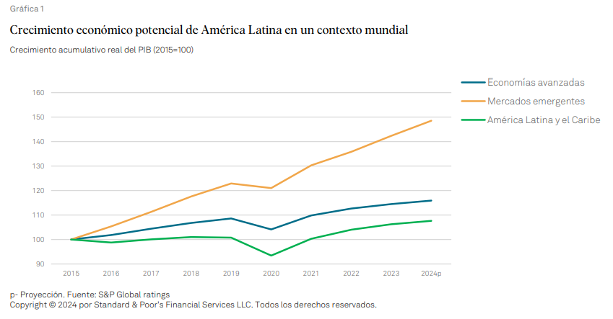
Figura 6: Crecimiento Acumulativo real del PIB
Fuente: S&P Global Ratings

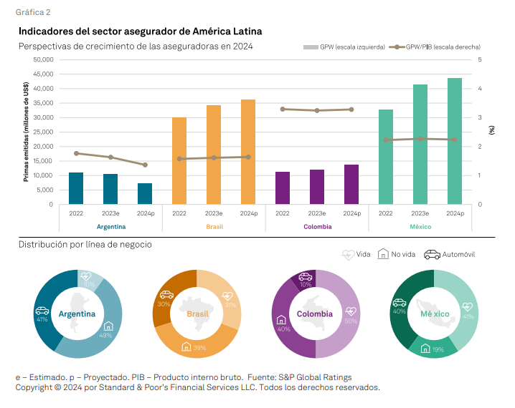
Figura 7: Perspectivas de Crecimiento de las Aseguradoras en 2024
Fuente: S&P Global Ratings

2.1.2 MICROENTORNO

2.1.2.1 PERSPECTIVA DE LA ECONOMÍA REGIONAL
Las proyecciones de crecimiento para el año 2021 y 2022 se encuentran ligadas al comportamiento de la curva de contagios relacionados con las diferentes variantes del COVID-19, las restricciones sanitarias de cada país, y el avance en el proceso de vacunación, lo cual define la velocidad de su reactivación económica. Según el informe “Perspectivas económicas mundiales” publicado por el Banco Mundial en junio de 2021, se proyecta un crecimiento del 4,8% para la región centroamericana al cierre del presente año (Brigham & Ehrhardt, 2007)
Lo anterior, impulsado por las importaciones y exportaciones de remesas, reactivación paulatina del turismo y llegada de turistas internacionales, y aumento en los precios de los productos. No obstante, dicho porcentaje no conseguirá recuperar los niveles de actividad económica prepandemia (2019). La Comisión Económica para América Latina y el Caribe (CEPAL) estima que la región estaría alcanzando estos niveles hasta el año 2024. (Martín, 2014)

2.1.2.2 ANÁLISIS FINANCIERO DEL SECTOR DE SEGUROS CENTROAMERICANO

2.1.2.2.1 PRIMAS
Al cierre del primer semestre del 2021, el mercado asegurador centroamericano registró un monto consolidado de USD2.958,13 millones por concepto de primas netas emitidas, asociado a un incremento del 7% anual, en contraste con el crecimiento del 1% interanual generado al corte de junio de 2020.Dicha variación se debe principalmente a la reactivación gradual de la economía de la región, luego de un año y medio de la declaración de la pandemia en Centroamérica.
En cuanto a la participación de mercado, Costa Rica y Panamá se sitúan como los países de mayor producción de primas en Centroamérica con USD834,23 y USD760,98 millones respectivamente, los cuales representan el 54% del total, al corte bajo análisis. Asimismo, Guatemala significó el 20%, seguido de El Salvador con 14%, Honduras con 9% y Nicaragua con el 4% restante.
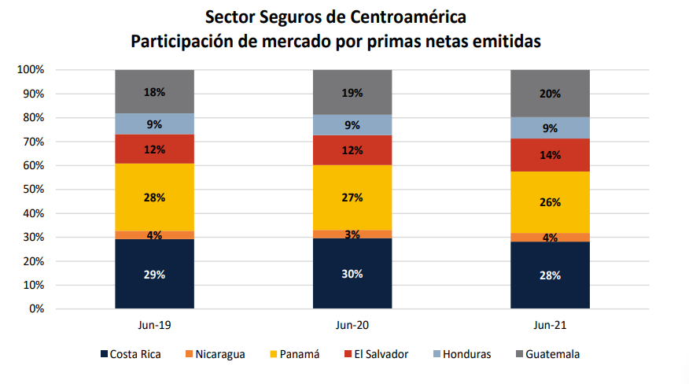
Figura 8: Participación de mercado por primas netas emitidas
Fuente: S&P Global Ratings
Es importante mencionar que, todos los países reflejaron un crecimiento interanual en las primas por su equivalente en dólares; sin embargo, El Salvador y Guatemala registraron los mayores incrementos con 18% y 13% respectivamente. Por su parte, Honduras se ubica en el tercer puesto con un aumento del 12% anual, Nicaragua con un crecimiento del 14%, Costa Rica con un 2% y Panamá con un 1%.
A nivel país, el crecimiento de Guatemala estuvo impulsado por los ramos de daños, vida y salud, principalmente con los movimientos en las líneas de vida colectivo, salud y hospitalización, automóviles e incendio y líneas aliadas. Las primas netas emitidas se componen en un 42% por el ramo de daños, un 33% por el ramo de accidentes y enfermedades, un 22% en vida y el 3% restante corresponde a los seguros de caución.
El Salvador por su parte, aumentó dos puntos porcentuales en su participación de mercado a nivel regional, asociado con el crecimiento de las pólizas previsionales de renta y pensiones, las cuales se incrementaron un 68% anual, seguido del ramo de vida que aumentó un 13% anual. De igual forma, dentro de la composición de las primas por ramo, se encuentran el ramo de vida con 27%, accidentes y enfermedades con 19%, incendio y líneas aliadas con 16%, seguros previsionales de rentas y pensiones, automóviles y otros seguros generales con 12% cada uno, y el ramo de fianzas con el 2% restante.
En el caso de Honduras, el crecimiento del 12% anual está relacionado con el aumento de los ramos de seguros generales (+50%) y vida (+8%), específicamente por las líneas de vida colectivo, robo y hurto, rotura de maquinaria e incendio y líneas aliadas. En Costa Rica, el crecimiento se debió principalmente al ramo de seguros personales, el cual aumentó un 26% anual, donde sobresalen las líneas de salud y vida.
Dentro de la composición por ramo, a junio de 2021, un 38% corresponde a los seguros generales, seguido de un 34% por los seguros personales y un 28% por el ramo de seguros obligatorios (seguros de riesgo del trabajo y seguro obligatorio de automóviles). Asimismo, el incremento de las primas en Nicaragua obedece principalmente al ramo de seguros patrimoniales, los cuales crecen un 21% anual, asociado con las líneas de incendio y líneas aliadas, ingeniería y desempleo. Las primas netas emitidas se conforman en un 71% por los seguros patrimoniales, un 27% por los seguros de personas y el 1% restante corresponde a los seguros de fianza (Ranking de Seguros de Centroamérica 2024, s. f.)
Por último, respecto a la industria de seguros panameña, esta presentó el crecimiento más bajo de la región en términos absolutos. El ramo que generó dicha variación corresponde al ramo de seguros personales, específicamente las líneas de salud (+7% anual) y vida colectivos (+2% anual).
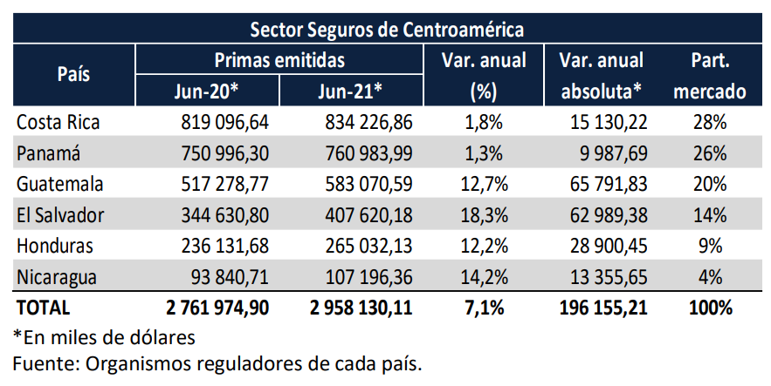
Figura 9: Primas emitidas por país
Fuente: Organismo reguladores de cada país

2.1.2.2.2 SINIESTRALIDAD
A junio de 2021, el sector de seguros centroamericano registró un costo por siniestros neto de USD1.361,69 millones, luego de presentar un incremento del 35% anual. Lo anterior, en respuesta a la atención de los siniestros reportados por el paso de las tormentas tropicales ETA e IOTA, las cuales afectaron con mayor fuerza los países de Honduras, Guatemala y Nicaragua, en el último trimestre del 2020. Asimismo, la siniestralidad se vio impactada por el aumento en los ramos de vida y salud, relacionado con los decesos asociados al COVID-19 y las causas consecuenciales ocasionadas por el virus.
De manera individual, los países que exhibieron un mayor aumento en la siniestralidad de forma anual fueron Honduras, Panamá y El Salvador con crecimientos del 144%, 35% y 56% respectivamente. Por su parte, Nicaragua registró una reducción interanual de 9%, en respuesta a la contracción de los siniestros reportados por incendios y líneas aliadas (-77%).
En el siguiente gráfico se muestra el comportamiento del índice de siniestralidad (costo por siniestros neto entre primas netas emitidas) de cada uno de los países de la región, los cuales se encuentran entre el rango de 30% y 60%, asociado a un índice promedio del 46%.
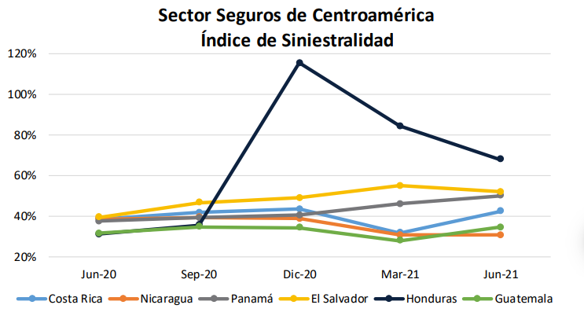
Figura 10: Índice de siniestralidad por país
Fuente: Organismo reguladores de cada país
Es importante mencionar que, el índice de siniestralidad de Honduras registra un 68% en el mes de junio de 2021, el cual se sale de la media que venía mostrando, producto del impacto generado por las tormentas tropicales, las cuales dejaron más de 100 personas fallecidas y pérdidas materiales por más de USD15.000 millones, según datos de la CEPAL.

2.1.3 LOCAL

2.1.3.1 EVOLUCIÓN COMERCIAL Y ESTRUCTURA DEL SISTEMA ASEGURADOR HONDUREÑO
La presencia del sistema asegurador en los mercados financieros de Honduras radica desde principios del siglo XX con la primera institución especializada en la emisión de pólizas de ahorro y capitalización destinadas para el otorgamiento de créditos de vivienda. Desde entonces el sector ha experimentado períodos de crecimiento hasta alcanzar su mayor consolidación en la segunda década del siglo XXI.
Al cierre de 2021, el mercado hondureño registró trece (13)1 Instituciones de Seguros debidamente supervisadas por la Comisión Nacional de Bancos y Seguros (CNBS) y de las cuales siete (7) se mantiene en operación desde antes del año 2000 y tres (3) que iniciaron operaciones en la última década. Asimismo, el conjunto de instituciones mantiene presencia física por medio de 38 puntos de servicios distribuidos en la mayor parte del territorio nacional con un total de 1,588 colaboradores (CNBS, 2022).
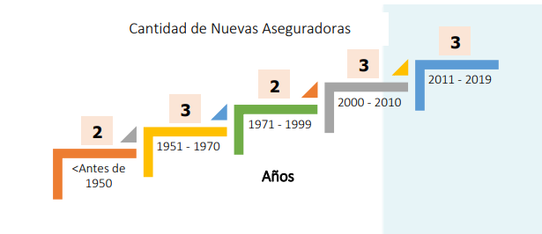
Figura 11:Surgimiento de las actuales Compañías de Seguros
Fuente: Unidad de Estudios Económicos
La presencia de inversión extranjera en el sector asegurador ha sido considerable, en función que dos (2) son de capital extranjero, cinco (5) de capital mixto y el resto de capital nacional; de igual forma, cinco (5) del total de compañías pertenecen a grupos financieros con importante presencia nacional.
Por su parte, de acuerdo con la Ley de Instituciones de Seguros y Reaseguros en su Capítulo I, Artículo 3, describe que las compañías de seguros podrán estar clasificadas de acuerdo con el tipo de seguros que ofrecen, entendiéndose como:
a) Instituciones de seguros del primer grupo, como aquellas que conforme a la Ley emitan contratos de seguro que amparan los riesgos que afectan la persona humana en su existencia, salud e integridad física y que se conocen como seguros de personas; (1 Institución de Seguros).
b) Instituciones de seguros del segundo grupo, como aquellas que conforme a la Ley emitan contratos de seguro, cuyo fin principal es indemnizar las pérdidas sufridas por los bienes o patrimonio del contratante y que se conocen como seguros de daños, incluyendo los contratos de fianzas, y; (No registradas).
c) Instituciones de seguros del tercer grupo, aquellas que de acuerdo con dicha Ley emitan contratos de seguros del primer y segundo grupo; (11 Instituciones de Seguros).

2.1.3.2 OTROS ASPECTOS DE REGULACIÓN
Los esfuerzos del sector público deben estar dirigidos a crear las condiciones necesarias que faciliten y promuevan el crecimiento sostenible de las instituciones que conforman el sistema supervisado y para el caso particular del sistema asegurador, la Comisión Nacional de Bancos y Seguros (CNBS) como parte de la modernización de los procesos regulatorios y de supervisión y con el convenio de cooperación con Toronto Leadership Centre se ha migrado en los últimos años a una supervisión basada en riesgos que permite al regulador y a las entidades reguladas supervisar y gestionar respectivamente, los riesgos de la actividad de intermediación de seguros (Banco Central de Honduras, 2023).
En línea con lo anterior, el regulador financiero mantiene en la actualidad un proceso de reforma a la Ley de Instituciones de Seguros y Reaseguros, así como el reglamento de inversiones financieras; por su parte, ha sido aprobado recientemente el reglamento de operaciones de reaseguro y registro de reaseguradores y corredores de reaseguro del exterior.

2.1.3.3 DESEMPEÑO DEL SECTOR ASEGURADOR (PRIMER TRIMESTRE 2024)

2.1.3.3.1 VARIABLES MACROECONÓMICAS
El comportamiento observado de las principales variables económicas de Honduras al 31 de marzo de 2024 fue el siguiente:
• El índice de precios al consumidor (IPC) acumulado fue de 1.41% y la inflación interanual fue de 4.76% • La tasa de política monetaria (TPM) se mantiene en 3.0%
• Las reservas internacionales netas (RIN) se consolidaron en US$ 7,144.6MM, un 12.2% menos en comparación con el mismo período del 2023, en el cual las RIN se reportaron en US$ 8,133.7MM
• El tipo de cambio nominal (TCN) fue L. 24.7954 por US$1.00, representando una depreciación interanual del 0.39%, ya que en marzo 2023 la tasa se reportaba en 24.6989.

2.1.3.3.2 MERCADO DE SEGUROS – CIFRAS PRELIMINARES – PRIMAS DE SEGUROS
El sector asegurador hondureño registra una producción de primas de L5,123.2 millones al 31 de marzo de 2024, una variación del 20.2% respecto del mismo período del 2023, en el cual se registraron L4,261.4 millones en primas. Sensibilizando este indicador con la tasa de inflación, el sector resultó con un crecimiento real de 15.46%.
Los ramos con mayor variación relativa son Incendio y Líneas con un 27.5% de crecimiento con respecto de marzo 2023, seguido de Vehículos Automotores con un 24.7% de crecimiento, y, en tercer lugar, Salud y Hospitalización con un 22.4% de crecimiento respecto de año previo.
El ramo con mayor cuota de mercado en primas resultó ser Vida Colectivo con un total de L1,843.2MM, seguido por Salud y Hospitalización con L1,027.4MM, y en tercer lugar el rubro de Incendio y Líneas Aliadas con L867.2 MM. Los tres rubros anteriores representan el 73% del total del primaje del sistema asegurador.
Se registran L1,612.6 millones en siniestros pagados, sólo un 2.0% de incremento respecto del mismo período del 2023 (L1,580.4 millones), influenciado por una reducción en siniestros pagados en los ramos de Vida Colectivo e Incendio y Líneas Aliadas, los cuales reportan una variación relativa de -18.2% y -51.6%, respectivamente (L227millones menos en siniestros, entre los 2 ramos).
Por otra parte, el ramo de Salud y Hospitalización reporta una variación relativa de 27.0% equivalente a L113.6millones más que el mismo período en el 2023; y el ramo de Vehículos Automotores reporta un 18.2% de incremento en siniestros, equivalente a L59.2millones más que en marzo 2023. La siniestralidad retenida del sector se registra en 31.5%, una reducción de 15.1 p.p. al compararla con el mismo período del año anterior.

2.1.3.3.3 MERCADO DE SEGUROS – INDICADORES FINANCIEROS
Las utilidades del sector sumaron L399.1MM, reflejando un crecimiento de 10.3% respecto del año previo, y una rentabilidad sobre las primas totales de 7.8% Los ingresos financieros fueron de L.226.2MM, un aumento del 22.6% respecto al mismo periodo del año 2023. El ingreso financiero sobre primas totales se reporta en 4.4% El índice de primas por cobrar se registra en 97.7%, es decir, 11% más que el 86.3% reportado en marzo de 2023.
La solidez del sector (patrimonio sobre activos) se consolidó en una tasa del 33.4% y el índice de eficiencia administrativa fue del 10.9%, mientras que el Rendimiento sobre la Inversión (ROE) del sector resulta en un 4.9% a nivel de sector, prácticamente igual al reportado en el mismo período del 2023 (4.8%).

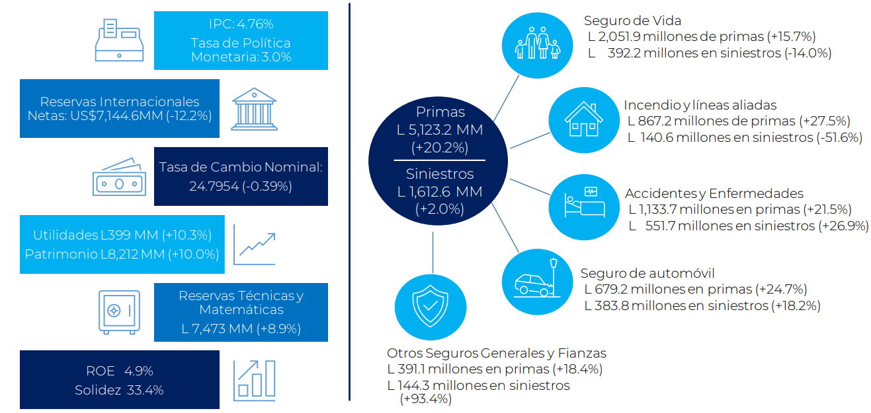

Figura 12: Distribución de primas por producto de seguro
Fuente: Cámara Hondureña de Aseguradoras y CNBS

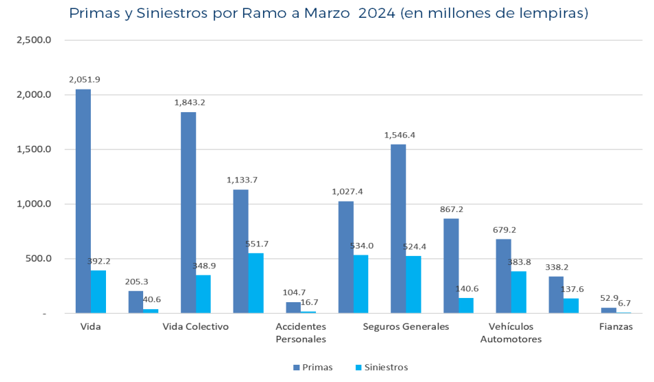
Figura 13: Primas y Siniestros por ramo a marzo 2024 (en millones de lempiras)
Fuente: Cámara Hondureña de Aseguradoras y CNBS
L 5,123.2 millones en primas (+20.2% respecto del mismo período en 2023), siendo los ramos de Vida Colectivo, Salud y Hospitalización e Incendio los que más aportan al dicho crecimiento.
L 1,612.6 millones en siniestros (+2.0% respecto del mismo período en el 2023), principalmente a causa de la reducción en siniestros de seguros de vida y de incendio
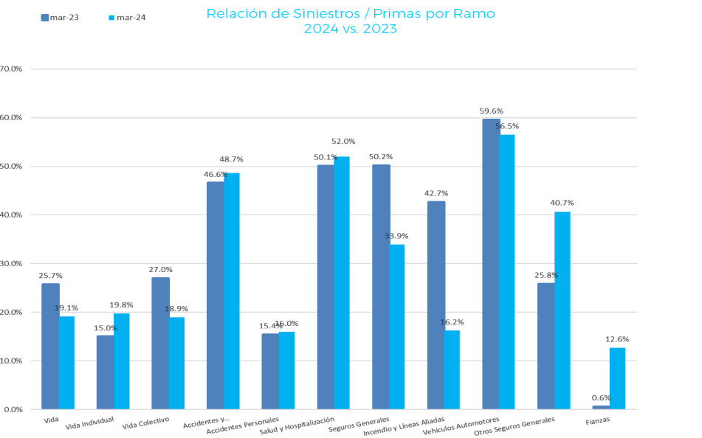
Figura 14: Relación Primas y Siniestros por ramo a 2024 vrs 2023
Fuente: Cámara Hondureña de Aseguradoras y CNBS
• La relación de siniestros pagados sobre las primas totales registra una variación mínima de 2% en relación con el mismo indicador en marzo de 2023.
• Los ramos de Incendio y Vida Colectivo contribuyen a ese indicador.
• El ramo de Salud y Hospitalización reporta más de L113millones más en siniestros pagados.
• Vehículos Automotores reporta más en siniestros pagados respecto del 2023, sin embargo, una reducción de 5.2% en su relación con las primas totales.

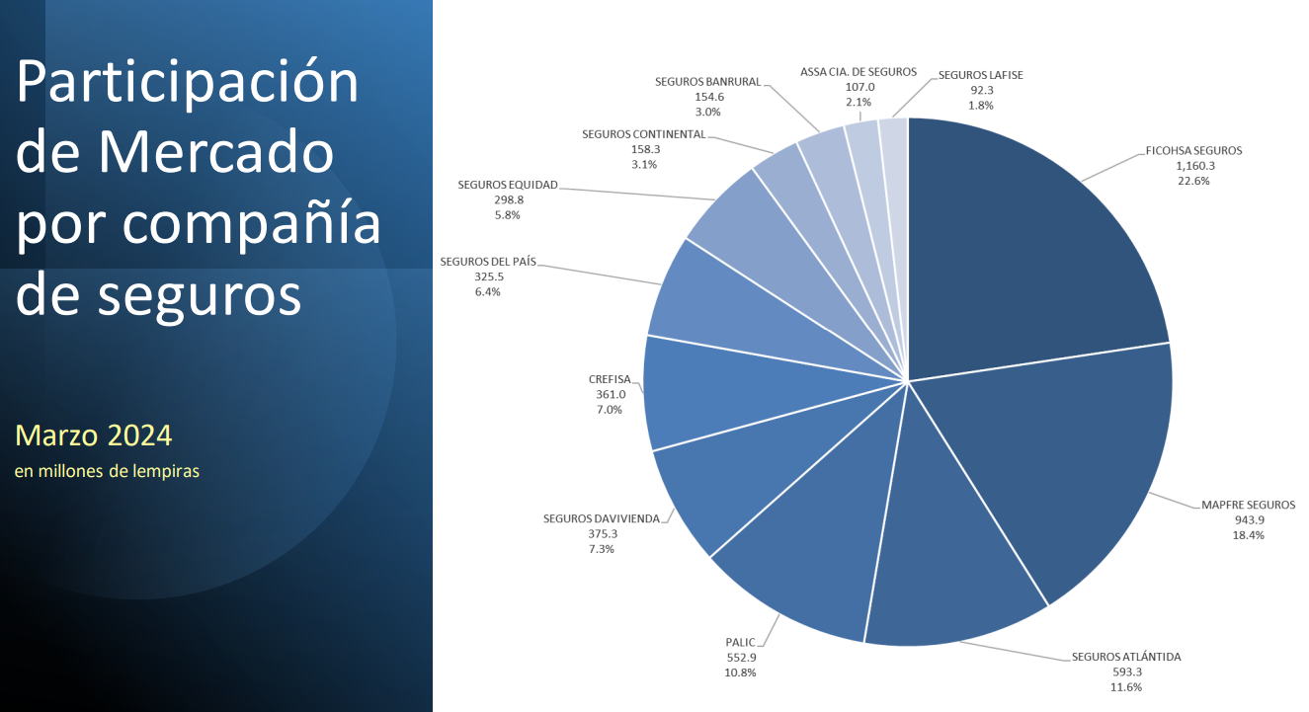

Figura 15: Participación de Mercado por compañía de seguros Marzo 2024
Fuente: Cámara Hondureña de Aseguradoras y CNBS

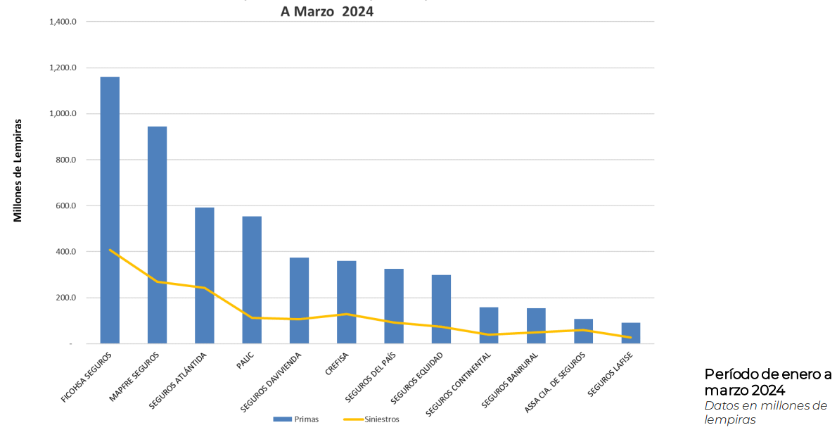
Figura16: Primas y Siniestros por compañía de seguros enero – marzo 2024
Fuente: Cámara Hondureña de Aseguradoras y CNBS

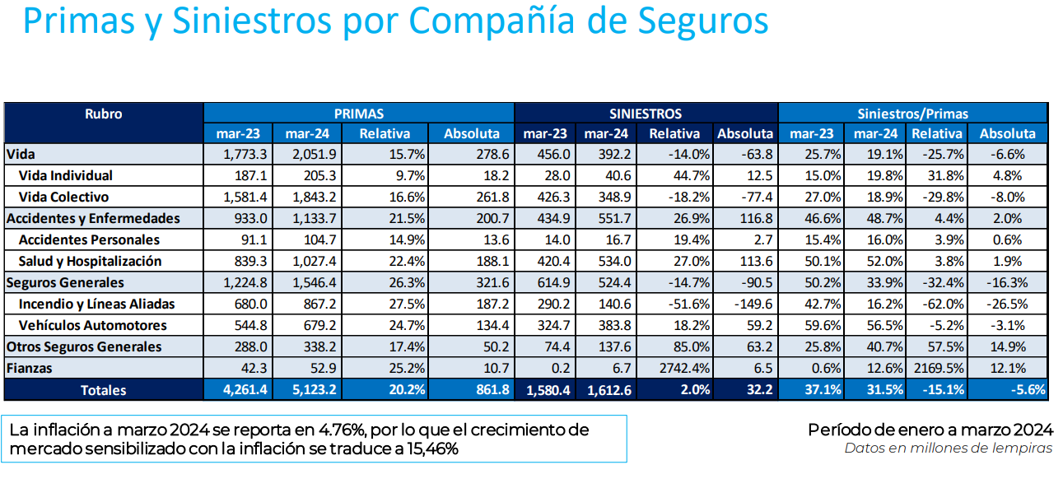
Figura 17: Primas y Siniestros por compañía de seguros enero – marzo 2024
Fuente: Cámara Hondureña de Aseguradoras y CNBS

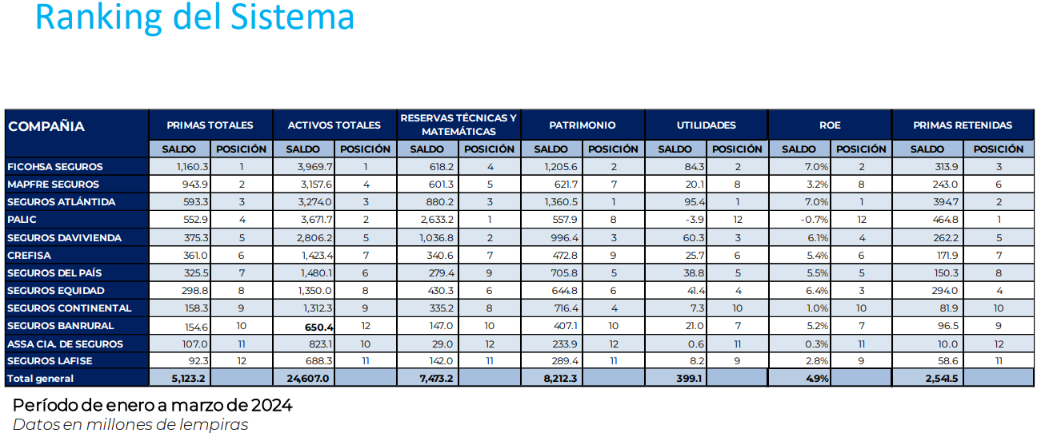
Figura 18: Ranking del Sistema enero – marzo 2024
Fuente: Cámara Hondureña de Aseguradoras y CNBS

2.2 CONCEPTUALIZACIÓN

2.2.1 CONCEPTOS GENERALES

2.2.1.1 SOLVENCIA
La solvencia se refiere a la capacidad de una empresa para cumplir con sus obligaciones financieras en el tiempo estipulado. En el contexto asegurador, implica que los activos de la compañía deben ser suficientes para cubrir sus pasivos. (Diccionario MAPFRE de Seguros - Fundación MAPFRE, s. f.)

2.2.1.2 MARGEN DE SOLVENCIA
El margen de solvencia es la diferencia entre los recursos disponibles y el capital mínimo requerido por las autoridades reguladoras. Este margen actúa como un colchón financiero que permite a las aseguradoras enfrentar pérdidas inesperadas sin comprometer su estabilidad. (Diccionario MAPFRE de Seguros - Fundación MAPFRE, s. f.)

2.2.1.3 REQUERIMIENTO DE CAPITAL MÍNIMO (RMC)
El RMC es el nivel mínimo de capital que una aseguradora debe mantener para operar legalmente. Este requerimiento está diseñado para proteger a los asegurados y garantizar que la empresa pueda hacer frente a sus compromisos. (Diccionario MAPFRE de Seguros - Fundación MAPFRE, s. f.).

2.2.1.4 PROVISIONES TÉCNICAS
Las provisiones técnicas son reservas que las aseguradoras deben constituir para cubrir futuros pagos de siniestros. Estas reservas son fundamentales para asegurar que la empresa tenga los recursos necesarios cuando se presenten reclamaciones (Diccionario MAPFRE de Seguros - Fundación MAPFRE, s. f.).

2.2.1.5 SOLVENCIA II
Solvencia II es un marco regulatorio europeo que establece requisitos más estrictos sobre la solvencia de las aseguradoras, incluyendo un enfoque basado en riesgos y una mejor evaluación del capital necesario para cubrir obligaciones. Este marco busca mejorar la transparencia y la estabilidad financiera en el sector (Diccionario MAPFRE de Seguros - Fundación MAPFRE, s. f.).

2.2.1.6 IMPACTO EN LA ESTABILIDAD FINANCIERA
El margen de solvencia tiene un impacto directo en la estabilidad financiera del sector asegurador, ya que un margen adecuado permite a las compañías gestionar riesgos y enfrentar crisis económicas, protegiendo así los intereses de los asegurados (Diccionario MAPFRE de Seguros - Fundación MAPFRE, s. f.).

2.2.1.7 LIQUIDEZ
La liquidez se refiere a la capacidad de una aseguradora para convertir activos en efectivo rápidamente para cumplir con sus obligaciones a corto plazo. Mantener un nivel adecuado de liquidez es crucial para la operación diaria y la confianza del cliente (Diccionario MAPFRE de Seguros - Fundación MAPFRE, s. f.).

2.2.1.8 ANÁLISIS FINANCIERO
El análisis financiero implica evaluar los estados financieros de una aseguradora para determinar su salud económica, incluyendo su capacidad para generar ingresos, gestionar costos y mantener un margen de solvencia adecuado (Diccionario MAPFRE de Seguros - Fundación MAPFRE, s. f.).

2.2.1.9 RIESGO ASEGURADO
El riesgo asegurado es el potencial evento o situación que puede dar lugar a una reclamación bajo una póliza de seguro. La gestión efectiva del riesgo asegurado es esencial para mantener la rentabilidad y solvencia de la compañía (Diccionario MAPFRE de Seguros - Fundación MAPFRE, s. f.).

2.2.1.10 SUPERVISIÓN REGULATORIA
La supervisión regulatoria implica el monitoreo por parte de autoridades competentes para asegurar que las aseguradoras cumplan con las normativas establecidas, incluyendo requisitos de capital y prácticas de gestión de riesgos (Diccionario MAPFRE de Seguros - Fundación MAPFRE, s. f.).

2.2.1.11 REGULACIÓN SOLVENCIA I
Solvencia I es un marco regulatorio que se implementó en Europa para asegurar que las aseguradoras mantuvieran un nivel mínimo de capital en relación con sus riesgos. Este sistema se centra principalmente en la medición de los activos y pasivos, sin considerar adecuadamente el riesgo inherente a las operaciones aseguradoras (Diccionario MAPFRE de Seguros - Fundación MAPFRE, s. f.).

2.2.1.12 RIESGO FINANCIERO
El riesgo financiero se refiere a la posibilidad de que una empresa no pueda cumplir con sus obligaciones financieras debido a fluctuaciones en el mercado o problemas operativos. La gestión del riesgo financiero es esencial para asegurar la estabilidad a largo plazo del sector asegurador (Diccionario MAPFRE de Seguros - Fundación MAPFRE, s. f.).

2.2.2 CONCEPTOS ESPECÍFICOS

2.2.2.1 CAPITAL DE SOLVENCIA
El capital de solvencia es la cantidad de capital que una aseguradora debe mantener para cumplir con sus obligaciones y requisitos regulatorios. Este capital se utiliza para evaluar la capacidad de la empresa para absorber pérdidas (Diccionario MAPFRE de Seguros - Fundación MAPFRE, s. f.).

2.2.2.2 CÁLCULO DEL MARGEN DE SOLVENCIA
El cálculo del margen de solvencia implica determinar la diferencia entre los activos disponibles y los pasivos requeridos, considerando las provisiones técnicas y el capital mínimo requerido por la normativa (Diccionario MAPFRE de Seguros - Fundación MAPFRE, s. f.).

2.2.2.3 RATIO DE SOLVENCIA
El ratio de solvencia es una medida que compara el capital disponible de una aseguradora con sus obligaciones. Un ratio superior a 1 indica que la compañía tiene suficientes recursos para cubrir sus pasivos (Diccionario MAPFRE de Seguros - Fundación MAPFRE, s. f.).

2.2.2.4 RIESGO DE SUSCRIPCIÓN
El riesgo de suscripción se refiere a la posibilidad de que las primas cobradas no sean suficientes para cubrir los siniestros y gastos asociados. Una gestión inadecuada de este riesgo puede afectar negativamente la solvencia (Diccionario MAPFRE de Seguros - Fundación MAPFRE, s. f.).

2.2.2.5 RIESGO OPERATIVO
El riesgo operativo es el riesgo de pérdidas resultantes de fallos en procesos internos, personas o sistemas, o por eventos externos. Este tipo de riesgo puede impactar directamente en la estabilidad financiera de una aseguradora (Diccionario MAPFRE de Seguros - Fundación MAPFRE, s. f.).

2.2.2.6 EVALUACIÓN ACTUARIAL
La evaluación actuarial es el proceso mediante el cual se analizan los datos estadísticos y financieros para estimar las reservas necesarias y el capital requerido para cubrir los riesgos asumidos por la aseguradora (Diccionario MAPFRE de Seguros - Fundación MAPFRE, s. f.).

2.2.2.7 SUPERVISIÓN FINANCIERA
La supervisión financiera implica el monitoreo continuo por parte de las autoridades regulatorias para garantizar que las aseguradoras mantengan un nivel adecuado de solvencia y cumplan con las normativas establecidas (Diccionario MAPFRE de Seguros - Fundación MAPFRE, s. f.).

2.2.2.8 GESTIÓN DEL RIESGO
La gestión del riesgo es el proceso mediante el cual una aseguradora identifica, evalúa y mitiga los riesgos a los que está expuesta, asegurando así su capacidad para operar de manera sostenible (Diccionario MAPFRE de Seguros - Fundación MAPFRE, s. f.).

2.2.2.9 ESTRATEGIA DE INVERSIÓN
La estrategia de inversión se refiere a las políticas y decisiones que toma una aseguradora respecto a cómo asignar sus activos para maximizar rendimientos y minimizar riesgos, impactando directamente en su margen de solvencia (Diccionario MAPFRE de Seguros - Fundación MAPFRE, s. f.).

2.2.2.10 REVISIÓN PERIÓDICA DEL MARGEN DE SOLVENCIA
La revisión periódica del margen de solvencia es un proceso regular en el que se evalúa si el capital disponible sigue siendo suficiente frente a las obligaciones y riesgos actuales, permitiendo ajustes necesarios en la estrategia financiera.
Inicialmente se plantea el término solvencia, que de acuerdo con El Economista (2020) “Solvencia es la capacidad de una persona física o jurídica para hacer frente a sus obligaciones financieras”. Seguidamente, se describe el concepto de indicador financiero, que según (Tomas Fontalvo, José Gómez y Efraín Granadillos, 2012) son una herramienta para la evaluación financiera de una empresa y para aproximar el valor de esta y sus perspectivas económicas.
Estos son índices estadísticos de dos o más cifras, que muestran la evolución de las magnitudes de las empresas a través del tiempo. La evaluación financiera con los indicadores financieros se puede hacer de forma vertical y de forma horizontal.
El riesgo financiero es la probabilidad de que se dé un evento adverso y se produzcan sus consecuencias. Otra forma de entender el riesgo financiero es la de percibir menores beneficios de los esperados anteriormente, o incluso de que no existan beneficios en absoluto. En general, cuando hablamos de riesgo financiero nos referimos a las consecuencias negativas financieras negativas que pueden surgir. (Velasquez, 2015).

El concepto de quiebra según José López (2019) Una quiebra o bancarrota es la situación económica en que una empresa, organización o persona física se encuentra cuando, debido a la
incapacidad de hacer frente a sus deudas con los recursos disponibles, tiene que cesar su actividad de forma permanente.
Asimismo, la insolvencia es la imposibilidad de cumplir con los compromisos asumidos en el corto plazo. Una situación que ocurre comúnmente es que muchas pymes con la finalidad de mantener la continuidad del negocio solicitan créditos, utilizan las líneas de sobregiro y tarjetas de crédito de la empresa y de sus socios, absorbiendo pérdida. Evidentemente la acumulación de deudas bajo esta modalidad tendrá un fin, llegando al punto donde la empresa ya no podrá cumplir con sus obligaciones. (Finanzas, 2018).
Asimismo, riesgo de mercado se trata de un riesgo que hace referencia a la probabilidad de que el valor de una cartera. Es decir, la probabilidad de que un conjunto de inversiones se reduzca debido a los movimientos desfavorables en el valor de los factores de riesgos de mercado. (Master Finanzas, 2018).
Riesgo operacional es la posibilidad de ocurrencia de pérdidas financieras originadas por fallos o insuficiencias de procesos, personas, sistemas internos, tecnología, y en la presencia de eventos externos imprevistos. También hay que tener en cuenta que la falta de personal, o el propio personal, que no cuente con las competencias necesarias para afrontar las exigencias de la empresa se considerará un factor de riesgo operacional. (Finanzas, 2018).
Para José López (2019) “Una quiebra es la situación económica en que una empresa, organización o persona física se encuentra cuando, debido a la incapacidad de hacer frente a sus deudas con los recursos disponibles, tiene que cesar su actividad de forma permanente”.
Seguidamente, el endeudamiento es la proporción que existe entre la financiación exterior que tiene la empresa y su pasivo total (recursos propios). De esta forma sabremos si dicha deuda es adecuada teniendo en cuenta los fondos propios y el valor de los bienes de la empresa. La proporción de deuda frente a los recursos propios se le conoce como apalancamiento financiero, el endeudamiento mide este concepto. (Finanzas, 2018).
Capital Mínimo es el que corresponde a los montos definidos en el Artículo 50 de la Ley. Las instituciones de seguros en formación, deberán acreditar que cuentan con este capital al presentar su solicitud de autorización, como también aquellas que se encuentran en operación (Comision Nacional de Bancos y Seguros, 2003, p. 1).
Patrimonio Técnico (PT) corresponde al patrimonio contable de la institución de seguros, formado por el capital social y reservas de capital. (Comisión Nacional de Bancos y Seguros, 2003).
Patrimonio Técnico Neto (PTN) se define como el patrimonio técnico menos la suma de cualquier activo que no constituya inversión efectiva. Se entiende por inversión efectiva aquellos activos que tienen un real valor de realización o capacidad generadora de ingresos. (Comisión Nacional de Bancos y Seguros, 2003)
Patrimonio Técnico de Solvencia (PTS) al patrimonio necesario para que cada institución de seguros haga frente a obligaciones derivadas de situaciones extraordinarias, provocadas por desviaciones en el exceso de las esperadas bajo situaciones normales. Su cálculo se efectuará de acuerdo a las instrucciones que se dictan en la presente norma, y deberá cumplir las siguientes relaciones. (Comisión Nacional de Bancos y Seguros, 2003)

2.3 TEORÍAS DE SUSTENTO

2.3.1 LA TEORÍA DEL VALOR EXTREMO

2.3.1.1 INTRODUCCION
La Teoría del Valor Extremo se aplica para la modelación de las colas de las distribuciones con el objetivo de evitar los problemas derivados del ajuste global de un conjunto de datos a través de un modelo único: aplicando la ley de los grandes números, o el teorema central del límite, el ajuste de los valores centrales deja fuera del análisis aquellas situaciones que escapan a la normalidad. La aplicación de un modelo individual que represente el comportamiento de todos los datos puede no ser aceptable para los valores elevados.
En determinadas ocasiones las entidades aseguradoras se encuentran ante situaciones que ponen en peligro la estabilidad y la solvencia de las mismas. La Teoría del Valor Extremo puede ayudar, no a eliminar los sucesos que causan consecuencias extremas gravosas, como las catástrofes, sino a predecirlos y, por tanto, a ajustar mejor las primas, los recargos o a dotar mayores provisiones.
La aplicación de la Teoría del Valor Extremo también resulta de interés en campos como el reasegurador, donde, fundamentalmente en los tratados no proporcionales, la cobertura se realiza exclusivamente para niveles de siniestralidad altos. Ello implica, por tanto, que en general la correcta tarificación del reaseguro no debe realizarse sobre la base de los valores medios sino a partir de los valores extremos.
Es evidente, que la utilidad de la Teoría del Valor Extremo es indiscutible, sin embargo, la ejecución de la misma afronta varios retos, entre ellos la dispersión de los datos, la determinación del grueso de la cola, la elección de métodos para la estimación de los parámetros del modelo y la elección de un umbral, o prioridad, determinado.

2.3.1.2 DESCRIPCION
Conocer los límites máximos de pérdidas que puede sufrir una empresa es una información que interesa a todos aquellos que intervienen en la gestión del riesgo. Está claro que el cálculo de los niveles de pérdidas máximas que pueden poner en peligro la continuidad de una empresa implica tener en cuenta variables y circunstancias excepcionales que pueden ocasionar accidentes o siniestros de extrema gravedad. La Teoría del Valor Extremo, como se ha comentado en la introducción, puede ayudar a predecir estas variables y situaciones extremas y, por tanto, llevar a cabo un mejor ajuste de las primas o las provisiones técnicas del sector asegurador sujeto a este tipo de riesgos (Martín-Cabello, 2013).
En el presente epígrafe se resume la Teoría del Valor Extremo a partir de los textos generales de Embrechts, Kluppelberg y Mikosch (1997), de Reiss y Thomas (2001) y de Beirlant, Teugels y Vynckier (1996) dedicados globalmente a estudiar la aplicación de esta compleja teoría estadística en la resolución de problemas tradicionales de gestión de riesgos en seguros y finanzas.
Dado un conjunto de variables aleatorias independientes e idénticamente distribuidas, Xl,n, X2,n ,..., Xk,n ,..., X n,n, que en el presente trabajo representan las cuantías de siniestralidad derivadas de la ocurrencia de catástrofes, se desea conocer la función de distribución que ajusta dichas variables aleatorias. Por ello, en primer lugar introducimos las dos distribuciones de probabilidad fundamentales en la modelación de los valores extremos, distribución del valor extremo generalizada y distribución generalizada de Pareto, a partir de los teoremas que las desarrollan:
– Teorema de Fisher y Tippet.
– Teorema de Pickands-Balkema-de Haan.

2.3.1.3 ORIGENES
La Teoría del Valor Extremo (o Extreme Value Theory, EVT, en inglés) es un campo específico dentro de la estadística que se enfoca en la modelización de fenómenos extremos, es decir, aquellos eventos que tienen una probabilidad muy baja de ocurrir, pero que, cuando suceden, pueden tener un impacto significativo. Esta teoría es especialmente útil para estudiar eventos extremos en áreas como las finanzas, la ingeniería, el cambio climático, y los riesgos naturales (por ejemplo, inundaciones, terremotos, huracanes, etc.).
Aunque los conceptos de eventos extremos y su análisis no son nuevos, la Teoría del Valor Extremo como campo formalmente definido comenzó a tomar forma a mediados del siglo XX. A continuación, te doy un desglose histórico:
Siglo XIX - Primeros Estudios sobre Fenómenos Extremos: Aunque la EVT no existía como teoría formal en este período, algunos de los primeros estudios de fenómenos extremos pueden rastrearse a los trabajos de Fisher y Tippett (1928) y Gumbel (1958), quienes establecieron bases iniciales para el estudio de los valores extremos en distribuciones de probabilidad. Estos trabajos se basaron en la necesidad de modelar eventos muy raros, como las máximas y mínimas observadas en series de datos.
1928 - Fisher y Tippett: Los matemáticos Ronald A. Fisher y Lloyd Tippett (en 1928) fueron pioneros en desarrollar los primeros resultados fundamentales que sentaron las bases de la teoría de los valores extremos. Su trabajo se centró en la distribución de los máximos (o mínimos) de un conjunto de datos y propuso que los valores extremos de una muestra siguen distribuciones conocidas hoy como la distribución de Fisher-Tippett.
1950-1960 - Gumbel y la Teoría Formal: En los años 50, el matemático Emil J. Gumbel publicó su obra más conocida, "Statistics of Extremes" (1958), que formalizó la teoría del valor extremo. Gumbel extendió y refinó las ideas de Fisher y Tippett, proponiendo modelos más complejos para describir los fenómenos extremos. En particular, introdujo la distribución de Gumbel, que es una de las distribuciones más utilizadas en el análisis de eventos extremos. Gumbel también desarrolló la teoría detrás de los máximos de las distribuciones y la aplicabilidad de estas distribuciones en una variedad de campos.
La obra de Gumbel fue clave para sentar las bases matemáticas del análisis de los valores extremos en campos como la meteorología, la ingeniería de seguridad y las finanzas.
Década de 1970-1980 - Desarrollo de la Teoría Formal: La Teoría del Valor Extremo siguió evolucionando durante las décadas de 1970 y 1980, con una creciente aplicación en el campo de las finanzas y los seguros, debido a la necesidad de modelar eventos extremos como quiebras de grandes instituciones o catástrofes naturales. Durante este tiempo, la teoría de la dependencia de cola, que estudia las relaciones entre las colas de diferentes distribuciones, se incorporó a la EVT. Este concepto fue importante para modelar cómo los eventos extremos pueden estar correlacionados en el tiempo o el espacio.
Década de 1990 y más allá - Aplicación en Finanzas y Riesgo: En las décadas de 1990 y 2000, la Teoría del Valor Extremo se consolidó como una herramienta clave en áreas como el análisis de riesgos financieros y la gestión de catástrofes naturales. A medida que los modelos estadísticos avanzaban, la EVT se convirtió en una herramienta central en la gestión de riesgos financieros, especialmente después de las crisis financieras de los 90, como la crisis de 1997 en los mercados asiáticos.
El concepto de "cola gruesa" en las distribuciones, que sugiere que los eventos extremos son más probables de lo que las distribuciones tradicionales predicen, comenzó a ganar relevancia, y la EVT se usó para modelar eventos como crisis económicas, caídas bursátiles drásticas y desastres naturales extremos.

2.3.2 TEORÍA DE SOLVENCIA Y LA REGULACION PRUDENCIAL

2.3.2.1 DESCRIPCION
La Teoría de la Solvencia y la Regulación Prudencial no tiene una fecha de nacimiento única, ya que se ha ido desarrollando a lo largo de los años con la evolución del sistema financiero y las experiencias de crisis económicas. Sin embargo, su origen se puede rastrear a lo largo de varias etapas clave en la historia del sector financiero y asegurador.

2.3.2.2 PRECURSORES Y PROMOTORES
Siglo XIX - Primeras Regulaciones de Seguros: La necesidad de regulación en el sector asegurador comienza a visibilizarse en el siglo XIX, cuando varias crisis financieras, quiebras de aseguradoras y fraudes generaron pérdidas importantes para los asegurados. A medida que los mercados de seguros se expandían, el riesgo de insolvencia se convirtió en una preocupación creciente. Durante esta época, comenzaron a aparecer las primeras leyes y regulaciones en Europa y Estados Unidos para proteger a los asegurados y garantizar que las aseguradoras tuvieran suficiente capital para cumplir con sus obligaciones.
Principios del Siglo XX - Regulación Prudencial en Seguros: A lo largo del siglo XX, los gobiernos y las instituciones financieras comenzaron a entender mejor los riesgos inherentes a las actividades aseguradoras, como el riesgo de suscripción (relacionado con los siniestros) y el riesgo de inversión. A partir de la década de 1930, tras la Gran Depresión y el colapso de varias instituciones financieras, se comenzaron a implementar regulaciones más estrictas sobre la solvencia, especialmente en países desarrollados. En Estados Unidos, por ejemplo, se estableció el National Association of Insurance Commissioners (NAIC) en 1871 para coordinar la regulación del sector asegurador entre los estados, promoviendo normas más rigurosas sobre la solvencia.
Década de 1980 - Regulación Internacional y el Concepto de Solvencia: La teoría de la solvencia como la entendemos hoy en día se comenzó a consolidar en la segunda mitad del siglo XX, en especial después de las crisis financieras que afectaron a varios mercados en los años 70 y 80. En 1988, con la creación de Basilea I en el contexto bancario, la idea de solvencia adquirió un enfoque global que también afectaría al sector asegurador. Aunque Basilea I se centró en los bancos, la idea de requerimientos de capital mínimo y gestión de riesgos se extendió al ámbito de los seguros.
1990-2000 - Nuevas Normativas Internacionales (Solvencia II): A partir de los años 90, y especialmente con la crisis financiera de 2008, la regulación prudencial en el sector asegurador se fortaleció a nivel internacional. En Europa, la Solvencia II, una directiva europea que entró en vigor en 2016, estableció nuevos marcos para la solvencia, enfatizando el enfoque basado en el riesgo y la gestión interna de riesgos. Este marco fue fundamental para definir cómo las aseguradoras deberían calcular sus márgenes de solvencia y manejar sus reservas.
Solvencia II es un conjunto de normas diseñado para garantizar que las aseguradoras en la Unión Europea mantengan suficientes reservas y capital para hacer frente a los riesgos que asumen. Aunque Solvencia II fue diseñado para Europa, influyó en las normativas de otros países, incluidos muchos países de América Latina.
En el Contexto de Honduras:
En Honduras, la regulación del sector asegurador y la solvencia de las aseguradoras comenzaron a estructurarse a finales del siglo XX y principios del XXI. La Comisión Nacional de Bancos y Seguros (CNBS), creada en 1991, ha sido el ente encargado de regular las aseguradoras en el país. Desde su fundación, la CNBS ha trabajado en el desarrollo de regulaciones que incluyan aspectos de solvencia y gestión prudencial para asegurar la estabilidad del sistema financiero y proteger a los asegurados.

2.3.2.3 EXPLICACION
La Teoría de la Solvencia y la Regulación Prudencial se refiere al marco normativo y de gestión diseñado para asegurar que las instituciones financieras, en este caso las aseguradoras, mantengan un nivel adecuado de solvencia. La solvencia es la capacidad de una aseguradora para cumplir con sus obligaciones financieras a largo plazo, lo que implica que pueda hacer frente a las reclamaciones de los asegurados y a sus pasivos en situaciones normales o adversas.
La solvencia en el sector asegurador es fundamental porque asegura que una aseguradora tiene los recursos suficientes (capital y reservas) para cubrir sus riesgos y obligaciones frente a los clientes. Las aseguradoras, a diferencia de otras instituciones financieras, asumen riesgos muy específicos (como los derivados de accidentes, enfermedades, desastres naturales, etc.), lo que puede generar fluctuaciones en los pasivos. Para proteger a los asegurados y al sistema financiero en general, las aseguradoras deben tener suficientes fondos para hacer frente a estos riesgos.
El margen de solvencia es una medida cuantitativa utilizada para evaluar la solvencia de las aseguradoras. Se refiere al capital mínimo requerido que una aseguradora debe tener para cubrir sus pasivos y obligaciones frente a los asegurados. Este margen se calcula tomando en cuenta los riesgos inherentes al negocio asegurador (como riesgos de suscripción, de inversión, operacionales, etc.) y la capacidad de la empresa para cubrir esos riesgos con su propio capital.
La regulación prudencial tiene como objetivo principal proteger la estabilidad financiera del sistema asegurador y, por ende, proteger los intereses de los asegurados. Se trata de un conjunto de reglas, principios y políticas impuestas por las autoridades regulatorias para asegurar que las aseguradoras operen de manera sólida y no pongan en peligro la seguridad financiera de los clientes ni la estabilidad del mercado. Estas reglas se enfocan en garantizar que las aseguradoras gestionen de manera adecuada los riesgos que asumen.

2.3.2.4 Principales Mecanismos de Regulación Prudencial
Requisitos de Margen de Solvencia: Las autoridades regulatorias exigen que las aseguradoras mantengan un margen de solvencia adecuado. Esto asegura que las compañías puedan enfrentar situaciones adversas sin incurrir en insolvencia, protegiendo así los intereses de los asegurados y la estabilidad financiera del sector. El margen de solvencia se calcula tomando en cuenta una serie de factores, entre ellos la naturaleza de los productos que comercializa la aseguradora y los riesgos inherentes a su portafolio.
En Honduras, por ejemplo, la Comisión Nacional de Bancos y Seguros (CNBS) establece requisitos mínimos de solvencia para las aseguradoras. Esto se ajusta a estándares internacionales como los establecidos por la International Association of Insurance Supervisors (IAIS), con el fin de garantizar que las aseguradoras no solo sean capaces de cubrir sus obligaciones inmediatas, sino que también puedan resistir periodos prolongados de pérdidas o crisis.
Pruebas de Estrés Financieras: Como parte de la regulación prudencial, las aseguradoras deben someterse a pruebas de estrés financiero para evaluar su capacidad de resiliencia frente a escenarios económicos adversos (como recesiones económicas, caídas en los mercados de valores, desastres naturales o cambios regulatorios imprevistos). Estas pruebas permiten evaluar si la aseguradora podría mantener su solvencia en situaciones extremas y son una parte clave del proceso de supervisión.
La prueba de estrés busca simular cómo reaccionaría una aseguradora ante eventos inesperados, como pérdidas significativas de inversiones o el aumento de reclamaciones por siniestros. Si una aseguradora no logra pasar estas pruebas, las autoridades regulatorias pueden exigirle que tome medidas correctivas, como aumentar su capital o modificar su estrategia de inversión.
Supervisión Regulatoria y Reportes Financieros: Las autoridades reguladoras como la CNBS en Honduras exigen que las aseguradoras presenten informes financieros regulares, como los estados financieros auditados, para monitorear de cerca su solvencia. Esto permite a los reguladores identificar problemas antes de que puedan afectar gravemente a la aseguradora o al sistema financiero en general. Además, las aseguradoras deben tener una política interna de gestión de riesgos que incluya la identificación, medición y control de los riesgos a los que están expuestas.
Los reguladores también supervisan la calidad de los activos de las aseguradoras (por ejemplo, qué tan líquidas son las inversiones que tienen), para asegurarse de que estas compañías puedan liquidar sus activos cuando sea necesario para cubrir las reclamaciones de los asegurados.
Requisitos de Capital y Respaldo Financiero: Las aseguradoras deben mantener un nivel adecuado de capital de respaldo, que no solo cubra sus riesgos normales, sino también aquellos imprevistos o de emergencia. Estos requisitos de capital son proporcionales a los riesgos que la aseguradora asume en sus operaciones. Por ejemplo, las aseguradoras que operan en mercados con alta volatilidad o que cubren riesgos elevados pueden estar sujetas a mayores exigencias de capital.
En la práctica, esto significa que las aseguradoras deben tener reservas suficientes para cumplir con sus compromisos sin poner en peligro su estabilidad. Este capital adicional sirve como colchón para proteger a los asegurados y para garantizar que la empresa continúe operando incluso en condiciones de crisis financiera.
Instrumentos de Supervisión y Supervisores Independientes: Un componente clave de la regulación prudencial es la supervisión continua por parte de las autoridades regulatorias. Los supervisores son responsables de monitorear la solidez de las aseguradoras, realizar inspecciones y auditorías regulares, y asegurarse de que las aseguradoras cumplan con los requisitos de solvencia y las normativas en general.

2.4 METODOLOGÍAS DESARROLLADAS

2.4.1 SOLVENCIA I
Siguiendo a Garayeta et al, 2012, para el Ramo de no vida, el Margen de Solvencia Obligatorio (MSO) según solvencia I, se determina con relación, al importe anual de las primas o cuotas, o en función de la siniestralidad media de los tres últimos ejercicios, eligiéndose el mayor importe de ambos. En lo relativo a las primas o cuotas, el procedimiento emplea el valor de las primas propias (VPP) o cuotas brutas devengadas a las que se le adicionan las primas aceptadas por reaseguro (PR), restando las cuotas anuladas (CA). En lo referente a la siniestralidad media de los tres últimos ejercicios, el total obtenido se divide en dos tramos, el primero hasta 50 millones de € aplicándose el 18% y por el exceso se aplicará el 16% (Abasolo et al., 2016).
La base de las primas obtenido se multiplica por la relación existente, para el conjunto de los tres últimos ejercicios, entre la siniestralidad a cargo de la empresa después de deducir la siniestralidad a cargo del reaseguro y el importe de la siniestralidad bruta donde dicha relación no puede ser en ningún caso inferior al 50 %.
$$Base de primas=Max(VPP+PR-CA;\frac{Sx+ Sx-1 +Sx-2}{3}*\left\{50.000.000 € ∙ 18\% +resto∙ 16\%\right\})$$
SX: Siniestralidad del ejercicio x
SX-1: Siniestralidad del ejercicio x-1
SX-2: Siniestralidad del ejercicio x-2

2.4.2 SOLVENCIA II
El proyecto de Solvencia II busca modernizar las normas de supervisión del mercado asegurador en la Unión Europea, reemplazando el modelo anterior de Solvencia I.
Solvencia I establecía una relación directa entre el capital de las aseguradoras y su volumen de negocios, exigiendo que las empresas más grandes mantuvieran mayores recursos de capital en comparación con las más pequeñas, ajustándose a su crecimiento y basándose en límites cuantitativos y factores de mercado (Barros & Torre-Enciso, 2010).
En contraste, Solvencia II se enfoca en que las entidades tengan recursos adecuados para cumplir con sus obligaciones, utilizando un modelo que considera el perfil de riesgos de cada institución. Así, aquellas con mayor exposición al riesgo deben contar con más recursos financieros que las que tienen un perfil de riesgo menor (Barros & Torre-Enciso, 2010).
Para lograr su objetivo, Solvencia II se basa en tres pilares rectores:
Pilar I.- Constituye el eje rector donde se encuentran establecidos todos los principios cuantitativos que deben seguir las instituciones para determinar los requerimientos de acuerdo a su nivel de riesgo para hacer frente a todas sus obligaciones (Sáenz, 2006).
Pilar II.- Busca fortalecer la supervisión a través de del establecimiento de un sistema de gobierno corporativo sólido que garantice la adecuada gestión de las instituciones.
Pilar III.- El objetivo principal de este pilar es promover la disciplina de mercado mediante la transparencia y la divulgación de información. Esto permite que tanto reguladores como instituciones y el público en general tengan acceso a información relevante sobre las operaciones de las instituciones, facilitando la toma de decisiones y una adecuada gestión de riesgos.
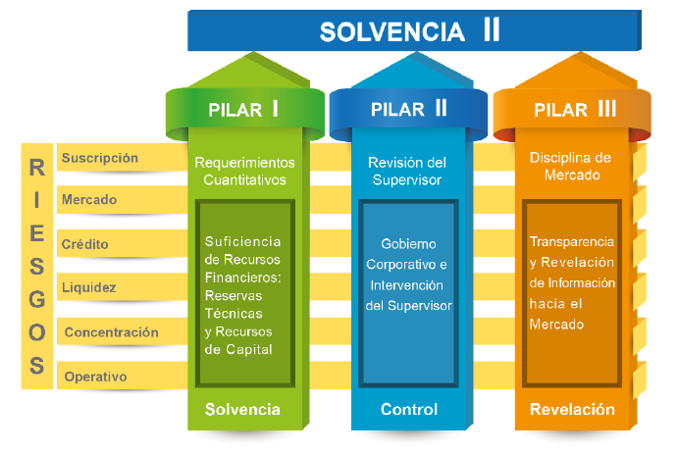
Figura 19: Organización de los pilares del modelo de supervisión basado en riesgos
Fuente: (Contreras & Márquez, 2018)

2.4.2.1 ESTRUCTURA DEL MODELO
Como ya se ha mencionado, en apego a los estándares internacionales y a la modernización del marco regulatorio que garantice el buen desempeño y solvencia de las instituciones de seguros y fianzas, la CNBS implementó un modelo de supervisión basado en riesgos considerando los tres pilares antes descritos, con las adecuaciones necesarias en concordancia con las características y necesidades del mercado hondureño.

2.4.2.1.1 PILAR I
Dentro de este Pilar, se establecen los requerimientos para garantizar la solvencia de las instituciones a través de cinco grandes conceptos: Reservas Técnicas, Requerimiento de Capital de Solvencia, Fondos Propios Admisibles, Inversiones y Reaseguro; asimismo, contempla la generación de un Balance Económico en el cual los activos y pasivos deben ser valuados considerando su valor de mercado.

a. Reservas Técnicas
Las reservas técnicas son provisiones que las instituciones de seguros y fianzas deben establecer para cubrir el pago de siniestros o reclamaciones. Estas reservas incluyen las obligatorias según la LISF (como reservas para riesgos en curso, obligaciones pendientes, y riesgos catastróficos) y pueden incluir reservas adicionales según las características de las operaciones.
Las instituciones deben considerar lo siguiente:
- Constituir y valorar las reservas técnicas de manera prudente y objetiva, utilizando métodos actuariales.
- El monto de las reservas debe ser la suma de la mejor estimación y un margen de riesgo.
- El margen de riesgo asegura que las reservas sean suficientes para cumplir con las obligaciones, calculándose a partir del costo neto de capital necesario para respaldar el requerimiento de capital de solvencia.
- La mejor estimación se refiere al valor esperado de los flujos futuros, ponderado por probabilidad y ajustado al valor temporal del dinero según tasas de interés libres de riesgo.

Figura 20: Determinación de Reservas Técnicas
Fuente: (Contreras & Márquez, 2018)
b. Requerimiento de Capital de Solvencia (RCS)
El requerimiento de capital de solvencia (RCS) son los recursos adicionales a las reservas técnicas que una institución debe tener para cumplir con sus obligaciones hacia asegurados y beneficiarios. Las instituciones deben calcular su RCS y establecer mecanismos para su control permanente.
La determinación del RCS se basa en una fórmula general de la LISF y la CUSF, que permite a las instituciones proponer modelos internos, los cuales deben ser aprobados por la CNBS y cumplir con requisitos regulatorios.
Para calcular el RCS, se consideran:
- La actividad de suscripción de riesgos de manera continua.
- Todos los riesgos asumidos, analizados en un horizonte temporal adecuado.
- Pérdidas imprevistas con un nivel de confianza del 99.5% y un horizonte de un año.
Los riesgos a medir incluyen:
1. Riesgo de suscripción: relacionado con siniestros y procesos operativos.
2. Riesgo de mercado: pérdidas potenciales por cambios en factores que afectan activos y pasivos.
3. Riesgo de descalce: falta de correspondencia entre activos y pasivos.
4. Riesgo de liquidez: pérdidas por venta forzada de activos.
5. Riesgo de crédito: pérdidas por impagos o deterioro de solvencia de contrapartes.
6.Riesgo de concentración: pérdidas por falta de diversificación.
7. Riesgo operativo: pérdidas por fallas en procesos, tecnología o eventos externos adversos.
c. Fondos Propios Admisibles
Los Fondos Propios Admisibles, los recursos de capital, determinados como el excedente de los activos respecto de los pasivos, los cuales se consideran para efectos de la cobertura del RCS, los cuales dentro de la regulación se clasifican en 3 niveles de acuerdo con la naturaleza, seguridad, plazo de exigibilidad y liquidez, etc.
Figura 21: Estructura de Balance
Fuente: (Contreras & Márquez, 2018)
d. Inversiones
Las instituciones deben tener una política de inversión que guíe la gestión de sus activos. Esta política debe asegurar que las inversiones se realicen de manera prudente, priorizando la seguridad, diversificación, liquidez y rentabilidad. Además, debe alinearse con la naturaleza y duración de las obligaciones de la institución, manteniendo un adecuado equilibrio entre activos y pasivos.
Las inversiones solo pueden hacerse en activos negociados en mercados financieros nacionales y en mercados regulados de países elegibles.
La CNBS establece qué instrumentos financieros son aptos para invertir y los límites específicos relacionados con la cobertura de reservas técnicas y fondos propios que respaldan el RCS.
e. Reaseguro
Las instituciones deben contar con una política de reaseguro y/o reafianzamiento que contemple las estrategias y políticas planteadas en relación a los mecanismos de transferencia de riesgos, contemplando la composición de la cartera, así como los niveles de cesión contemplados. El reaseguro y/o reafianzamiento constituye una herramienta fundamental en la estrategia de administración de riesgos de la institución.

2.4.2.1.2 PILAR II
Este pilar aborda la organización y el gobierno corporativo de las instituciones, así como la vigilancia sobre los riesgos operativos. El Consejo de Administración es el encargado de definir e implementar el sistema de gobierno corporativo y se apoya en comités obligatorios para cumplir sus funciones. Además, las instituciones pueden crear comités adicionales si lo desean.
Figura 22: Comités del Sistema del gobierno corporativo
Fuente: (Contreras & Márquez, 2018)
Por lo anterior, las instituciones deben establecer un sistema de gobierno corporativo que garantice una gestión sana y prudente de su actividad, el cual contempla lo siguiente:
Figura 23: Funciones del Sistema del gobierno corporativo
Fuente: (Contreras & Márquez, 2018)

2.4.2.1.3 PILAR III
Este pilar busca fomentar la disciplina de mercado mediante la provisión de información relevante a los involucrados, lo que facilita el análisis del desempeño de las instituciones para la toma de decisiones. Para ello, las instituciones deben hacer accesible al público información sobre aspectos corporativos, financieros, técnicos, de reaseguro, administración de riesgos y gobierno corporativo.
La regulación establece cinco elementos clave de transparencia e información hacia el mercado. Los estados financieros consolidados que deben publicar las instituciones incluyen:
- Balance General
- Estado de Resultados
- Estado de Flujos de Efectivo
- Estado de Cambios en el Capital Contable y Patrimonio

Figura 24: Elementos de Transparencia y Revelación de Información
Fuente: (Contreras & Márquez, 2018)

La información de los estados financieros debe ser auditada por un auditor externo autorizado por la CNBS. Además, se requiere que la Calificación de Calidad Crediticia se presente en las notas de los estados financieros anuales, otorgada en escala nacional y con una antigüedad no mayor a 12 meses.
Las instituciones también deben elaborar un Reporte sobre la Solvencia y Condición Financiera, que incluya información cuantitativa y cualitativa sobre su situación general. Otras obligaciones de revelación incluyen información sobre la cobertura de la Base de Inversión, el nivel de Fondos Propios Admisibles que respaldan su RCS, y la situación y suficiencia de las reservas técnicas, las cuales deben ser supervisadas por un actuario independiente.(The solvency of insurance companies: a study for the spanish life insurance companies, (2008-2011), s. f.)

2.5 MARCO LEGAL
En el presente apartado se detallan las leyes relacionadas al tema de la investigación, que se consideran de suma importancia.

2.5.1 CÓDIGO DE COMERCIO
Correspondiente a lo establecido en la legislación mercantil hondureña sobre la insolvencia y quiebra de una compañía, destacando el Título III del Código de Comercio de Honduras, el cual menciona los efectos y los procedimientos a seguir sobre la declaración de la quiebra en una entidad insostenible e insolvente. (código del comercio.pdf, s. f.).
Asimismo, la legislación mercantil hondureña parte del principio de que la insolvencia de los comerciantes interesa sobre todo al Estado, en cuanto supone la liquidación de una empresa mercantil que es fuente de riqueza y de trabajo, razón por la cual la quiebra originada en insolvencia de una empresa no es asunto de interés privado, sino de interés social y público, por lo que es principio fundamental en el derecho de quiebra, conservar la empresa en su conjunto. (Diario Oficial La Gaceta, Honduras, Código de Comercio, 1950).

Adicionalmente, se presentan los artículos que establecen cuando podrán declararse en estado de quiebra los comerciantes, según Código de Comercio en Honduras: Artículo º 1318 Podrá ser declarado en estado de quiebra el comerciante que cese en el pago de sus obligaciones. Artículo º 1319.
Se presumirá que el comerciante cesó en sus pagos, en los siguientes casos y en cualesquiera otros de naturaleza análoga: Incumplimiento general en el pago de sus obligaciones líquidas y vencidas; inexistencia o insuficiencia de bienes en qué trabar ejecución al practicarse un embargo por incumplimiento de una obligación o al ejecutarse una sentencia pasada en autoridad de cosa juzgada; ocultación o ausencia del comerciante sin dejar al frente de su empresa a alguien que legalmente pueda cumplir con sus obligaciones;
Así mismo, en el artículo º 1321 La quiebra de una sociedad determina que los socios ilimitadamente responsables sean considerados para todos los efectos como quebrados. Las liquidaciones respectivas se mantendrán separadas. La quiebra de uno o más socios no produce por sí sola la de la sociedad.
Las sociedades mercantiles en liquidación y las irregulares, podrán ser declaradas en estado de quiebra. La quiebra de la sociedad irregular provocará la de los socios ilimitadamente responsables y la de aquellos contra los que se pruebe que sin fundamento objetivo se tenían por limitadamente responsables. (Diario Oficial La Gaceta, Honduras, Código de Comercio, 1950).

2.5.2 LEY DE INSTITUCIONES DE SEGUROS Y REASEGURO
Asimismo, el sector asegurador está regido por la Ley de Instituciones de Seguros y Reaseguros. Se detallan los artículos que serán importantes tener en cuenta para ampliar y comprender mejor la investigación: Artículo º1 esta ley regula la organización, funcionamiento, fusión, conversión, escisión, liquidación y supervisión de las instituciones que realicen actividades u operaciones de seguros y reaseguros, y tiene como propósitos: Proteger a tomadores o suscriptores, asegurados y beneficiarios; promover el fortalecimiento patrimonial de las Instituciones de Seguros; y, fomentar un entorno de libre competitividad entre las Instituciones de Seguros (ley de instituciones de seguros y reaseguros.pdf, s. f.)

El Banco Central de Honduras deberá actualizar, cuando menos cada dos (2) años el monto de los capitales mínimos a que se refiere este Artículo, con base en el comportamiento de la economía y la situación del sector de seguros del país. (Así mismo las instituciones están reguladas financieramente según el artículo º 51 Las instituciones de seguros y reaseguros deberán constituir y acreditar ante la Comisión un patrimonio técnico, neto de reservas de valuación, que acredite la solvencia de la compañía. El patrimonio técnico de solvencia se calculará en función del importe anual de primas emitidas, o de la carga media de siniestralidad de los últimos tres (3) ejercicios, el que resulte más elevado, según el Reglamento de Margen de Solvencia que establezca la Comisión, de conformidad con las normas y prácticas internacionales. (Diario Oficial La Gaceta, Ley de Seguros y Reaseguros, 2001).
Seguidamente el artículo º 52 Las instituciones de seguros que no puedan calcular su margen de solvencia en función del importe anual de las primas emitidas o de la carga media de siniestralidad de los últimos tres (3) ejercicios, deberán acreditar, de conformidad con el Reglamento de Margen de Solvencia que disponga la Comisión, un Fondo de Garantía el cual se integra con un tercio del patrimonio requerido de solvencia. En ningún caso, el fondo de garantía de que trata el párrafo anterior será adicional al patrimonio técnico. (Diario Oficial La Gaceta, Ley de Seguros y Reaseguros, 2001).
Seguidamente el artículo º 53 En ningún caso el patrimonio técnico constituido por una institución de seguros será inferior al patrimonio requerido establecido en el Artículo anterior. En sustitución del margen de solvencia y conforme con las normas y prácticas internacionales, la Comisión podrá establecer otros mecanismos para determinar la solvencia de las instituciones de seguros y reaseguros que sean más adecuados para garantizar el cumplimiento de las obligaciones de dichas instituciones. (Diario Oficial La Gaceta, Ley de Seguros y Reaseguros, 2001).
Así mismo el artículo º 119 Si la Comisión comprueba el funcionamiento irregular de las instituciones o personas naturales o jurídicas podrá intervenir o liquidar de conformidad con esta Ley. Para los efectos del párrafo anterior, la Comisión podrá autorizar la autoliquidación de estas operaciones en el plazo y condiciones que establezca, vigilando su estricto cumplimiento, hasta que las operaciones irregulares cesen.
Los gastos en que incurra la Comisión para dar cumplimiento a lo prescrito en este Capítulo, correrán por cuenta de la institución o persona responsable de las operaciones irregulares. (Diario Oficial La Gaceta, Ley de Seguros y Reaseguros, 2001).

2.5.3 COMISIÓN NACIONAL DE BANCOS Y SEGUROS
El sector asegurador está regulado por la Comisión Nacional de Bancos y Seguros, este ente es el encargado de supervisar las actividades y el correcto funcionamiento. Asimismo, vela por el cumplimiento de la ley que regula dicho sector. Nació con el decreto 155-95 Ley de la Comisión de Bancos y Seguros, algunos de los artículos que están relacionados y ampliarán más la comprensión de la investigación: La Comisión es una entidad desconcentrada de la Presidencia de la República, con independencia funcional, presupuestaria y facultades administrativas suficientes para asegurar la habilidad técnica y financiera necesaria para el cumplimiento de sus objetivos (CNBS, s. f.).
La Comisión supervisará las actividades financieras, de seguros, previsionales, de valores y demás relacionadas con el manejo, aprovechamiento e inversión de los recursos captados del público; y otras instituciones financieras y actividades, determinadas por el Presidente de la República en Consejo de Ministros; además vigilará que las instituciones supervisadas cuenten con sistemas de prevención de lavado de activos y financiamiento del terrorismo; haciendo cumplir las leyes que regulan estas actividades. (Diario Oficial La Gaceta, Ley de la Comisión Nacional de Bancos y Seguros, 1995).
Así mismo el artículo º 14 en el #5 se establece algunas de las atribuciones de la Comisión: Realizar las auditorías, evaluaciones, inspecciones y revisiones que estime necesarias en las instituciones supervisadas, para determinar su situación financiera y verificar el cumplimiento de las obligaciones legales, estatutarias, reglamentarias y demás aplicables a dichas instituciones. (Diario Oficial La Gaceta, Ley de la Comisión Nacional de Bancos y Seguros, 1995).
Asimismo, siguiendo las instrucciones de la circular No. 047/2003 de la comisión nacional de bancos y seguros, bajo la resolución 946/05-08-2003 se establece aprobar el Reglamento de Margen de Solvencia para el sector asegurador.

CAPÍTULO III. METODOLOGÍA

3.1 CONGRUENCIA METODOLÓGICA
La matriz metodológica es una herramienta que permite estructurar y organizar los componentes del estudio, facilitando la comprensión de cómo se relacionan las variables y dimensiones a investigar. En este caso, se propone un enfoque cuantitativo para medir el margen de solvencia y su impacto en la estabilidad financiera del sector asegurador en Honduras entre 2020 y 2023. La investigación se centrará en un diseño no experimental, donde se analizarán datos históricos de las aseguradoras. La matriz incluirá variables como primas emitidas, siniestros pagados y la tasa de crecimiento de primas/siniestros, permitiendo establecer correlaciones entre estas variables y la solvencia.

3.1.1 MATRIZ METODOLÓGICA
Título de la investigación | Objetivos de Investigación |  | Variables | Dimensiones de análisis | Indicadores
Título de la investigación | General | Específicos | Variables | Dimensiones de análisis | Indicadores
MEDICIÓN DEL MARGEN DE SOLVENCIA Y SU IMPACTO EN LA ESTABILIDAD FINANCIERA EN EL SECTOR ASEGURADOR DE HONDURAS 2022 - 2023 | Analizar el margen de solvencia del sector asegurador de Honduras y su impacto en la estabilidad financiera 2022-2023 | Demostrar la composición del cálculo del margen de solvencia que establece la Comisión Nacional de Bancos y Seguros (CNBS) según la relación primas - siniestros. | Relación Primas-Siniestros | Primas Emitidas  Siniestros Pagados | Proporción de Primas emitidas sobre siniestros pagados  Tasa decrecimiento de primas en comparación con siniestros
 |  | Evaluar el historial de margen de solvencia del sector asegurador en base al cumplimiento de la normativa local vigente de la CNBS | Cumplimiento normativo del margen de solvencia | Cumplimiento de requisito de capital  Reportes Financieros | Porcentaje de Aseguradoras que cumplen con el margen de solvencia requerido  Frecuencia de incumplimientos reportados a la CNBS
 |  | Determinar cómo el margen de solvencia afecta la estabilidad financiera del sector asegurador. | Estabilidad  Financiera | Liquidez  Rentabilidad | Ratio de Liquidez (Activos Líquidos /  Pasivos a Corto Plazo)  Rentabilidad sobre el Patrimonio (ROE)
 |  | Diseñar una guía de buenas prácticas para optimizar el margen de solvencia en el sector asegurador de Honduras. | Estrategias de Optimización del Margen de Solvencia | Diversificación de Riesgos  Políticas de Reaseguro | Número de estrategias implementadas para la diversificación de riesgos  Porcentaje de pólizas reaseguradas en relación con el total de pólizas emitidas
Fuente: Elaboración Propia

3.1.2 ESQUEMA DE VARIABLES DE ESTUDIO
El esquema sagital es una representación gráfica que ilustra cómo se relacionan las variables y dimensiones del estudio. En este caso, se pueden identificar dos dimensiones principales: la dimensión financiera, que incluye las primas emitidas y los siniestros pagados, y la dimensión de solvencia, que se centra en el cálculo del margen de solvencia. La relación entre estas dimensiones permitirá analizar cómo los cambios en las primas y siniestros afectan directamente la estabilidad financiera de las aseguradoras. Este esquema ayudará a visualizar las interacciones entre las variables y facilitará el análisis correlacional.

Margen de Solvencia

Liquidez
Rentabilidad

Estabilidad financiera

Fuente: Elaboración Propia

3.1.3 ESQUEMA DE VARIABLES DE ESTUDIO
La matriz de operacionalización es un instrumento que permite definir cómo se medirán las variables en el estudio. Para este caso, se establecerán indicadores específicos para cada variable principal. Por ejemplo, para la variable "primas emitidas", se considerarán los montos totales recaudados por cada aseguradora en un período determinado. Para "siniestros pagados", se registrarán los pagos realizados por cada aseguradora durante el mismo período. Esta matriz facilitará la recolección y análisis de datos, asegurando que todos los aspectos relevantes sean considerados.

Variable | Definición conceptual | Definición operacional | Dimensión | Ítems
Margen de solvencia | Es un concepto fundamental en el sector asegurador, que se refiere a la capacidad financiera de una aseguradora para cumplir con sus obligaciones a largo plazo. En términos simples, es una medida de la fortaleza financiera de una aseguradora y su capacidad para afrontar sus compromisos, particularmente en el pago de siniestros a los asegurados. | El margen de solvencia se calcula como la diferencia entre los activos de una aseguradora y sus pasivos. Este margen debe ser suficiente para cubrir posibles fluctuaciones en los siniestros y asegurar que la aseguradora puede hacer frente a sus compromisos incluso en condiciones adversas.  Margen de Solvencia =  Activos Disponibles – Pasivos Primas Netas Suscritas | Capital Disponible | Recopilación de Datos
Margen de solvencia |  |  | Reservas Técnicas | Cálculo de Indicadores
Margen de solvencia |  |  | Primas Netas Suscritas | Comparación con Normativas
Margen de solvencia |  |  | Siniestros Pagados | Monitoreo Continuo
Fuente: Elaboración Propia

3.1.4 HIPÓTESIS
Nuestra investigación no plantea hipótesis debido a que nuestro enfoque es distinto a una investigación de correlación; consideramos utilizar un enfoque cuantitativo

3.2 ENFOQUE Y MÉTODOS
El esquema infográfico del alcance metodológico del estudio la medición del margen de solvencia y su impacto en la estabilidad financiera del sector asegurador en Honduras. Este esquema incluye las variables principales, los métodos de recolección de datos, las fuentes de información y el tipo de análisis que se llevará a cabo. A través de este diagrama, se busca facilitar la comprensión de cómo cada componente se interrelaciona, destacando el enfoque cuantitativo y el diseño no experimental que se empleará para analizar la correlación entre las primas emitidas, los siniestros pagados y el margen de solvencia.
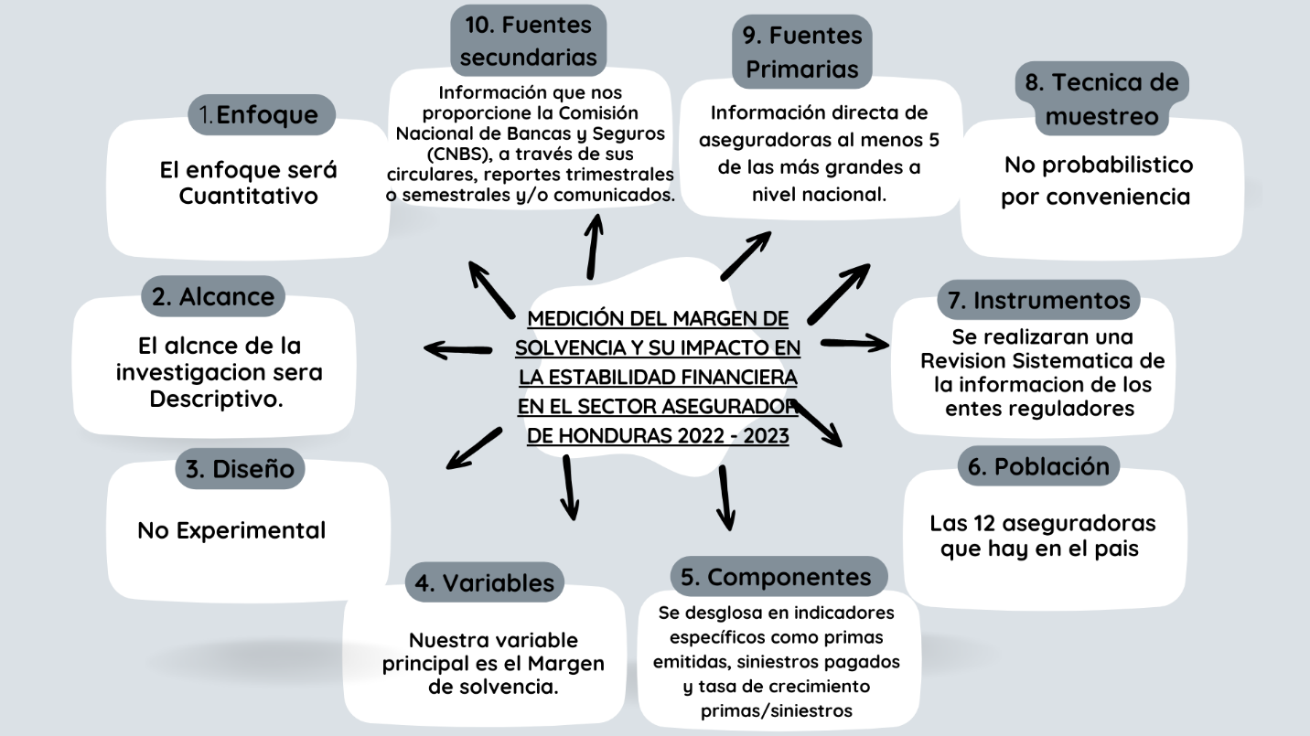
Figura 25: Esquema Infográfico
Fuente: Elaboración Propia

3.2.1 ENFOQUE DE LA INVESTIGACIÓN
El enfoque de la investigación es cuantitativo, lo que significa que se utilizarán datos numéricos para analizar las relaciones entre las variables definidas en el estudio. Este enfoque permite medir y evaluar con precisión el margen de solvencia en relación con los siniestros y las primas emitidas. Al adoptar un enfoque cuantitativo, se busca establecer patrones y correlaciones que puedan ser generalizables a otras situaciones dentro del sector asegurador. Esto se logrará a través de la recolección sistemática de datos y su posterior análisis estadístico, lo que permitirá obtener conclusiones objetivas sobre la estabilidad financiera en el sector asegurador hondureño.

3.2.3 ALCANCE DE LA INVESTIGACIÓN
El alcance de la investigación es Descriptivo, lo que implica que se explicara la relación causa-efecto entre las variables seleccionadas. Se centrará en analizar cómo los siniestros impactan las primas pagadas y, a su vez, cómo esto afecta el margen de solvencia de las 12 aseguradoras operativas en Honduras durante el periodo 2022-2023. Este enfoque permitirá identificar patrones significativos y determinar si hay una relación directa entre los cambios en las primas y los siniestros con respecto a la solvencia. Además, el estudio proporcionará información valiosa para comprender mejor las dinámicas del mercado asegurador en Honduras.

3.3 DISEÑO DE LA INVESTIGACIÓN
El diseño de la investigación es no experimental, lo que significa que no se manipularán las variables ni se realizarán intervenciones controladas. En cambio, se recopilarán datos históricos y actuales sobre primas emitidas, siniestros pagados y márgenes de solvencia directamente desde informes financieros y documentos regulatorios. Este diseño permitirá realizar un análisis retrospectivo para identificar tendencias y correlaciones entre las variables a lo largo del tiempo. La elección de un diseño no experimental es adecuada para este estudio, ya que permite observar fenómenos en su contexto natural sin interferencias externas, garantizando así la validez y relevancia de los hallazgos obtenidos.

3.3.1 POBLACIÓN
Las 12 aseguradoras que operan actualmente en el país tal y como lo informa la CAHDA.
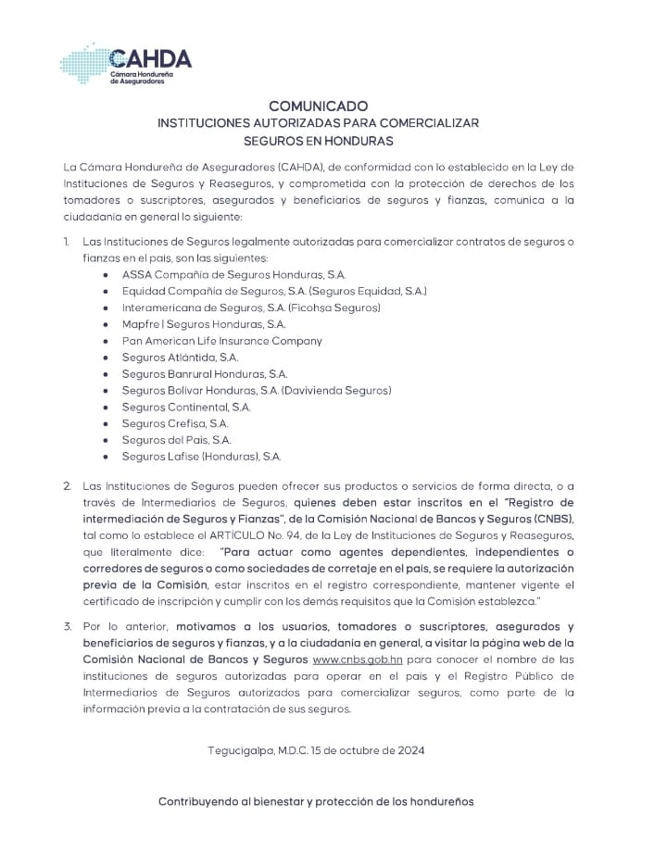
Figura 26: Instituciones autorizadas por CNBS
Fuente: Cámara Hondureña Aseguradora

3.3.2 MUESTRA
Debido a que se aplicara un muestreo no probabilístico no se procederá al cálculo de la muestra no será necesario; sin embargo, para efectos de esta investigación se tomara el criterio de las 2 aseguradoras más grandes del País, mas 3 aseguradas ampliamente conocidas en el país.
Figura 27:Posiciones actuales a marzo 2024
Fuente: Cámara Hondureña Aseguradora y CNBS

3.3.3 TÉCNICAS DE MUESTREO
No probabilístico por conveniencia, esto debido que nuestra información solamente será por recolección sistemática de datos.
Nuestro estudio adoptó un muestreo no probabilístico por conveniencia debido a las características y limitaciones propias del sector asegurador de Honduras durante el período 2022-2023. Esta técnica se consideró adecuada por las siguientes razones:
1. Accesibilidad a los participantes: El sector asegurador, al ser un ámbito especializado, cuenta con un número limitado de actores clave (aseguradoras, profesionales del área y expertos en el tema). Por lo tanto, se seleccionaron aquellos participantes que estuvieron disponibles y dispuestos a colaborar en el proceso de recolección de datos.
2. Restricciones de tiempo y recursos: Dado que el estudio debía completarse en un marco temporal y con recursos específicos, el muestreo por conveniencia permitió recolectar información oportuna sin la necesidad de implementar métodos probabilísticos más extensos y costosos.
3.Viabilidad del instrumento de recolección de datos: Al tener la posibilidad de lanzar un instrumento de recolección de datos (por ejemplo, encuestas o entrevistas), fue factible dirigirlo a un grupo accesible de participantes que cumplieran con los criterios necesarios para el estudio, como experiencia en la gestión del margen de solvencia o conocimientos financieros relevantes.
4. Relevancia de los participantes seleccionados: A pesar de la naturaleza no probabilística de la técnica, se garantizó que los participantes cumplieran con criterios básicos de pertinencia, asegurando la validez y utilidad de los datos recolectados para analizar el impacto del margen de solvencia en la estabilidad financiera del sector asegurador.
Esta estrategia permitió obtener datos representativos de los actores más relevantes dentro de las limitaciones del estudio, contribuyendo a los objetivos de la investigación de manera eficiente y práctica.

3.4 TÉCNICAS, INSTRUMENTOS Y PROCEDIMIENTOS APLICADOS

3.5 TÉCNICA DE RECOLECCIÓN DE INFORMACIÓN
La técnica de recolección de información utilizada en este estudio será la revisión sistemática de documentos y la recopilación de datos cuantitativos. Esta técnica es adecuada para el enfoque cuantitativo del estudio, ya que permite obtener datos precisos y relevantes sobre el margen de solvencia y su relación con las primas y siniestros en el sector asegurador. La revisión sistemática incluirá la recopilación de informes financieros anuales, reportes trimestrales y semestrales de las aseguradoras, así como documentos regulatorios emitidos por la Comisión Nacional de Bancas y Seguros (CNBS). Se buscarán datos específicos sobre primas emitidas, siniestros pagados y márgenes de solvencia.
Esta técnica no solo proporciona datos históricos, sino que también permite identificar tendencias a lo largo del tiempo, lo que es crucial para el análisis correlacional que se llevará a cabo.
Además, se complementará con entrevistas estructuradas a representantes de al menos dos de las aseguradoras más grandes del país para obtener información adicional y contextual sobre las prácticas del sector.

3.5.1 MODELOS ESTADISTICOS UTILIZADOS POR NORMATIVA CNBS
La CNBS de Honduras tiene normativas claras en cuanto a la solvencia de las entidades financieras y aseguradoras, y el cálculo del margen de solvencia se basa en la capacidad de una institución para cubrir sus obligaciones ante riesgos que puedan afectar su estabilidad financiera. Esto es particularmente importante para asegurar que las aseguradoras y bancos puedan afrontar sus compromisos ante eventos adversos o pérdidas.
Para el cálculo del margen de solvencia (PTS) en Honduras, la CNBS sigue principios basados en actuaría, estadística y la gestión de riesgos. El cálculo a menudo involucra una serie de componentes y fórmulas específicas que deben ser seguidas por las entidades.

3.5.1.1 PUNTOS CLAVE DEL CÁLCULO SEGÚN LA CNBS
Base de Cálculo: El margen de solvencia se calcula como una relación entre los fondos propios (capacidad de capital) de la institución y sus obligaciones (riesgos asumidos). Esto incluye tanto los activos como los pasivos de la entidad.
Cálculo de PTS: Dependiendo de la regulación vigente, el margen de solvencia puede estar relacionado con las reservas técnicas, las primas netas y otros factores financieros de las aseguradoras y bancos. En general, se trata de evaluar la suficiencia de los fondos propios para cubrir posibles pérdidas, y por lo tanto, calcular el "margen de solvencia" como una proporción de estos activos frente a los riesgos asumidos.
Modelos Actuariales y Estadísticos: La CNBS puede sugerir el uso de modelos actuariales para estimar la probabilidad de que los riesgos asumidos superen los recursos disponibles (margen de solvencia). Estos modelos pueden incluir distribuciones de probabilidad, análisis de riesgo de cola, o técnicas de simulación Monte Carlo para determinar los requerimientos de capital bajo diferentes escenarios de riesgo.
Análisis Correlacional: Como mencionabas en tu primer mensaje, el análisis correlacional puede ser fundamental para entender las relaciones entre diferentes variables. En este contexto, las correlaciones entre activos, pasivos, y otros factores clave, como la rentabilidad, la liquidez, y la exposición al riesgo, pueden ser evaluadas utilizando técnicas estadísticas como las regresiones multivariantes o modelos de correlación dinámica. Esto puede ser necesario para afinar los cálculos del margen de solvencia.
Factor de Riesgo: Las aseguradoras y otras entidades deben evaluar los factores de riesgo como el riesgo de crédito, el riesgo de mercado, el riesgo operacional, y otros, para determinar el capital requerido. Los cálculos realizados por la CNBS tomarán en cuenta estos riesgos y ajustarán las reservas y el margen de solvencia en consecuencia.

DETALLES SOBRE MODELOS ESTADÍSTICOS
Información sobre los modelos estadísticos empleados para el análisis correlacional, lo que se podría incluir adicional son:
Métodos para estimar la volatilidad y correlaciones: Específicamente, si se utiliza alguna medida como el Value at Risk (VaR), modelo de GARCH, o simulaciones de Monte Carlo para evaluar los riesgos de mercado y su impacto en el margen de solvencia.
Modelos de predicción de insolvencia: Involucra análisis de probabilidad usando modelos de regresión logística o análisis de supervivencia, que podrían ser parte del modelo correlacional para predecir situaciones de riesgo de insolvencia o de caída en el margen de solvencia.
Métodos de Validación: Si se utilizan técnicas estadísticas para validar la precisión de los modelos, tales como pruebas de hipótesis, valores p, o intervalos de confianza, para evaluar la robustez de las estimaciones de solvencia.

3.5.2 INSTRUMENTOS DE RECOLECCIÓN DE INFORMACIÓN
El instrumento principal para la recolección de datos será una matriz estructurada denominada ficha técnica que incluirá los indicadores clave relacionados con las variables del estudio. Esta matriz se diseñará para facilitar la recopilación y análisis de información cuantitativa. Los componentes de la matriz incluirán:
1.Primas Emitidas: Registro del monto total recaudado por cada aseguradora en un período específico.
2.Siniestros Pagados: Total pagado en siniestros por cada aseguradora durante el mismo período.
3.Tasa de Crecimiento: Cálculo del crecimiento porcentual anual en primas y siniestros.
Cada uno de estos componentes se organizará en columnas, permitiendo una visualización clara y un fácil acceso a los datos necesarios para el análisis. Además, se incluirán campos para anotar las fuentes de información y las fechas correspondientes, lo que garantizará la trazabilidad y validez de los datos recopilados.

3.6 PROCESO DE VALIDACIÓN DEL INSTRUMENTO
El proceso de validación del instrumento es fundamental para asegurar que los datos recopilados sean precisos y relevantes para los objetivos del estudio. Este proceso se llevará a cabo en varias etapas:
1. Revisión por Expertos: El primer paso será someter la matriz a una revisión por parte de expertos en el campo asegurador y metodologías de investigación. Estos expertos evaluarán la claridad, pertinencia y exhaustividad de los indicadores propuestos, sugiriendo ajustes o mejoras según sea necesario.
2. Prueba Piloto: Una vez ajustada la matriz según las recomendaciones de los expertos, se realizará una prueba piloto con un grupo reducido de datos provenientes de una o dos aseguradoras. Esta prueba permitirá identificar posibles fallos en el diseño del instrumento y evaluar su funcionalidad en un entorno real.
3. Análisis de Fiabilidad: Se aplicarán métodos estadísticos para evaluar la fiabilidad del instrumento. Esto puede incluir el cálculo del coeficiente alfa de Cronbach, que mide la consistencia interna entre los diferentes indicadores.
4. Ajustes Finales: Basándose en los resultados obtenidos durante la prueba piloto y el análisis de fiabilidad, se realizarán ajustes finales al instrumento para optimizar su capacidad para recolectar datos precisos.
5. Documentación: Finalmente, se documentará todo el proceso de validación, incluyendo las modificaciones realizadas al instrumento y las justificaciones correspondientes. Esto garantizará la transparencia del proceso y facilitará futuras investigaciones basadas en este estudio.
Este enfoque metódico no solo asegura que el instrumento sea válido y fiable, sino que también proporciona confianza en los resultados obtenidos a partir del análisis posterior.

3.7 PROCEDIMIENTO DE APLICACIÓN DEL INSTRUMENTO
A continuación, presentamos una bitácora o paso a paso de como realizamos la recolección de nuestro diseño de investigación hasta lograr este informe.
Primero logramos definir el propósito y los objetivos
Propósito: Evaluar y analizar la información proporcionada por la CNBS y la CAHDA para entender mejor la regulación y el desempeño del sector asegurador en Honduras.
Segundo formular las preguntas de nuestra investigación
Preguntas principales: ¿Cómo se implementan y cumplen las normativas de la CNBS en el sector asegurador?
Preguntas secundarias: ¿Qué impacto tienen estas normativas en la estabilidad financiera y en el rendimiento de las aseguradoras?
Tercero hicimos una revisión de la literatura
Identificación de fuentes: Recopilar todas las circulares relevantes emitidas por la CNBS y la CAHDA.
Análisis preliminar: Realizar una revisión inicial para identificar temas, patrones y áreas clave del enfoque.
Cuarto el diseño del protocolo de investigación
Criterios de inclusión y exclusión: Definir qué documentos de la CNBS y la CAHDA serán incluidos o excluidos en la revisión.
Métodos de recolección de datos: Establecer procedimientos para extraer datos de las circulares, incluyendo digitalización y análisis manual.
Quinto paso recolección de datos
Revisión sistemática: Seguir el protocolo para revisar y extraer datos de las circulares.
Documentación: Registrar los datos recopilados de manera organizada, categorizándolos por tema y relevancia.
Sexto paso fue el Análisis de datos
Codificación: Clasificar los datos recopilados en categorías temáticas.
Análisis cuantitativo: Utilizar técnicas estadísticas y de análisis de contenido para interpretar los datos.
Luego se realizó la interpretación de resultados
Discusión: Comparar los hallazgos con la normativa y la práctica existente.
Como el séptimo paso se procede la redacción del informe
Estructura del informe: Organizar el informe en secciones (introducción, metodología, resultados, discusión, conclusiones).
Revisión y edición: Revisar el informe para asegurar claridad y coherencia.
Octavo paso presentación de resultados
Preparar presentaciones o informes para compartir los resultados con las partes interesadas.
Como último paso las consideraciones éticas
Asegurar que se respeten los datos personales y se cumplan las normativas éticas.

3.8 FUENTES DE INFORMACIÓN

3.8.1 FUENTES PRIMARIAS
Las fuentes primarias para esta investigación incluirán datos directos obtenidos de las aseguradoras más grandes de Honduras, específicamente al menos dos de ellas. Estas aseguradoras proporcionarán información relevante y actualizada sobre sus operaciones, incluyendo detalles sobre las primas emitidas, los siniestros pagados y el margen de solvencia. La recolección de datos se realizará a través de entrevistas estructuradas con representantes clave de estas compañías, así como mediante la revisión de sus informes financieros anuales y trimestrales.
Esta información es crucial, ya que permitirá obtener una visión interna y precisa del estado financiero y operativo del sector asegurador en el país, lo que contribuirá significativamente al análisis correlacional del estudio.

3.8.2 FUENTES SECUNDARIAS
Las fuentes secundarias incluirán información obtenida de entidades reguladoras y organismos relacionados con el sector asegurador en Honduras. La Comisión Nacional de Bancas y Seguros (CNBS) será una fuente clave, proporcionando circulares, reportes trimestrales y semestrales que ofrecen datos estadísticos sobre el desempeño del sector. Estos documentos son esenciales para contextualizar los hallazgos obtenidos a partir de las fuentes primarias y para establecer comparaciones con los datos históricos disponibles. Además, se considerarán estudios académicos, informes del mercado y publicaciones relevantes que analicen tendencias en la industria aseguradora, lo que enriquecerá la base teórica y empírica del estudio. Estas fuentes secundarias complementarán la información primaria y ayudarán a validar los resultados obtenidos en la investigación.

CAPÍTULO IV. RESULTADOS Y ANÁLISIS

4.1 INFORME DE PROCESO DE RECOLECCIÓN DE DATOS
En la actualidad, el sistema de seguros en Honduras está compuesto por un total de 12 aseguradoras que operan de manera legal. Estas entidades están debidamente registradas ante la Comisión Nacional de Bancos y Seguros (CNBS), la cual es responsable de la regulación y supervisión del sector financiero y asegurador en el país. A continuación, se presenta una lista detallada de estas aseguradoras, que contribuyen significativamente a la estabilidad y solvencia del sistema financiero hondureño.
- Seguros Bolívar Honduras S.A. – Seguros Davivienda
- Pan American Life Insurance Company
- Mapfre | Seguros Honduras
- Interamericana de Seguros – Ficohsa Seguros
- Seguros Continental, S.A.
- Seguros Atlántida S.A.
- Seguros Crefisa S.A.
- Seguros Equidad S.A.
- Seguros del País S.A.
- Seguros Lafise Honduras, S.A.
- ASSA Compañía de Seguros S.A.
- Seguros Banrural Honduras S.A.
De forma trimestral, la Comisión Nacional de Bancos y Seguros (CNBS) de Honduras publica un ranking que refleja el estado actual de las empresas aseguradoras en el país, basado en el volumen de primas vendidas. Para los propósitos de esta investigación, se tomará como referencia el último ranking disponible correspondiente a junio de 2024.

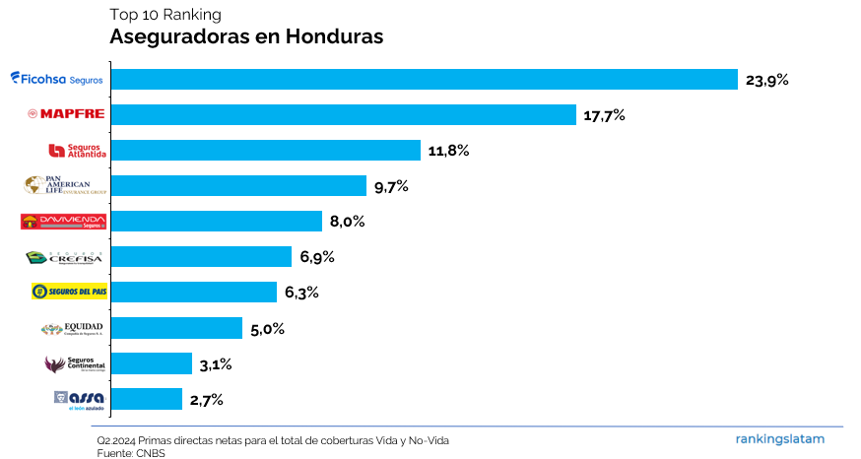
A continuación, se presentará una descripción detallada de los resultados obtenidos en dicho informe, que proporciona una visión clara del desempeño del sector asegurador en Honduras.

Figura 28: Posiciones actuales a junio 2024
Fuente: Cámara Hondureña Aseguradora y CNBS

Tabla 1: Posiciones actuales a junio 2024 por volumen de primas

Fuente: Propia
En cuanto a la distribución de la cuota de mercado entre las principales aseguradoras, Ficohsa Seguros se mantiene como actor dominante con una cuota del 23,9% a junio de 2024. Le sigue Mapfre Seguros con el 17,7%, mientras que Seguros Atlántida mantiene el 11,8% del mercado. Palic, con una cuota del 9,7%, y Seguros Davivienda, con el 8%, completan el top 5 de aseguradoras de aseguradoras del mercado.
Para efectos del cálculo y tomando en consideración los rankings anteriores, se ha tomado como muestra las dos aseguradoras más grandes, siendo Ficohsa Seguros y Mapfre Seguros como las evidentemente dominantes en el mercado hondureño, Seguros Atlántida, Seguros Davivienda, Seguros Crefisa.
Tabla 2: Posiciones actuales de las 2 más grandes junio 2024 por volumen de primas

Fuente: Propias
La Comisión Nacional de Bancos y Seguros (CNBS) desempeña un papel fundamental en la regulación y supervisión del sistema financiero nacional de Honduras. Esta entidad es responsable de garantizar la transparencia y el buen funcionamiento de las instituciones aseguradoras y bancarias, asegurando que toda la información relevante sea debidamente supervisada y reportada. En este contexto, la CNBS establece directrices que promueven el acceso público a los datos financieros, lo que permite a los ciudadanos hondureños estar informados sobre el estado y desempeño del sector asegurador.
En el marco de esta investigación, se llevó a cabo una revisión sistemática de la información disponible, la cual incluyó la recopilación de los estados financieros de las dos aseguradoras más grandes del país. Estos documentos son accesibles a través del sitio web oficial de la CNBS, donde se publican los estados financieros auditados de todas las instituciones supervisadas. Este acceso a la información es parte de una directriz que busca fomentar la transparencia y confianza del público en el sistema financiero, permitiendo que los ciudadanos evalúen el desempeño y solidez de las compañías aseguradoras.
Además, es importante destacar que el sector asegurador en Honduras ha mostrado un crecimiento significativo en los últimos años. Según informes recientes, el volumen de primas netas alcanzó cifras récord, evidenciando un aumento en la demanda de productos de seguros por parte de los consumidores. Este crecimiento no solo refleja una mayor conciencia sobre la importancia del seguro, sino también un entorno económico favorable que impulsa la confianza en las instituciones financieras.
La CNBS, al ser un órgano desconcentrado del poder ejecutivo, actúa con independencia técnica y administrativa, lo que le permite implementar regulaciones efectivas para proteger los intereses de los asegurados y mantener la estabilidad del sistema financiero. A través de su labor, se busca no solo supervisar a las entidades aseguradoras, sino también promover buenas prácticas dentro del sector, garantizando así un ambiente competitivo y justo para todos los actores involucrados.
La investigación está basada en la circular CNBS No. 047/2023 publicada el 8 de agosto del 2003 que establece el Reglamento de Margen de Solvencia utilizando la “RESOLUCIÓN 946/05-08-2003, siendo elaborada tomando en consideración los siguientes puntos:
- Que en el proceso de consolidación del Sistema Financiero y para estar acorde con los procesos económicos modernos, el Congreso Nacional de la República emitió la Ley de Instituciones de Seguros y Reaseguros mediante Decreto 22-2001 del 2 de abril de 2001, y que entró en vigencia a partir del 1 de septiembre del mismo año.
- Que la Comisión Nacional de Bancos y Seguros, en su calidad de órgano supervisor de las Instituciones de Seguros que actualmente operan o que operen en el futuro, y las de Reaseguro que pudieren autorizarse, debe velar por que las Instituciones de Seguros Reaseguros constituyan y acrediten un patrimonio técnico, neto de reservas de valuación que acredite, la solvencia de la compañía.
- Que uno de los componentes de la Ley de Instituciones de Seguros y Reaseguros es acreditar un margen de solvencia.
- Que el Artículo 51 de la Ley de Instituciones de Seguros y Reaseguros establece que el patrimonio técnico de solvencia se calculará en función del importe anual de las primas emitidas, o de la carga media de siniestralidad de los últimos tres (3) ejercicios, el que resulte más elevado, según el Reglamento de Margen de Solvencia que establezca la Comisión, de conformidad con las normas y prácticas internacionales.
- Que está por finalizar el período de dos (2) años de adecuación a la Ley, previsto en el Artículo 137 de la Ley de Instituciones de Seguros y Reaseguros.
- Que la Procuraduría General de la República emitió certificación del dictamen favorable sobre el Reglamento de Margen de Solvencia al tenor del Artículo 41 de la Ley de Procedimiento Administrativo.
POR TANTO: Con fundamento en los artículos 6, 13 y 14 de la Ley de la Comisión Nacional de Bancos y Seguros; 1, 2, 3 y 51 de la Ley de Instituciones de Seguros y Reaseguros; y, 41 de la Ley de Procedimiento Administrativo; en sesión del 5 de agosto de 2003.

4.1.1 INFORMACIÓN NECESARIA PARA OPERACIONES
- Primas y Siniestros Segmentado por no vida (Estados de Resultados y Estado de Flujo de Efectivo de los últimos 3 años provisto por CNBS)
- Circular CNBS No. 047/2003
Se decidió utilizar los últimos 2 años (2022 y 2023) ya que para efectos de las operaciones de solvencia se requieren utilizar los últimos 36 meses en operaciones financieras completas.

4.1.2 ANALISIS EXPLICATIVO DEL MARGEN DE SOLVENCIA
El margen de solvencia permite a las instituciones de seguro establecer el patrimonio mínimo de solvencia técnica para afrontar los riesgos comprometidos en la gestión de los contratos de seguros y fianzas, basándose en las primas retenidas.

4.1.2.1 INDICADORES
Para efectos de este estudio el margen de solvencia que requeriremos es el indicador:
- El patrimonio técnico de solvencia a corto plazo (todos los ramos, excluyendo a vida individual)
Sin embargo, es nuestro deber aclarar que la composición que ayuda a establecerlo encierra en otros aspectos que pueden visualizarse en la siguiente figura.
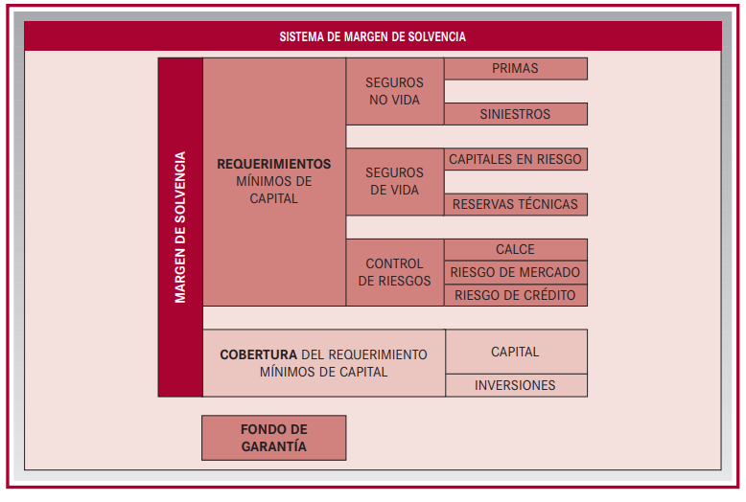
Figura 29: Sistema General del Margen de Solvencia
Fuente: Fundación MAPFRE

4.1.2.2 PATRIMONIO TÉCNICO DE SOLVENCIA (PTS) A CORTO PLAZO
El cálculo del patrimonio técnico de solvencia a corto plazo está condicionado al mayor resultante entre el patrimonio técnico en base a primas o en base a siniestros. Este cálculo se presenta en los primeros 2 anexos indicados en la normativa, es decir el PTS a corto plazo será el mayor que resulte de calcular el PTS en base a primas o PTS en base a siniestros

4.1.2.2.1 PTS BASE PRIMAS – ANEXO I
El anexo 1 presenta el cálculo basado en primas. Para este cálculo se requiere disponer del total de las primas emitidas y de reaseguro tomado de los últimos 12 meses (No se debe considerar las primas del ramo de vida individual). A ese monto se le aplica el factor del 0.18 para el cálculo de la prima básica del cálculo.
En el mismo anexo se debe calcular el factor de retención, y para este se debe obtener el saldo de los siniestros estimados de los últimos 12 meses, y los siniestros cedidos del mismo periodo, en ambos casos no se incluye la información del ramo de vida individual.
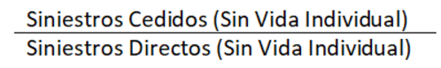
Una vez se obtiene la información de los siniestros directos y cedidos, se calcula la relación de retención:
Relación de retención =
El resultado de la relación se multiplica al valor de las primas multiplicado por el factor del 0.18, y ese nos da el PTS a corto plazo en base a primas.

4.1.2.2.2 PTS BASE SINIESTROS – ANEXO II
Para este cálculo se requiere disponer de la información de la siniestralidad directa estimada de los últimos 36 meses, sin incluir el ramo de vida individual.
Una vez se dispone de la información de los siniestros estimados de los últimos 36 meses, se calcula el promedio del costo de los siniestros estimados, es decir, la totalidad de los 36 meses, divididos entre 3 (años), y a ese resultado se aplica el factor 0.26 que establece la normativa, que es la base para cálculo del PTS base siniestros.
Una vez calculada la base a la que se aplicó el factor de 0.26, a ese resultado se le multiplica por la relación de retención calculada en el anexo 1, y el resultado es el PTS a corto plazo base siniestros.

RESULTADOS Y ANÁLISIS DE LAS TÉCNICAS APLICADAS

4.2.1 ANALISIS DEL CALCULO DE MARGEN DE SOLVENCIA: FICOHSA SEGUROS
Tabla 3: Datos financieros de Ficohsa Seguros periodos 2020-2023.
Fuente: Elaboración Propia

Los datos presentados en la tabla anterior son los requeridos para el cálculo de patrimonio técnico de solvencia en base a primas y siniestros según los criterios de la Circular CNBS No. 047/2003
1. Primas Netas
Vemos que las primas netas aumentaron cada año, lo que indica un crecimiento en la venta de seguros por parte de Ficohsa Seguros.
2. Primas sin Ramo Vida
Este tipo de primas también ha ido en aumento, lo que podría reflejar un crecimiento en la demanda de seguros no relacionados con vida.

3. Siniestros Cedidos
Aquí vemos una gran variabilidad, especialmente un aumento significativo en 2023. Esto podría indicar una mayor exposición de la aseguradora a riesgos que decidieron ceder a otras entidades.
4. Siniestros Directos
Este tipo de siniestros muestra una disminución en los dos primeros años (2021 y 2022) pero un repunte en 2023. Puede interpretarse como un cambio en la cantidad de incidentes o reclamaciones atendidas directamente por la aseguradora.
5. Siniestros Pagados
Como vemos, los siniestros pagados también muestran fluctuaciones, con una disminución en los primeros años y un incremento en 2023, lo que puede indicar una mayor cantidad de pagos por reclamaciones.
6. Siniestros sin Ramo Vida Neto
Al igual que con los siniestros directos, los pagos de siniestros sin ramo vida mostraron una disminución entre 2020 y 2022, pero con un repunte en 2023.

4.2.2 RESULTADOS CUANTITVOS DE FICOHSA SEGUROS

4.2.2.1 PATRIMONIO TECNICO DE SOLVENCIA (PTS) PERIODO 2022 y 2023
Tabla 4: Patrimonio Técnico de Solvencia 2022 y 2023 Ficohsa Seguros
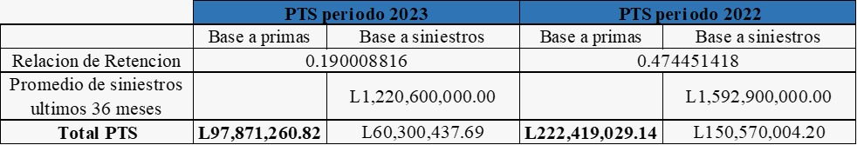
Fuente: Elaboración Propia

4.2.2.2 ANALISIS E INTERPRETACIÓN PTS PERIODO 2023
1. PTS a Corto Plazo: L97,871,260.82.
Este análisis es crucial para entender cómo la aseguradora está gestionando sus recursos en relación con los riesgos. Si el PTS basado en primas es considerablemente mayor que el basado en siniestros, sugiere que la aseguradora está recibiendo suficientes primas para cubrir los siniestros a corto plazo. En este caso, el PTS basado en primas supera ampliamente al basado en siniestros, lo que indica que la aseguradora tiene una cobertura sólida para enfrentar siniestros futuros y mantener su solvencia. En términos prácticos, este monto representa lo que la aseguradora debe tener disponible para cubrir sus riesgos a corto plazo.

4.2.2.3 ANALISIS E INTERPRETACIÓN PTS PERIODO 2022
1. PTS a Corto Plazo: L222,419,029.14
Se puede explicar que el monto final del PTS CORTO PLAZO asciende a L222,419,029.14, calculado sobre la base de primas, lo cual garantiza que la aseguradora disponga de la solvencia necesaria para afrontar sus compromisos a corto plazo. La estrategia conservadora adoptada, que se apoya en esta base de primas y un FS elevado, refleja un enfoque prudente, diseñado para asegurar que, incluso si hay un incremento en la siniestralidad, el PTS sea suficiente para cubrir los riesgos. En resumen, este monto es el que la aseguradora debería tener disponible para respaldar sus obligaciones a corto plazo de manera adecuada.

4.2.2.4 ANALISIS COMPARATIVO PTS FS PERIODO 2022 Y 2023
Figura 30: Diferencia entre PTS 2022 y 2023 Ficohsa Seguros
Fuente: Elaboración propia
La diferencia en el PTS CORTO PLAZO entre ambos años podría deberse a varios factores, como:
Reducción en el promedio de siniestros:
En 2022, el promedio de siniestros (sin ramo vida) en los últimos 36 meses fue de L1,592,900,000.00.
En 2023 este promedio bajó, el PTS también disminuyo, dado que está directamente relacionado con los siniestros esperados. La reducción puede estar justificada por una combinación de: Menor siniestralidad promedio y/o Ajustes en la relación de retención y estrategias más dependientes de reaseguros.

4.2.3 ANALISIS DEL CALCULO DE MARGEN DE SOLVENCIA: MAPFRE SEGUROS
Tabla 5 Datos financieros de Mapfre Seguros periodos 2020-2023
Fuente: Elaboración Propia
En los últimos años, hemos observado un crecimiento continuo en las primas netas, que aumentaron de L2,049,200,000.00 en 2020 a L2,899,600,000.00 en 2023, lo que equivale a un incremento del 41.6% en cuatro años, lo que refleja una gestión eficiente y una sólida demanda de nuestros productos. En cuanto a las primas sin ramo vida, también experimentaron un crecimiento del 35.5%, pasando de L1,174,400,000.00 en 2020 a L1,591,100,000.00 en 2023, lo que evidencia el éxito de nuestra diversificación y enfoque estratégico en otros ramos.
En términos de siniestros, los siniestros cedidos han tenido una tendencia fluctuante: disminuyeron de L462,489,658.00 en 2020 a L390,498,030.00 en 2022, para luego aumentar a L522,453,721.00 en 2023, lo que podría indicar una mayor retención de riesgos en ciertos años, una práctica que debe analizarse detenidamente para optimizar la estructura de reaseguro. Los siniestros directos, por otro lado, han mostrado una variabilidad interesante, pasando de L1,181,848,402.00 en 2020 a un mínimo de L458,545,586.00 en 2022, para luego recuperarse a L515,965,963.00 en 2023, lo que sugiere una mejora en la gestión de las pérdidas.
Respecto a los siniestros pagados, experimentaron una reducción importante de L1,644,338,060.00 en 2020 a L849,043,616.00 en 2022, aunque en 2023 se observó una recuperación a L1,038,419,684.00, lo que refleja un ajuste en los pagos y un control más estricto de los pasivos. Finalmente, los siniestros sin ramo vida neto han mostrado un incremento notable, pasando de L1,329,700,000.00 en 2020 a L726,300,000.00 en 2023, lo que resalta la necesidad de revisar y ajustar las reservas técnicas en función de la evolución de estos riesgos. Estos análisis no solo nos dan una visión clara de la evolución financiera, sino que también nos permiten tomar decisiones estratégicas informadas para el futuro.

4.2.4 RESULTADOS CUANTITATIVOS DE MAPFRE SEGUROS

4.2.4.1 PATRIMONIO TECNICO DE SOLVENCIA (PTS) PERIODO 2022 y 2023
Tabla 6: Patrimonio Técnico de Solvencia 2022 y 2023 Mapfre Seguros
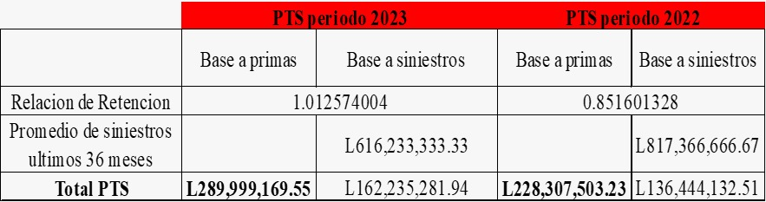
Fuente: Elaboración Propia

4.2.4.2 ANALISIS E INTERPRETACIÓN PTS PERIODO 2023
El PTS a corto plazo, calculado a partir de las primas, asciende a L289,999,169.55, lo que indica la capacidad de generación de ingresos frente a los riesgos asumidos por la compañía. Por otro lado, el PTS calculado con base en los siniestros es de L162,235,281.94, lo que nos ofrece una perspectiva distinta sobre la rentabilidad y sostenibilidad del negocio, dado que refleja los costos derivados de las reclamaciones. El valor total del PTS a corto plazo, de L289,999,169.55, es fundamental para tomar decisiones estratégicas y operativas. Además, el análisis del promedio de siniestros, excluyendo el ramo vida, muestra una tendencia estable en los costos de reclamaciones, con un promedio cercano a los L616 millones.
Este dato es crucial para Mapfre, ya que debe asegurarse de que sus primas sean suficientes para cubrir dichos costos y mantener un margen operativo saludable. Cabe destacar que la diferencia entre el PTS basado en primas y el de siniestros, donde el primero es significativamente mayor, sugiere que las primas están bien alineadas con los riesgos asumidos, lo cual refleja una estrategia efectiva en la generación de ingresos. Esta discrepancia también puede interpretarse como una gestión conservadora en los siniestros o una visión optimista de los ingresos futuros por primas.

4.2.4.3 ANALISIS E INTERPRETACIÓN PTS PERIODO 2022
En el análisis del PTS a corto plazo para 2022, observamos un valor basado en primas de L228,307,503.23, lo que refleja ingresos sólidos frente a los riesgos asumidos, mientras que el cálculo basado en siniestros es de L136,444,132.51, evidenciando un enfoque conservador en la gestión de la siniestralidad. El valor final consolidado del PTS a corto plazo se mantiene en L228,307,503.23. Este comportamiento nos permite identificar que, aunque el promedio elevado de siniestros podría presionar la rentabilidad, la estrategia de retención por debajo de 1 muestra una gestión prudente del riesgo, delegando una proporción significativa de siniestros al reaseguro para minimizar pérdidas mayores.
La discrepancia entre los cálculos basados en primas y siniestros destaca un manejo estratégico orientado a garantizar la estabilidad de ingresos a pesar de la exposición inherente al riesgo.

4.2.2.4 ANALISIS COMPARATIVO PTS MAPFRE PERIODO 2022 Y 2023

Figura 31: Diferencia entre PTS 2022 y 2023 Mapfre Seguros
Fuente: Elaboración propia
Entre 2022 y 2023, los PTS a corto plazo de Mapfre Seguros mostraron un crecimiento sostenido, pasando de L228,307,503.23 a L289,999,169.55 en la base de primas, y de L136,444,132.51 a L162,235,281.94 en la base de siniestros. Este aumento refleja un fortalecimiento en la captación de primas, mejoras en eficiencia operativa y un mejor control de siniestros, posiblemente derivado de una reducción en su frecuencia o severidad. Además, la significativa reducción en el promedio de siniestros y la mejora en la relación de retención destacan una estrategia más efectiva en la gestión del riesgo, reforzando tanto la salud financiera como el portafolio asegurador de la compañía durante este período.

4.2.5 ANALISIS DEL CALCULO DE MARGEN DE SOLVENCIA: SEGUROS ATLANTIDA
Tabla 7: Datos financieros de Seguros Atlántida periodo 2020-2023
Fuente: Elaboración Propia
Al analizar el desempeño de Atlántida Seguros entre 2020 y 2023, se observan dinámicas significativas tanto en primas como en siniestros. Las primas netas crecieron un 21%, reflejando la capacidad de atraer y retener clientes, mientras que las primas sin ramo vida, tras una leve caída en 2021, lograron superar niveles previos en 2022 y 2023, evidenciando resiliencia y recuperación en este segmento. En el caso de los siniestros, los siniestros cedidos aumentaron un 89%, indicando una estrategia conservadora que transfiere más riesgos a reaseguradoras, mientras que los siniestros directos experimentaron una reducción significativa del 62% en 2021, seguida de una estabilización y un leve incremento en los años siguientes.
Por su parte, los siniestros pagados disminuyeron un 26% en 2021, pero han ido en aumento hacia 2023, y los siniestros sin ramo vida neto muestran una recuperación moderada tras una caída en 2021.
Estas tendencias generales sugieren que Atlántida Seguros ha adoptado un enfoque estratégico, balanceando el crecimiento sostenido de primas con una gestión prudente de riesgos, lo cual incluye la transferencia de riesgos a reaseguradoras y el ajuste de políticas de suscripción. Esto no solo fortalece su posición financiera, sino que también refleja adaptabilidad frente a las condiciones del mercado, clave para la sostenibilidad a largo plazo.

4.2.6 RESULTADOS CUANTITATIVOS DE SEGUROS ATLANTIDA

4.2.6.1 PATRIMONIO TECNICO DE SOLVENCIA (PTS) PERIODO 2023
Tabla 8: Patrimonio Técnico de Solvencia 2023 Seguros Atlántida
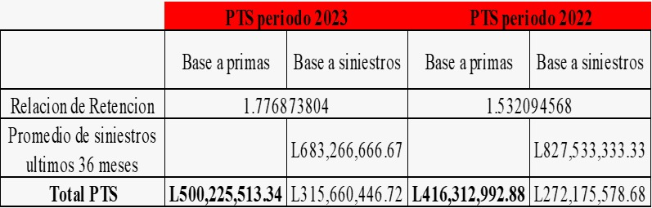
Fuente: Elaboración Propia

4.2.6.2 ANALISIS E INTERPRETACIÓN PTS PERIODO 2023
El análisis de los PTS a corto plazo evidencia un contraste interesante entre las cifras basadas en primas y las basadas en siniestros. El PTS basado en primas asciende a L500,225,513.34, lo que refleja la capacidad de la compañía para generar ingresos y gestionar sus compromisos financieros sobre esta base. Por otro lado, el PTS basado en siniestros es de L315,660,446.72, mostrando el impacto directo de los siniestros en el cálculo del PTS y ofreciendo una perspectiva sobre la efectividad de la gestión del riesgo. Esta diferencia resalta una estrategia que prioriza el equilibrio entre la generación de primas y el control de siniestros, lo cual es clave para garantizar la sostenibilidad financiera de la aseguradora

4.2.6.3 ANALISIS E INTERPRETACIÓN PTS PERIODO 2022
El análisis de los PTS a corto plazo revela un contraste importante entre los cálculos basados en primas y siniestros. El PTS basado en primas, con un valor de L416,312,992.88, refleja la capacidad de la aseguradora para generar ingresos sustanciales a partir de las primas captadas durante el año. En comparación, el PTS basado en siniestros, que asciende a L272,175,578.68, destaca el impacto directo de las reclamaciones en la operación y ofrece una perspectiva sobre la efectividad de la gestión del riesgo. Esta diferencia subraya una estrategia que busca maximizar ingresos mientras controla eficientemente los costos asociados a siniestros, asegurando así la estabilidad financiera y operativa de la compañía.

4.2.6.4 ANALISIS COMPARATIVO PTS MAPFRE PERIODO 2022 Y 2023

Figura 32: Diferencia entre PTS 2022 y 2023 Seguros Atlántida
Fuente: Elaboración propia
El análisis de los PTS a corto plazo entre 2022 y 2023 muestra un desempeño positivo tanto en primas como en siniestros. Los PTS basados en primas crecieron un 20%, pasando de L416,312,992.88 en 2022 a L500,225,513.34 en 2023, reflejando un incremento en las ventas o una expansión en la base de clientes. Por su parte, los PTS basados en siniestros aumentaron un 16%, de L272,175,578.68 en 2022 a L315,660,446.72 en 2023, lo que podría atribuirse a un descenso en el promedio de siniestros y una gestión más efectiva. Este desempeño global sugiere que en 2023 la empresa no solo logró un crecimiento en primas, sino que también mejoró su relación de retención, indicando un manejo eficiente de recursos y riesgos asociados a los siniestros, fortaleciendo así su posición financiera.

4.2.7 ANALISIS DEL CALCULO DE MARGEN DE SOLVENCIA: SEGUROS CREFISA
Tabla 9: Datos financieros periodo 2020-2023 Seguros Crefisa
Fuente: Elaboración Propia

Al analizar los datos proporcionados para el período 2022-2023, se evidencia un crecimiento notable en las primas netas, que aumentan de L899,313,040.00 en 2022 a L1,266,875,000.00 en 2023. Este incremento sugiere una expansión significativa en la cartera de clientes de la compañía, o bien un ajuste en las tarifas de los productos aseguradores. Además, se observa que los siniestros cedidos (aquellos que son transferidos a reaseguradoras) muestran un comportamiento algo volátil, con un pico notable en 2021, que podría haber sido causado por un evento catastrófico o una revisión de las políticas de reaseguro. En cuanto a los siniestros directos, aunque hay variabilidad entre los años, se registra una disminución en 2023 con respecto al 2022, lo que podría indicar una gestión más eficiente de los siniestros o una menor siniestralidad en ese periodo específico.
El crecimiento sostenido en los siniestros pagados a lo largo de los años refleja una tendencia de aumento en los pagos de indemnizaciones, lo cual podría estar relacionado con un mayor volumen de pólizas activas o una mayor frecuencia de siniestros reportados. Por otro lado, el incremento progresivo de los siniestros sin ramo vida neto es un aspecto clave, ya que sugiere que las pólizas de seguros que no incluyen vida están generando una carga más alta en términos de pagos por reclamaciones. Esto puede indicar un aumento en los riesgos asociados con estos productos o una mayor siniestralidad en estos segmentos.

4.2.8 RESULTADOS CUANTITATIVOS DE SEGUROS CREFISA

4.2.8.1 PATRIMONIO TECNICO DE SOLVENCIA (PTS) PERIODO 2022 Y 2023
Tabla 10: Patrimonio Técnico de Solvencia 2022 Y 2023 Seguros Crefisa
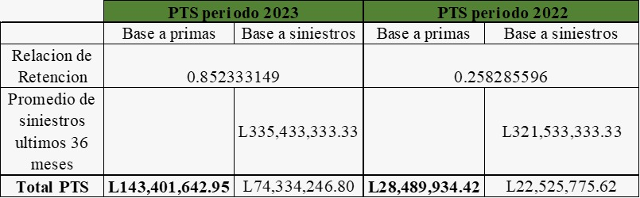
Fuente: Elaboración Propia

4.2.8.2 ANALISIS E INTERPRETACIÓN PTS PERIODO 2023
En el cálculo del Margen de Solvencia a Corto Plazo para el año 2023, se destacan dos componentes fundamentales: el Promedio de Siniestros Sin Ramo Vida de los Últimos 36 Meses, que se ubica en L335,433,333.33, y la Relación de Retención, que alcanza un valor de 0.8523.
Utilizando estos datos, se calculan los PTS Corto Plazo en dos enfoques: uno basado en las primas, con un resultado de L143,401,642.95, y otro basado en los siniestros, que da como resultado L74,334,246.80. Al tomar como referencia los valores basados en primas, que superan a los derivados de siniestros, se establece un nivel adecuado de reservas que garantizan la capacidad de la aseguradora para enfrentar compromisos financieros inmediatos, incluso ante una siniestralidad impredecible.
Desde la perspectiva operativa, el resultado de L143,401,642.95 en PTS Corto Plazo basado en las primas recibidas refleja una posición financiera sólida, con un colchón de reservas suficientemente robusto para afrontar siniestros inesperados a corto plazo.

4.2.8.3 ANALISIS E INTERPRETACIÓN PTS PERIODO 2022
El análisis del Margen de Solvencia a Corto Plazo para el periodo 2022 se apoya en dos variables clave: el Promedio de Siniestros Sin Ramo Vida de los Últimos 36 Meses, que asciende a L321,533,333.33. Al analizar los PTS Corto Plazo, observamos dos aproximaciones: una calculada sobre la base de primas, que da un valor de L28,489,934.42, y otra calculada a partir de los siniestros, que resulta en L22,525,775.62. La cifra más elevada derivada de las primas refleja una posición financiera sólida en cuanto a la acumulación de reservas.

4.2.8.4 ANALISIS COMPARATIVO PTS Crefisa PERIODO 2022 Y 2023

Figura 33:Diferencia entre PTS 2022 y 2023 Seguros Crefisa
Fuente: Elaboración propia
Al comparar los PTS a corto plazo de 2023 con los de 2022, se evidencia un aumento considerable tanto en los componentes basados en primas como en los basados en siniestros. En 2022, los PTS a corto plazo derivados de las primas alcanzan L143,401,642.95, lo que representa un decrecimiento notable en comparación con los L28,489,934.42 registrados en 2023. De manera similar, los PTS a corto plazo asociados a los siniestros se incrementan de L22,525,775.62 en 2022 a L74,334,246.80 en 2023. Este incremento puede interpretarse como una señal de mayor actividad dentro del sector asegurador, reflejando no solo un crecimiento en la captación de primas, sino también una gestión más activa y dinámica en el manejo de los siniestros, lo cual es crucial para la estabilidad financiera de la compañía.

4.2.9 ANALISIS DEL CALCULO DE MARGEN DE SOLVENCIA: SEGUROS DAVIVIENDA
Tabla 11: Datos financieros periodo 2020-2023 Seguros Davivienda
Fuente: Elaboración Propia

Durante el periodo 2022-2023, los datos reflejan una tendencia positiva en cuanto al crecimiento de las primas netas, evidenciando un incremento continuo en la captación de clientes y/o en la estrategia comercial de la aseguradora. Las primas sin ramo vida, que han mostrado una expansión aún más pronunciada, sugieren un enfoque estratégico en productos generales, no relacionados con el ramo de vida. A su vez, los siniestros cedidos presentan un comportamiento irregular, con un repunte en 2023 que podría señalar una gestión más activa de la cesión de riesgos.
Los siniestros directos, que cayeron en 2021 pero repuntaron en 2022 y 2023, dan cuenta de un comportamiento fluctuante en la siniestralidad, posiblemente influenciado por factores externos o por ajustes internos en la cartera. Finalmente, la relación entre siniestros pagados y primas netas mantiene un equilibrio, aunque el repunte de siniestros pagados en 2022 sugiere una posible presión en las reservas o un aumento en la frecuencia o severidad de los eventos.
El comportamiento observado en los datos es reflejo de una sólida estrategia de crecimiento en la captación de primas, con un énfasis en el ramo no vida, lo que demuestra una expansión efectiva en este segmento.
Sin embargo, la creciente cesión de siniestros, a pesar de ser una medida de protección para la compañía, podría estar indicando una necesidad de balancear la rentabilidad a través de una correcta distribución de los riesgos.
Los incrementos en los siniestros directos y el aumento en los pagos de siniestros, particularmente en 2022, deben analizarse en conjunto con las políticas de reserva y el monitoreo de la siniestralidad, ya que podrían generar tensiones en la rentabilidad futura. El comportamiento irregular de los siniestros netos sin ramo vida también señala que, aunque las medidas de mitigación están funcionando de manera adecuada, la volatilidad inherente a este tipo de productos debe ser gestionada con cautela.

4.2.10 RESULTADOS CUANTITATIVOS DE SEGUROS DAVIVIENDA

4.2.10.1 PATRIMONIO TECNICO DE SOLVENCIA (PTS) PERIODO 2022 Y 2023
Tabla 12: Patrimonio Técnico de Solvencia 2022-2023 Seguros Davivienda
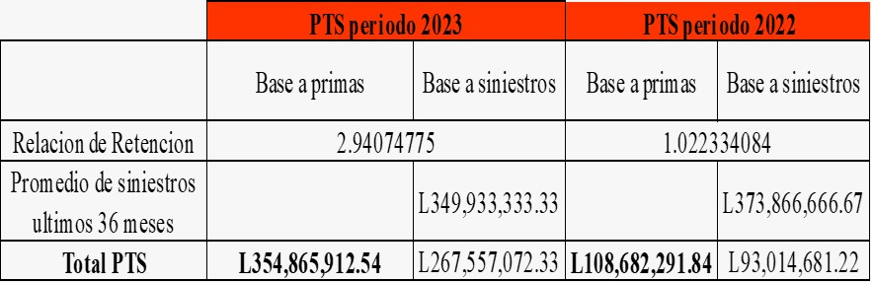
Fuente: Elaboración Propia

4.2.10.2 ANALISIS E INTERPRETACIÓN PTS PERIODO 2023
En los datos proporcionados, podemos observar una estructura de cálculo robusta para los Puntos de Riesgo Técnico (PTS) a corto plazo, basada en métricas clave que reflejan la siniestralidad y la retención de riesgos. El promedio de siniestros sin ramo vida en los últimos 36 meses, que asciende a L349,933,333.33, establece un parámetro fundamental sobre el comportamiento histórico de los siniestros en este segmento. La relación de retención de 2.94074775 sugiere una estrategia en la cual la aseguradora mantiene un nivel elevado de los riesgos asumidos, lo que podría estar relacionado con la capacidad de la compañía para absorber pérdidas dentro de su estructura de capital.
En cuanto al cálculo de los PTS, tanto basados en primas como en siniestros, observamos que los PTS sobre primas (L354,865,912.54) son superiores a los calculados sobre siniestros (L267,557,072.33), lo que podría sugerir un margen de seguridad en la relación prima/siniestro.

4.2.10.3 ANALISIS E INTERPRETACIÓN PTS PERIODO 2022
En el periodo 2022, los datos reflejan un cambio notable en los PTS a corto plazo, destacándose un promedio de siniestros sin ramo vida de L373,866,666.67 en los últimos 36 meses. La relación de retención de 1.0223 indica una política de gestión de riesgos que favorece una retención moderada, lo que sugiere que la aseguradora ha ajustado su estrategia hacia una menor externalización de riesgos.
Los PTS calculados sobre primas (L108,682,291.84) son significativamente superiores a los calculados sobre siniestros (L93,014,681.22), lo que señala una mayor cobertura basada en las primas generadas en comparación con la siniestralidad observada, ofreciendo un margen de seguridad a la aseguradora frente a posibles fluctuaciones en los siniestros.
La relación de retención más baja en comparación con años anteriores refleja un ajuste prudente en la estrategia de gestión de riesgos, donde la aseguradora parece estar optando por asumir una menor exposición directa, posiblemente debido a un análisis de siniestralidad más conservador o una mayor contratación de reaseguro. Aunque la prima generada es adecuada para cubrir los siniestros, la diferencia entre los PTS calculados sobre primas y siniestros sugiere que la compañía podría estar anticipando una volatilidad futura en los eventos asegurados.

4.2.10.4 ANALISIS COMPARATIVO PTS DAVIVIENDA PERIODO 2022 Y 2023

Figura 34: Diferencia entre PTS 2022 y 2023 Seguros Davivienda
Fuente: Elaboración propia
Al comparar los PTS a corto plazo de 2023 con los de 2022, se observa un incremento significativo en ambos componentes. Los PTS a corto plazo basados en primas en 2023 alcanzan L354,865,912.54, lo que representa un crecimiento considerable respecto a los L108,682,291.84 del 2022. De igual manera, los PTS basados en siniestros se incrementan de L93,014,681.22 en 2022 a L267,557,072.33 en 2023. Este aumento refleja una mayor captación de primas y una gestión más activa de los siniestros, lo que sugiere un crecimiento y dinamismo en las operaciones aseguradoras durante el año 2023.

CAPÍTULO V. CONCLUSIONES Y RECOMENDACIONES

CONCLUSIONES
El análisis del margen de solvencia del sector asegurador de Honduras entre 2022 y 2023 revela un panorama mixto que influye significativamente en la estabilidad financiera del sector. La mejora en los PTS a corto plazo y el crecimiento en las primas muestran que las compañías aseguradoras han logrado aumentar su capacidad para generar ingresos y atraer clientes, lo cual es un indicador positivo de su resiliencia frente a los riesgos del mercado.
Sin embargo, el aumento en los siniestros cedidos y la gestión más conservadora de los riesgos reflejan una estrategia prudente para asegurar la estabilidad financiera, protegiendo a las aseguradoras de posibles pérdidas mayores.
Esta combinación de crecimiento en ingresos y un enfoque conservador en la gestión del riesgo subraya la importancia de un margen de solvencia adecuado para mantener la estabilidad del sector. La mejora en la relación de retención también sugiere que las aseguradoras están manejando eficazmente sus recursos, adaptándose a un entorno de mercado cambiante y asegurando una mayor sostenibilidad financiera.
De acuerdo a los resultados obtenidos, se puede observar que algunas compañías disponen de una considerable diferencia entre márgenes de solvencia calculados respecto a los años 2022 y 2023, esto es justificado tomando en cuenta que cada decisión financiera es exclusiva de cada compañía, la diferencia obedece a la “apetito” de riesgo que cada aseguradora se propone, algunas compañías disponen de cierta facilidad para obtener condiciones mejoradas en diversos riesgos o industrias, además disponen de facilidad para la colocación de riesgos en el mercado de Reaseguro, esto ayuda a transferir el riesgo al exterior, y no asumir las perdidas (en caso se presenten).
Otras compañías disponen de facilidades para la retención en el mercado local, esto derivado de los aumentos de capacidades contractuales que son autorizados por los contratos de reaseguro, básicamente disponen capacidades altas de retención en cuanto a suma asegurada, lo que evita que puedan colocarlo en el extranjero y así obtener un mejor ingreso de prima, sin embargo esta estrategia debe estar acompañada de una buena selección de riesgo ya que en caso se realice una mala suscripción el siniestro ocurrido lo absorbe la compañía local.
Dicho lo anterior, podemos indicar con fiabilidad que cada compañía del mercado es solvente de acuerdo a sus capacidades contractuales, siguiendo estrategias y negociaciones con sus reaseguradores y el comité técnico de cada empresa.
La Comisión Nacional de Bancos y Seguros no establece mínimos permitidos, sin embargo; en la circular 047/2003 de la CNBS, articulo 2, sección 6 sobre el Patrimonio Técnico de Solvencia establece que el Patrimonio Técnico de Solvencia debe ser igual o mayor al Capital Mínimo definido en el Artículo 50 de la Ley de Instituciones de Seguros y Reaseguro del Banco Central de Honduras. Luego si del cálculo del PTS, se obtiene un monto menor al capital mínimo, se entiende que el PTS es el capital mínimo exigido.
- Analizar la composición del cálculo del margen de solvencia que establece la Comisión Nacional de Bancos y Seguros (CNBS) según la relación primas – siniestros del sector asegurador.
El análisis de la composición del cálculo del margen de solvencia según la relación primas-siniestros del sector asegurador, como establece la Comisión Nacional de Bancos y Seguros (CNBS), muestra que el sector ha adoptado un enfoque estratégico para equilibrar el crecimiento de ingresos con la gestión prudente de riesgos. La relación positiva entre primas y siniestros sugiere una capacidad de las aseguradoras para generar ingresos estables, a pesar de los desafíos relacionados con la siniestralidad, lo que es fundamental para mantener un margen de solvencia adecuado y asegurar la estabilidad financiera a largo plazo.
Se ha podido estudiar la composición del cálculo, como la normativa de la CNBS establece el esquema de operación utilizado, donde básicamente la comisión establece un PTS (Patrimonio Técnico de Solvencia) en base a primas, que es el resultado de la multiplicación de las primas netas de la compañía de seguros, un Factor de Primas (FP=18%) y un RR (Relación de Retención). Además, también la CNBS establece un PTS basado en siniestros, que resulta de la multiplicación de los siniestros netos (un promedio de los últimos 36 meses a partir del periodo evaluado), un Factor de Siniestro (FS=26%), por la Relación de Retención (RR). Es importante aclarar que la RR es la división entre siniestros cedidos por la compañía de seguros al reasegurador / siniestros directos o absorbidos por la compañía local.
Todos los parámetros que la CNBS estableció están bajo la circular CNBS No. 047/2003 (que se puede visualizar en anexos textualmente).
- Evaluar el historial de margen de solvencia del sector asegurador en base al cumplimiento de la normativa local vigente de la CNBS.
El historial del margen de solvencia del sector asegurador, evaluado con base en el cumplimiento de la normativa local de la CNBS, muestra una tendencia de ajuste y adaptación por parte de las aseguradoras para cumplir con los requisitos regulatorios. Esto asegura que las compañías mantengan un nivel adecuado de capital y liquidez, fundamental para garantizar su estabilidad financiera y la protección de los asegurados ante posibles riesgos.
La evaluación del margen de solvencia del sector asegurador según la normativa local de la CNBS indica un esfuerzo constante de las aseguradoras para alinearse con las regulaciones y mantener un equilibrio adecuado entre los recursos financieros disponibles y los riesgos asumidos. Esto no solo mejora la estabilidad financiera del sector, sino que también contribuye a un entorno más seguro para los asegurados.
Si tomamos un ejemplo o visualizamos los resultados del cálculo para Ficohsa Seguros (que es la más dominante del mercado actual) vemos que las primas netas aumentaron cada año, lo que indica un crecimiento en la venta de seguros por parte de Ficohsa Seguros, además dispone de un PTS a Corto Plazo: L97,871,260.82 para el periodo 2023, y un PTS a Corto Plazo: L222,419,029.14 para el 2022.
La diferencia en el PTS Corto Plazo entre ambos años podría deberse a varios factores, como:
Reducción en el promedio de siniestros:
En 2022, el promedio de siniestros (sin ramo vida) en los últimos 36 meses fue de L1,592,900,000.00.
En 2023 este promedio bajó, el PTS también disminuyo, dado que está directamente relacionado con los siniestros esperados. La reducción puede estar justificada por una combinación de: Menor siniestralidad promedio y/o Ajustes en la relación de retención y estrategias más dependientes de reaseguros.
Podemos también mostrar o evidenciar los hallazgos en Seguros Crefisa una compañía aseguradora muy popular en Honduras, tal vez esta compañía no se ha encontrado nunca como dominante en el mercado sin embargo su popularidad entre los hondureños nos lleva a tomarla en cuenta para mostrar su fiabilidad en relación con su solvencia.
Al comparar los PTS a corto plazo de 2023 con los de 2022, se evidencia un aumento considerable tanto en los componentes basados en primas como en los basados en siniestros. En 2022, los PTS a corto plazo derivados de las primas alcanzan L143,401,642.95, lo que representa un decrecimiento notable en comparación con los L28,489,934.42 registrados en 2023. De manera similar, los PTS a corto plazo asociados a los siniestros se incrementan de L22,525,775.62 en 2022 a L74,334,246.80 en 2023. Este incremento puede interpretarse como una señal de mayor actividad dentro del sector asegurador, reflejando no solo un crecimiento en la captación de primas, sino también una gestión más activa y dinámica en el manejo de los siniestros, lo cual es crucial para la estabilidad financiera de la compañía.
Como es de notar, las solvencias en las aseguradoras están relacionadas directamente con las primas devengadas y los siniestros presentados, y muchas veces factores internos como la correcta gestión o forma de actuar con las áreas de reaseguro, que son propia de cada compañía. Está claro que todas las compañías actúan en base a la forma que la CNBS establece, ya que mes con mes deben presentar estados de solvencia a auditores. Con esta información los entes reguladores están enterados si estas compañías pueden hacer frente a las crisis o repuntes de siniestros que pudieran suceder frente a catástrofes y no dejar desprotegidos a sus clientes.

- Determinar cómo el margen de solvencia afecta la estabilidad financiera del sector asegurador.
El margen de solvencia tiene un impacto directo en la estabilidad financiera del sector asegurador, ya que actúa como un indicador clave de la capacidad de las aseguradoras para cubrir sus obligaciones financieras en caso de siniestros. Un margen de solvencia adecuado permite a las compañías absorber pérdidas inesperadas, mantener la confianza de los asegurados y proteger su posición financiera frente a variaciones del mercado. Esto asegura una gestión eficaz del riesgo y contribuye a la estabilidad general del sector.
La determinación del margen de solvencia es crucial para evaluar la capacidad de las aseguradoras para gestionar riesgos y enfrentar desafíos económicos. Un margen adecuado asegura que las compañías puedan cumplir con sus compromisos frente a los asegurados, preservando su solvencia y estabilidad financiera. Esta estabilidad es fundamental no solo para la sostenibilidad de las aseguradoras, sino también para mantener un entorno seguro y predecible para los clientes y el sector en general.

RECOMENDACIONES
1. Es fundamental incluir un análisis detallado de los componentes específicos que la Comisión Nacional de Bancos y Seguros (CNBS) considera al calcular el margen de solvencia en relación con las primas y siniestros. Explicar cómo se determinan estos valores como la relación de primas/siniestros, liquidez, rentabilidad y otros factores financieros relevantes permitirá una comprensión profunda de cómo se estructura este cálculo. Es importante usar datos concretos y ejemplos específicos para ilustrar estos cálculos y asegurar que los lectores entiendan completamente cada componente.
2. Es esencial mostrar cómo el margen de solvencia ha evolucionado en relación con las normativas establecidas por la CNBS a lo largo de los años. Esto puede implicar una revisión de las regulaciones recientes, su impacto en la solvencia de las aseguradoras y cómo las empresas han ajustado sus estrategias para cumplir con estas normativas. Un análisis detallado de cómo estos cambios normativos han influido en la gestión del riesgo y la solvencia proporcionará una visión integral del sector.
3. Investigar cómo el nivel de margen de solvencia influye en la capacidad de las aseguradoras para enfrentar crisis financieras o siniestralidades elevadas y a su vez como contrarrestarlas. Comparar diferentes niveles de solvencia con casos de crisis anteriores y observar cómo las aseguradoras reaccionaron en función de su margen de solvencia puede proporcionar una comprensión más clara de su resiliencia. Este análisis permitirá identificar las fortalezas y debilidades del sector en respuesta a diferentes tipos de shocks financieros.
4. Basado en los hallazgos del informe, es crucial incluir sugerencias sobre la mejora de la liquidez, la reducción de riesgos, la optimización de las políticas de suscripción y el fortalecimiento de la relación con reaseguradoras. Las aseguradoras deben ser proactivas en la adaptación de sus estrategias para mantener un margen de solvencia adecuado y asegurar su estabilidad financiera.
5. El limitado acceso a la información a lo que nos enfrentamos es indispensable mejorarlo para un estudio de esta magnitud es importante que las aseguradoras y el ente regulador busque un acuerdo de confidencialidad y este sea respetado para que más personas con espíritu de investigador pueda tener acceso a la misma y presentar mejoras que beneficiarían a todos.
6. Se sugiere realizar una revisión de los sistemas de medición de margen de solvencia en el marco nacional, considerando que los modelados o directrices actuales están basados mayormente en Solvencia I (Modelo de la Unión Europea como marco regulatorio creado entre 2001-2004), y que luego de muchos años debería realizarse una revisión para entrar a un sistema de regulación basado en riesgos o como se conoce actualmente como Solvencia II entrado en vigor entre 2014-2016, y que toma en cuenta muchos factores cambiantes a lo largo de todos estos años,

CAPÍTULO VI. APLICABILIDAD

NOMBRE DE LA PROPUESTA
Estimación de modelo financiero para optimizar el margen de solvencia en Seguros Crefisa.

JUSTIFICACIÓN DE LA PROPUESTA
La aseguradora Crefisa de Honduras enfrenta desafíos significativos en términos de solvencia, presentando márgenes inferiores a los de sus principales competidores. Ante esta situación, resulta imperativo desarrollar e implementar un modelo financiero integral para los próximos cuatro años. Este modelo permitirá proyectar con precisión el desempeño financiero de la empresa, incluyendo aspectos clave como ingresos, egresos y reservas técnicas necesarias para cumplir con las regulaciones del sector. Asimismo, proporcionará un marco analítico para la identificación y gestión efectiva de riesgos potenciales, reforzando la estabilidad financiera de la compañía.
Además, este enfoque ofrecerá a la dirección herramientas fundamentales para la toma de decisiones estratégicas, particularmente en lo que respecta a inversiones y ajustes en las primas, con el objetivo de incrementar la competitividad en un mercado donde Crefisa ocupa actualmente la sexta posición en términos de primas netas. En síntesis, la implementación de este modelo no solo fortalecerá la solvencia financiera de Crefisa, sino que también garantizará un crecimiento sostenible y un mejor posicionamiento en el mercado a largo plazo.

ALCANCE DE LA PROPUESTA
1. Analizar la relación entre primas y siniestros: Examinar cómo las primas emitidas y los siniestros pagados por Crefisa han interactuado históricamente, identificando patrones y tendencias clave que influyen en el cálculo del margen de solvencia.
El análisis de la relación entre las primas emitidas y los siniestros pagados por Crefisa busca identificar cómo estos dos factores interactúan históricamente para influir en el cálculo del margen de solvencia de la aseguradora.
Examinar la frecuencia y gravedad de los siniestros, junto con las tendencias en las primas emitidas, permite entender cómo los pagos por siniestros afectan los ingresos obtenidos y cómo la aseguradora gestiona sus reservas para cubrir eventuales reclamaciones.
Un alto índice de siniestralidad, donde los siniestros superan a las primas, puede reducir el margen de solvencia, poniendo en riesgo la estabilidad financiera. Esto permitirá identificar patrones clave, ajustar estrategias de precios y gestión de riesgos, y garantizar que la aseguradora mantenga la capacidad de cumplir con sus obligaciones a largo plazo, asegurando su solvencia y estabilidad financiera.
2. Calcular el margen de solvencia proyectado: Estimar un modelo financiero que permita proyectar el margen de solvencia para los próximos cuatro años, basándose en datos de primas y siniestros, y explorando escenarios como el crecimiento en la cartera de seguros y posibles fluctuaciones en los siniestros.
El cálculo del margen de solvencia proyectado consiste en estimar la capacidad futura de una aseguradora, como Crefisa, para cumplir con sus obligaciones frente a los asegurados, considerando su capacidad para cubrir los siniestros mediante sus ingresos por primas. Para hacerlo, se debe desarrollar un modelo financiero que utilice datos históricos y supuestos sobre el comportamiento futuro de las primas y los siniestros. En primer lugar, se deben proyectar las primas futuras, tomando en cuenta factores como el crecimiento de la cartera de seguros, que depende de la captación de nuevos clientes, la retención de los existentes y las políticas de precios.
Además, es necesario modelar las fluctuaciones en los siniestros, considerando la posibilidad de variaciones en la frecuencia y la gravedad de estos debido a factores económicos, climáticos o cambios en la política de suscripción. Para proyectar el margen de solvencia, se calcularán los activos futuros esperados, que incluyen las primas esperadas, y se compararán con los pasivos esperados, que incluyen los pagos futuros por siniestros, así como las reservas que la aseguradora debe mantener. Este proceso permite identificar diferentes escenarios como un crecimiento acelerado de la cartera, que podría generar mayores ingresos por primas, o un aumento inesperado de los siniestros, que podría afectar negativamente el margen de solvencia.

El modelo financiero también debe considerar la sensibilidad del margen de solvencia a estos cambios, evaluando su impacto en la estabilidad financiera de la empresa. Además, se pueden incorporar medidas de gestión de riesgos y ajustes en las reservas para mitigar los posibles efectos adversos, asegurando así la solidez de la aseguradora en el futuro.
- Identificar estrategias para mejorar la solvencia: Generar recomendaciones prácticas y basadas en el modelo, enfocadas en optimizar la relación primas-siniestros mediante ajustes en tarifas, mejoras en la gestión de riesgos y estrategias para minimizar la frecuencia o severidad de los siniestros, fortaleciendo así el margen de solvencia de Crefisa.
Para mejorar la solvencia de Crefisa, es esencial implementar estrategias que optimicen la relación entre primas y siniestros, tales como ajustar las tarifas de primas basadas en el riesgo, asegurando que sean adecuadas para cada segmento y producto. Además, fortalecer la gestión de riesgos mediante la identificación proactiva de riesgos y programas de prevención, como incentivos para la instalación de sistemas de seguridad, puede reducir la frecuencia y severidad de los siniestros.
También es clave mejorar la eficiencia en la gestión de siniestros, estableciendo políticas que minimicen costos y agilicen la resolución de casos. Complementariamente, mantener reservas técnicas adecuadas, revisar las políticas de suscripción para garantizar una evaluación de riesgos más precisa, y diversificar productos y mercados contribuirá a mitigar la exposición a riesgos específicos.
Finalmente, implementar un sistema continuo de monitoreo permitirá ajustar rápidamente las estrategias ante cambios en el mercado o en el comportamiento de los siniestros, fortaleciendo así el margen de solvencia y asegurando la estabilidad financiera de la aseguradora.

DESCRIPCIÓN Y DESARROLLO

6.4.1 DESCRIPCION
Objetivo Específico | Acción | Responsable | Recursos Necesarios | Fecha de Inicio | Fecha de Término | Indicadores
1. Analizar la relación entre primas y siniestros: Examinar cómo las primas emitidas y los siniestros pagados por Crefisa han interactuado históricamente, identificando patrones y tendencias clave que influyen en el cálculo del margen de solvencia. | -Revisar las tendencias de crecimiento de las primas  -Realizar una distribución de primas por tipos de seguros y luego incentivar el cómo trabajar esos aumentos | -Investigadores.  - Gerente de operaciones  - jefe de área comercial | - Estados financieros de 2020 hasta 2023  - Acceso a plataformas de la CNBS.  - Permisos Microsoft Excel | 1 de enero de 2025 | 1 de marzo de 2025 | Crecimiento anual de primas netas suscritas: Mide el porcentaje de aumento o disminución de las primas netas año tras año  -Distribución de primas por tipo de seguro: Indicador importante para entender qué sectores están impulsando el crecimiento.
2. Calcular el margen de solvencia proyectado: Estimar un modelo financiero que permita proyectar el margen de solvencia para los próximos cuatro años, basándose en datos de primas y siniestros, y explorando escenarios como el crecimiento en la cartera de seguros y posibles fluctuaciones en los siniestros. | - Calcular margen de Solvencia a corto plazo con base en primas y siniestros con la tendencia de crecimiento  - Utilizar herramientas de modelado financiero para crear el modelo funcional.  - Simular escenarios con datos históricos de los últimos 4 años (2020-2023) para realizar una tendencia. | - Gerentes financieros  - Gerente de Riesgos  - Gerente técnico | Permisos Microsoft Excel | 1 de enero de 2025 | 31 de marzo 2025 | - Frecuencia de siniestros: número de siniestros ocurridos en un periodo específico  importante para evaluar el riesgo y la necesidad de reservas.  - Escenarios hipotéticos: Simulación de diferentes escenarios económicos y su impacto en el margen de solvencia.  - Tendencia del crecimiento de primas: análisis de la evolución de las primas netas suscritas en los últimos 4 años.
3. Identificar estrategias para mejorar la solvencia: Generar recomendaciones prácticas y basadas en el modelo, enfocadas en optimizar la relación primas-siniestros mediante ajustes en tarifas, mejoras en la gestión de riesgos y estrategias para minimizar la frecuencia o severidad de los siniestros, fortaleciendo así el margen de solvencia de Crefisa. | - Integrar el modelo de evaluación de solvencia con estrategias de optimización.  - Diseñar modelos de estrategias para hacer más atractivas las tasas de seguros.  - Evaluar la posibilidad de promociones en seguros de otros ramos al contratar algún tipo de seguros. | - Gerente administrativo.  - Gerente técnico.  - Gerencia de Negocios | - Permisos Microsoft Excel  - Permisos de Microsoft Word | 1 de febrero de 2025 | 31 de diciembre de 2025 | - Eficiencia Operativa: Indicador de costos operativos en relación con las primas netas suscritas.  - Índice de Satisfacción del Cliente: mide la satisfacción general de los clientes con las tasas y servicios ofrecidos.  - Satisfacción y Percepción del Cliente: Evaluación de cómo los clientes perciben las promociones y su satisfacción con las mismas.

6.4.2 DESARROLLO
PROYECCION PRIMAS-SINIESTROS PARA LOS PROXIMOS 4 AÑOS (RAMOS PRINCIPALES SIN INCLUIR VIDA) SEGUROS CREFISA
AÑO | AUTOMOVIL | SINIESTROS AUTO | INCENDIO Y LINEAS ALIADAS | SINIESTROS INCENDIO | SEGUROS GENERALES | SINIESTROS SEGUROS GENERALES | FIANZAS | SINIESTROS FIANZAS | PRIMAS NETAS | SINIESTROS TOTALES
2020 | L 52,500,000.00 | L 22,700,000.00 | L 78,500,000.00 | L 87,600,000.00 | L 19,800,000.00 | L 7,200,000.00 | L 37,300,000.00 | L 2,600,000.00
2021 | L 71,000,000.00 | L 34,200,000.00 | L 69,200,000.00 | L 15,900,000.00 | L 19,000,000.00 | L 6,300,000.00 | L 61,800,000.00 | L -
2022 | L 81,400,000.00 | L 53,400,000.00 | L 83,400,000.00 | L 3,500,000.00 | L 23,200,000.00 | L 5,600,000.00 | L 38,600,000.00 | L 11,900,000.00 |  | L314,100,000.00
2023 | L 124,400,000.00 | L 60,200,000.00 | L 269,900,000.00 | L 14,700,000.00 | L 34,000,000.00 | L 3,900,000.00 | L 53,900,000.00 | L 7,400,000.00 |  | L355,000,000.00
2025 | L 176,743,468.31 | L 69,786,225.65 | L 370,502,216.56 | -L 9,004,498.58 | L 46,693,441.68 | L 3,769,047.62 | L 62,233,476.66 | L 10,358,974.36 | L 656,172,603.21 | L 74,909,749.05
2026 | L 251,111,363.28 | L 80,898,958.31 | L 384,851,146.33 | L 5,515,713.92 | L 64,125,808.69 | L 3,642,492.30 | L 71,855,391.79 | L 14,501,128.35 | L 771,943,710.10 | L 93,526,865.04
2027 | L 356,770,846.29 | L 93,781,278.40 | L 540,452,832.84 | -L 3,378,655.66 | L 90,881,749.56 | L 3,520,186.39 | L 82,964,950.80 | L 20,299,569.83 | L 1,071,070,379.50 | L 114,222,378.96
2028 | L 506,888,398.45 | L 108,714,974.36 | L 1,096,684,725.78 | L 2,069,598.64 | L 124,811,225.67 | L 3,401,987.21 | L 95,792,158.25 | L 28,416,584.24 | L 1,824,176,508.15 | L 142,603,144.45

Al analizar la proyección de primas y siniestros para los próximos cuatro años en los principales ramos de Seguros Crefisa (excluyendo el ramo de vida), es evidente una trayectoria creciente tanto en las primas como en los siniestros, lo que refleja una expansión progresiva en la actividad aseguradora de la compañía, pero también una evolución en los patrones de riesgo. Las primas proyectan un aumento sostenido, destacando especialmente el crecimiento en los seguros de automóvil, incendio y líneas aliadas, y seguros generales, lo que indica un mayor volumen de negocio y una diversificación en el portafolio de productos. Sin embargo, los siniestros muestran una tendencia más variable: el ramo de automóvil y fianzas mantienen una trayectoria creciente, mientras que el ramo de incendio y líneas aliadas experimenta fluctuaciones significativas.
Este comportamiento podría estar asociado con factores como cambios en la frecuencia de los eventos, la gestión de riesgos, ajustes en la suscripción de pólizas y la evolución económica externa. De forma general, la información proyecta un escenario con un balance entre el crecimiento en primas y los desafíos derivados de los siniestros, lo que requiere un monitoreo constante para mantener la rentabilidad y la sostenibilidad financiera en el largo plazo.

AÑO | SINIESTROS CEDIDOS | SINIESTROS DIRECTOS | RELACION DE RETENCION | PROMEDIO DE SINIESNTRO DE LOS ULTIMOS 36 MESES | PTS CORTO PLAZO (EN BASE A PRIMAS) | PTS CORTO PLAZO (EN BASE A SINIESTROS) | PTS CORTO PLAZO
2025 | L 29,963,899.62 | L 44,945,849.43 | 0.67 | L 248,003,249.68 | L 78,740,712.39 | L 12,984,356.50 | EN BASE A PRIMAS | L 78,740,712.39
2026 | L 42,087,089.27 | L 51,439,775.77 | 0.82 | L 174,478,871.36 | L 113,686,255.49 | L 19,895,714.93 | EN BASE A PRIMAS | L 113,686,255.49
2027 | L 62,822,308.43 | L 51,400,070.53 | 1.22 | L 94,219,664.35 | L 235,635,483.49 | L 36,297,333.76 | EN BASE A PRIMAS | L 235,635,483.49
2028 | L 85,561,886.67 | L 57,041,257.78 | 1.50 | L 116,784,129.48 | L 492,527,657.20 | L 55,615,226.34 | EN BASE A PRIMAS | L 492,527,657.20

NOTA: (ver vinculo)
Con este cálculo podemos notar que el volumen de primas está estrechamente relacionado a mejorar el margen de solvencia en las aseguradoras, si se logra un aumentar las primas en un 20% y cedemos siniestros a los reaseguradores, se puede apreciar un aumento importante en el PTS o Patrimonio Técnico de Solvencia. Esto ayudaría a impulsarse en el mercado frente a sus competidores más próximos, es crucial el trabajo o replanteo de la estrategia comercial y técnica de la empresa para poder fijarse objetivos a mediano plazo con el fin de aumentar la fuerza de venta y renegociar sus contratos de reaseguro, o buscar opciones en el mercado internacional que puedan absorber de mejor manera la cartera de siniestralidad de la compañía.

6.4.2.1 MANUAL DE USO DE PLANTILLA DE PROYECCION
3.0 GUIA DE USO
Paso 1
Lo primero que tenemos establecer es la tasa de crecimiento que queremos proyectar:

 |  | TASADE CRECIMIENTO: | 20.00%

Paso 2
El siguiente paso es calcular la tasa de crecimiento o decrecimiento de cada ramo obviando el ramo vida esto para ver el comportamiento de las primas en cada año:

Paso 3
Una vez calculado las tasas de comportamiento en los últimos 4 años partiendo del año que queremos evaluar procedemos a aplicar la tasa de crecimiento establecida o ideal a la que deseamos llegar (20%)
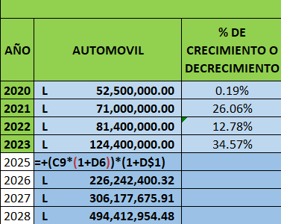

Paso 4
Procedemos a calcular los promedios de los años evaluados para ver los comportamientos esto da como resultado las primas y siniestros con las tasas de crecimiento de 20% esto será esencial para obtener el total de lo mismos con todos los ramos de seguros que provee la compañía a excepción del ramo vida.

Paso 5
Calculamos el total de siniestros y primas totales de todos los ramos que vende la aseguradora sin incluir el ramo vida

Paso 6
Una vez calculando los resultados totales o netos de todos los ramos de primas y los siniestros procedemos a distribuir la cantidad de siniestros cedidos de la compañía y los directos estos porcentajes se aplican en base a información sugerida por profesionales del área de reaseguro con quienes nos reunimos

Paso 7
Una vez tengamos nuestra distribución se debe calcular el factor de retención, y para este se debe obtener el saldo de los siniestros estimados de los últimos 12 meses, y los siniestros cedidos del mismo periodo, en ambos casos no se incluye la información del ramo de vida individual con la formula:
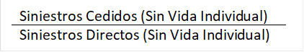

Paso 8
Una vez tengamos todos estos datos procedemos a calcular el patrimonio técnico de solvencia El cálculo del patrimonio técnico de solvencia a corto plazo está condicionado al mayor resultante entre el patrimonio técnico en base a primas o en base a siniestros.

Calculo en base a siniestro: Para este cálculo se requiere disponer de la información de la siniestralidad directa estimada de los últimos 36 meses, sin incluir el ramo de vida individual. Una vez se dispone de la información de los siniestros estimados de los últimos 36 meses, se calcula el promedio del costo de los siniestros estimados, es decir, la totalidad de los 36 meses, divididos entre 3 (años), y a ese resultado se aplica el factor 0.26 que establece la normativa, que es la base para cálculo del PTS base siniestros.

Una vez calculada la base a la que se aplicó el factor de 0.26, a ese resultado se le multiplica por la relación de retención calculada en paso 7, y el resultado es el PTS a corto plazo base siniestros.

Calculo en base a primas: Para este cálculo se requiere disponer del total de las primas emitidas y de reaseguro tomado de los últimos 12 meses (No se debe considerar las primas del ramo de vida individual). A ese monto se le aplica el factor del 0.18 para el cálculo de la prima básica del cálculo.

NOTA: (VER VINCULO)

MEDIDAS DE CONTROL

6.5.1 MATRIZ DE RIESGOS Y MITIGACIÓN
A continuación, presentamos una serie de riesgos y su estrategia de mitigación, así como la matriz lógica del proceso.
Riesgos | Medida de mitigación
Objetivo 1  Datos Inexactos: La calidad de los datos sobre primas y siniestros puede ser deficiente, lo que afectaría la precisión del análisis.  Riesgo de Cambios en la Regulación: Cambios en la normativa que rige los seguros pueden afectar cómo se calculan las primas y se reportan los siniestros. | Objetivo 1  Construir múltiples escenarios con diferentes supuestos, desde los más conservadores hasta los más optimistas, para obtener un rango de resultados y no depender de una única proyección.  Mantenerse actualizado sobre las regulaciones del sector asegurador y establecer un equipo encargado de monitorear cambios normativos y su impacto en las operaciones.
Objetivo 2  Errores en los supuestos del modelo financiero  Riesgo de Proyecciones Erróneas: Las proyecciones basadas en tendencias pasadas pueden no reflejar adecuadamente el futuro, especialmente en un entorno económico cambiante. | Objetivo 2  Validar el modelo con datos históricos para evaluar su precisión y realizar ajustes iterativos en caso de detectar discrepancias significativas.  Utilizar múltiples métodos de proyección y realizar análisis de sensibilidad para evaluar diferentes escenarios económicos, ajustando las proyecciones según sea necesario.
Objetivo 3  Riesgo de Resistencia al Cambio: La implementación de nuevas estrategias puede encontrar resistencia por parte del personal o la dirección.  Impacto negativo en los clientes debido a ajustes en las tarifas de las primas  Riesgo de Implementación Ineficaz: Las estrategias propuestas pueden no ser efectivas si no se implementan correctamente. | Objetivo 3  Fomentar una cultura organizacional abierta al cambio mediante capacitaciones y comunicación clara sobre los beneficios esperados, involucrando a todos los niveles en el proceso.  Realizar simulaciones del impacto de las tarifas sobre los clientes y comunicar los cambios de forma transparente, destacando los beneficios para la estabilidad de la aseguradora y los servicios a largo plazo.  Definir indicadores clave de rendimiento (KPI) para monitorear la efectividad de las estrategias implementadas y realizar ajustes basados en resultados periódicos.

6.5.2 MATRIZ MARCO LOGICO
OBJETIVO GENERAL | ESTIMACIÓN DE MODELO FINANCIERO PARA OPTIMIZAR EL MARGEN DE SOLVENCIA EN SEGUROS CREFISA.
Objetivos Específicos | Resultados | Actividades | Indicadores | Riesgos | Medida de Mitigación
OBJETIVO 1: Analizar la relación entre primas y siniestros: Examinar cómo las primas emitidas y los siniestros pagados por Crefisa han interactuado históricamente, identificando patrones y tendencias clave que influyen en el cálculo del margen de solvencia. | RESULTADO 1.1: Análisis de relación primas siniestros e históricos para poder calcular futuros. | Recolección de datos históricos  - Obtener datos de primas emitidas y siniestros pagados por Crefisa durante un período relevante (por ejemplo, los últimos 5 o 10 años).  - Asegurarte de incluir información complementaria, como gastos administrativos, reservas técnicas, e inversiones  Análisis de la relación entre primas y siniestros  - Calcular el índice de siniestralidad (siniestros/primas) en diferentes períodos y observar su evolución.  - Identificar correlaciones entre las primas emitidas y los siniestros pagados.  - Segmentar los datos por tipo de seguro, región o categoría de cliente para un análisis más granular.  Revisión de políticas y estrategias  - Analizar cómo las políticas de suscripción de primas y manejo de siniestros influyen en la relación observada.  - Sugerir ajustes en estrategias de precios o gestión de riesgos basados en los hallazgos del análisis | Índice de siniestralidad: Proporción de siniestros pagados respecto a primas emitidas.  Crecimiento de primas: Variación porcentual de las primas emitidas en períodos consecutivos.  Crecimiento de siniestros: Variación porcentual de los siniestros pagados en el tiempo.  Margen de solvencia: Relación entre capital disponible y el requerimiento de capital mínimo. | Datos Inexactos: La calidad de los datos sobre primas y siniestros puede ser deficiente, lo que afectaría la precisión del análisis.  Riesgo de Cambios en la Regulación: Cambios en la normativa que rige los seguros pueden afectar cómo se calculan las primas y se reportan los siniestros. | Construir múltiples escenarios con diferentes supuestos, desde los más conservadores hasta los más optimistas, para obtener un rango de resultados y no depender de una única proyección.  Mantenerse actualizado sobre las regulaciones del sector asegurador y establecer un equipo encargado de monitorear cambios normativos y su impacto en las operaciones.
OBJETIVO 2: Calcular el margen de solvencia proyectado: Estimar un modelo financiero que permita proyectar el margen de solvencia para los próximos cuatro años, basándose en datos de primas y siniestros, y explorando escenarios como el crecimiento en la cartera de seguros y posibles fluctuaciones en los siniestros. | RESULTADO 1.2: Calcular el margen de solvencia proyectado. | Recolección y limpieza de datos: Compila información histórica sobre primas, siniestros, reservas técnicas y capital disponible.  Validación y ajuste: Contrasta las proyecciones con datos recientes y ajusta el modelo según sea necesario.  Elaboración del informe: Resume resultados, escenarios y recomendaciones para mantener o mejorar el margen de solvencia. | Margen de solvencia actual: Relación entre capital disponible y requerimiento de capital mínimo.  Crecimiento anual de primas: Incremento porcentual en primas emitidas  Crecimiento anual de siniestros: Incremento porcentual en siniestros pagados. | Errores en los supuestos del modelo financiero  Riesgo de Proyecciones Erróneas: Las proyecciones basadas en tendencias pasadas pueden no reflejar adecuadamente el futuro, especialmente en un entorno económico cambiante. | Validar el modelo con datos históricos para evaluar su precisión y realizar ajustes iterativos en caso de detectar discrepancias significativas.  Utilizar múltiples métodos de proyección y realizar análisis de sensibilidad para evaluar diferentes escenarios económicos, ajustando las proyecciones según sea necesario.
OBJETIVO 3: Identificar estrategias para mejorar la solvencia: Generar recomendaciones prácticas y basadas en el modelo, enfocadas en optimizar la relación primas-siniestros mediante ajustes en tarifas, mejoras en la gestión de riesgos y estrategias para minimizar la frecuencia o severidad de los siniestros, fortaleciendo así el margen de solvencia de Crefisa. | RESULTADO 1.3: Identificar estrategias para mejorar la solvencia | Análisis de la relación primas-siniestros: Identifica áreas de alta siniestralidad o bajo rendimiento en la cartera.  Evaluación de tarifas actuales: Revisa y ajusta tarifas para equilibrar el ingreso de primas con los riesgos asumidos.  Optimización de gestión de riesgos: Propuesta de mejoras en procesos de suscripción, detección de fraudes y estrategias de prevención. | Crecimiento del margen de solvencia: Incremento porcentual en el margen de solvencia comparado con el período anterior.  Frecuencia de siniestros: Porcentaje de pólizas que generan siniestros en un período.  Índice de siniestralidad: Proporción de siniestros pagados respecto a primas emitidas. | Riesgo de Resistencia al Cambio: La implementación de nuevas estrategias puede encontrar resistencia por parte del personal o la dirección.  Impacto negativo en los clientes debido a ajustes en las tarifas de las primas  Riesgo de Implementación Ineficaz: Las estrategias propuestas pueden no ser efectivas si no se implementan correctamente. | Fomentar una cultura organizacional abierta al cambio mediante capacitaciones y comunicación clara sobre los beneficios esperados, involucrando a todos los niveles en el proceso.  Realizar simulaciones del impacto de las tarifas sobre los clientes y comunicar los cambios de forma transparente, destacando los beneficios para la estabilidad de la aseguradora y los servicios a largo plazo.  Definir indicadores clave de rendimiento (KPI) para monitorear la efectividad de las estrategias implementadas y realizar ajustes basados en resultados periódicos.

CRONOGRAMA DE IMPLEMENTACION Y PRESUPUESTO
La razón por la cual no se incluye un cronograma de implementación ni un presupuesto en este análisis se debe a que los objetivos establecidos están enfocados en el análisis y desarrollo de estrategias de optimización a nivel financiero y operativo, más que en una acción inmediata o un proyecto específico con una fecha de ejecución determinada.
El cálculo del margen de solvencia proyectado, el análisis de la relación entre primas y siniestros, y la identificación de estrategias son procesos de diagnóstico y planificación estratégica que requieren primero una comprensión profunda de los datos históricos, la situación actual de la aseguradora y la dinámica del mercado. Estas acciones no implican, en esta fase, una implementación directa que pueda ser programada o presupuestada de manera específica. Además, los cambios y ajustes propuestos son, en su mayoría, de carácter continuo y deben ser evaluados y ajustados conforme se vayan obteniendo nuevos datos o se presente un cambio en las condiciones del mercado.
Por lo tanto, el enfoque inicial debe centrarse en el análisis y la planificación, sin la necesidad inmediata de un cronograma o presupuesto, los cuales podrían desarrollarse más adelante, una vez que las estrategias y proyectos concretos estén definidos y aprobados.

CONCORDANCIA DE LOS SEGMENTOS DE LA TESIS CON LA PROPUESTA

REFERENCIAS BIBLIOGRÁFICAS
Abasolo, A. B., Esteban, J. I. D. L. P., & Bajo, A. G. (2016). Medición del riesgo de suscripción mediante modelos internos en Solvencia II1. Innovar, 26(62), 113-128.
ASAL. (1999). Criterio Margen de Solvencia—Asociación de Superintendentes de Seguros de América Latina.
Banco Central de Honduras. (2023). Informe de Estabilidad Financiera—Banco Central de Honduras—Junio 2023.
Barros, R. H., & Torre-Enciso, M. I. M. (2010). La Nueva Regulación Europea De Seguros Privados: Solvencia Ii. Boletín de Estudios Económicos, 65(199), 75-91.
Brigham, E. F., & Ehrhardt, M. C. (2007). Finanzas corporativas. Cengage Learning. https://elibro.net/es/lc/unitechn/titulos/39944?as_all=finanzas&as_all_op=unaccent__icontains&prev=as
Caribe, C. E. para A. L. y el. (s. f.). La actividad económica de América Latina y el Caribe continúa exhibiendo una trayectoria de bajo crecimiento: CEPAL [Text]. Comisión Económica para América Latina y el Caribe. Recuperado 16 de diciembre de 2024, de https://www.cepal.org/es/comunicados/la-actividad-economica-america-latina-caribe-continua-exhibiendo-trayectoria-crecimiento
Carrasco, R. I. (2023, noviembre 15). El mercado asegurador latinoamericano en 2022. Revista del servicio de estudios MAPFRE. https://www.economiayseguromapfre.com/numero-12/el-mercado-asegurador-latinoamericano-en-2022/
CNBS. (s. f.). Comisión Nacional de Bancos y Seguros. Recuperado 16 de diciembre de 2024, de https://www.cnbs.gob.hn/
CNBS. (2022). Perfil del Sistema Asegurador de Honduras.
Codigo del comercio.pdf. (s. f.). Recuperado 16 de diciembre de 2024, de https://honduras.eregulations.org/media/codigo%20del%20comercio.pdf
Comision Nacional de Bancos y Seguros. (2003). CIRCULAR CNBS No.047/2003.
Contreras, F. H., & Márquez, F. P. (2018). Modelo de Supervisión Basado en Riesgos tipo Solvencia II.
Diccionario MAPFRE de Seguros—Fundación MAPFRE. (s. f.). Recuperado 16 de diciembre de 2024, de https://www.fundacionmapfre.org/publicaciones/diccionario-mapfre-seguros/
Hernández, J. G. V. (s. f.). Perspectivas del Institucionalismo y Neoinstitucionalismo.
Informe-Mercado-Asegurador-Honduras-2023.pdf. (s. f.). Recuperado 25 de agosto de 2024, de https://assalweb.org/wp-content/uploads/2024/05/Informe-Mercado-Asegurador-Honduras-2023.pdf
Ley de instituciones de seguros y reaseguros.pdf. (s. f.). Recuperado 16 de diciembre de 2024, de https://www.bch.hn/administrativas/JUR/Marco%20Legal%20OM%202/ley%20de%20instituciones%20de%20seguros%20y%20reaseguros.pdf
MAPFRE, R. (2024, septiembre 11). La solvencia de tu aseguradora, tu tranquilidad. MAPFRE. https://www.mapfre.com/comunicacion/corporativo-comunicacion/solvencia-aseguradora/
Martín, J. L. (2014). Finanzas para todos. LID Editorial España. https://elibro.net/es/lc/unitechn/titulos/271032?as_all=finanzas&as_all_op=unaccent__icontains&prev=as
Martín-Cabello, A. (2013). On the origins of the globalization process. methaodos revista de ciencias sociales, 1(1). https://doi.org/10.17502/m.rcs.v1i1.22
(PDF) La solvencia de las aseguradoras: Un estudio para el ramo de vida español (2008-2011)/The solvency of insurance companies: A study for the spanish life insurance companies (2008-2011). (s. f.). Recuperado 16 de diciembre de 2024, de https://www.researchgate.net/publication/283615517_La_solvencia_de_las_aseguradoras_un_estudio_para_el_ramo_de_vida_espanol_2008-2011The_solvency_of_insurance_companies_a_study_for_the_spanish_life_insurance_companies_2008-2011
Ranking de Seguros de Centroamérica 2024: Giro hacia los seguros de personas. (s. f.). Recuperado 16 de diciembre de 2024, de https://www.revistaeyn.com/inteligencia-eyn/ranking-de-seguros-de-centroamerica-2024-OF19947018
Sáenz, P. (2006). Solvencia II y Modelos de Solvencia en Latinoamérica. Universidad de Barcelona.
Solvencia II para el Seguro Latinoamericano se traducirá en productos de riesgo menor y una política más conservadora de inversiones – Instituto Nacional de Contadores Públicos de Colombia. (s. f.). Recuperado 30 de diciembre de 2024, de https://incp.org.co/panorama/panorama-regional/2017/05/solvencia-ii-para-el-seguro-latinoamericano-se-traducira-en-productos-de-riesgo-menor-y-una-politica-mas-conservadora-de-inversiones/
S&P GLOBAL. (2024). Monitor de Instituciones financieras en America Latina 2024.
SWISS REE. (2015, ENERO). Insurance solvency regulation in Latin America.

ANEXOS

ANEXO 1: RELAMENTO DE MARGEN DE SOLVENCIA CNBS
4.1.4 REGLAMENTO DE MARGEN DE SOLVENCIA CIRCULAR CNBS NO. 047/2023
CAPITULO I
DISPOSICIONES GENERALES
Artículo 1°.- Las disposiciones del presente Reglamento, regulan la constitución y acreditación del patrimonio técnico, que demuestre la solvencia de las instituciones de seguros y reaseguros, autorizadas para operar en la República de Honduras.
Artículo 2°.- Para efectos este Reglamento, se entenderá por:
1. La Ley: La Ley de Instituciones de Seguros y Reaseguros.
2. La Comisión: La Comisión Nacional de Bancos y Seguros.
3. Capital Mínimo: El que corresponde a los montos definidos en el Artículo 50 de la Ley. Las instituciones de seguros en formación deberán acreditar que cuentan con este capital al presentar su solicitud de autorización, como también aquellas que se encuentran en operación.
4. Patrimonio Técnico (PT): En adelante PT; corresponde al patrimonio contable de la institución de seguros, formado por el capital social y reservas de capital.
5. Patrimonio Técnico Neto (PTN): En adelante PTN; se define como el patrimonio técnico menos la suma de cualquier activo que no constituya inversión efectiva. Se entiende por inversión efectiva aquellos activos que tienen un real valor de realización o capacidad generadora de ingresos. (Ver anexos del I al V).
6. Patrimonio Técnico de Solvencia (PTS): En adelante PTS; es al patrimonio necesario para que cada institución de seguros haga frente a obligaciones derivadas de situaciones extraordinarias, provocadas por desviaciones en el exceso de las esperadas bajo situaciones normales. Su cálculo se efectuará de acuerdo con las instrucciones que se dictan en la presente norma, y deberá cumplir las siguientes relaciones, ver composición en anexos del I al V adjuntos.
1. Patrimonio Técnico de Solvencia debe ser igual o mayor al Capital Mínimo definido en el Artículo 50 de la Ley. Luego si del cálculo del PTS, se obtiene un monto menor al capital mínimo, se entiende que el PTS es el capital mínimo exigido.
2. Si del cálculo del PTS resulta un monto menor al PTN, la institución de seguros cuenta con patrimonio técnico superior al exigido para efectos de solvencia.
3. Si del cálculo del PTS resulta un monto mayor al PTN, la institución de seguros se encuentra en déficit patrimonial y debe efectuar un aumento de capital.
El procedimiento de cálculo se describe en el anexo V, adjunto.
Artículo 3°.- Si durante su funcionamiento una institución de seguros o reaseguros enfrenta una insuficiencia patrimonial, estará obligada a corregir esta situación dentro de un plazo no mayor a seis (6) meses.
Artículo 4°.- Para cumplir con lo anterior, la institución de seguros informará a la Comisión, la determinación de la insuficiencia patrimonial dentro de los dos (2) días hábiles siguientes de haberse detectado, y presentará a la Comisión dentro de los quince (15) días hábiles siguientes, un plan de acción que contenga la forma y plazo en que será cubierta la insuficiencia patrimonial determinada. La Comisión dentro de los diez (10) días hábiles siguientes a la fecha de recepción del referido plan de acción, emitirá Resolución aprobándolo o no, pudiendo ordenar que se incorporen al mismo, otras medidas para adecuar el patrimonio.
Artículo 5°.- Las instituciones de seguros que a la fecha de puesta en vigencia el presente Reglamento, presenten insuficiencia de Patrimonio Técnico de Solvencia y requieran de un aumento de capital, contarán con un plazo máximo de seis (6) meses de plazo para cubrir la insuficiencia.
La institución de seguros presentará a la Comisión para su aprobación un plan de regularización que contenga la forma y plazo en que será cubierta la insuficiencia que en todo caso no debe sobrepasar el plazo indicado en el párrafo anterior.
Artículo 6°.- Las instituciones de seguros deberán remitir mensualmente a la Comisión el cálculo del Margen de Solvencia requerido, el que deberá ser presentado simultáneamente con los estados financieros, de conformidad con lo establecido en el Artículo 115 de la Ley de Instituciones de Seguros y Reaseguros.
Artículo 7°.- Las instituciones de seguros que estén iniciando sus actividades y que por tal razón no puedan efectuar el cálculo del promedio de siniestros de los últimos tres (3) años, deberán usar para el primer año de información la correspondiente a ese único año de operación. Aquellas instituciones que lleven dos (2) años de actividad, el promedio de siniestros se determinará considerando sólo dos (2) años; y desde el tercer año de operación en adelante, este promedio se determinará con la información de los siniestros de los últimos tres (3) años
CAPITULO II
DE LA FORMA DEL CÁLCULO DEL MARGEN DE SOLVENCIA PARA SEGUROS DE DAÑOS, ACCIDENTES Y ENFERMEDADES, SEGUROS DE VIDA DE CORTO PLAZO Y FIANZAS
Artículo 8°.- El Margen de Solvencia para los seguros de daños, accidentes y enfermedades, seguros de vida de corto plazo y fianzas, se determinará en función al monto mayor que resulte del cálculo:
a) En función a primas.
b) En función a siniestros.
Artículo 9°.- El cálculo del Margen de Solvencia en función de las primas, se determinará aplicando a las primas anuales directas y de reaseguros tomados, el factor fijado en el Artículo 12. Este resultado se multiplicará por la relación existente entre los siniestros netos de reaseguro y los siniestros totales de la institución o por el factor de retención establecido en el Artículo 12 de este Reglamento si dicha relación fuere inferior a este porcentaje. Se entenderá que la prima directa y la prima por reaseguro tomado incluyen el coaseguro y coafianzamiento, según sea el caso.
Artículo 10°.- El cálculo del Margen de Solvencia en función de los siniestros, se determinará aplicando a la carga media de siniestralidad directa y de reaseguros tomados de los tres (3) últimos años, el factor fijado en el Artículo 12 de este Reglamento. El resultado se multiplicará por la relación existente entre los siniestros netos de reaseguro y los siniestros totales de la institución o por el factor de retención establecido en el Artículo 12 de este Reglamento si dicha relación fuere inferior a este porcentaje. Se entenderá por siniestralidad directa y de reaseguro tomado el costo de los siniestros directos y por reaseguro tomado, respectivamente.
Artículo 11°.- El concepto, costo de siniestros corresponde a los siniestros incurridos en el período considerado, es decir, los siniestros pagados en el período, más los siniestros pendientes de pago a la fecha de cierre del período considerado, menos los siniestros pendientes de pago a la fecha de cierre del período anterior. Los siniestros pendientes de pago incluyen los siniestros ocurridos y no reportados.
Se entenderá que la siniestralidad directa y la siniestralidad por reaseguro tomado incluyen el coaseguro y coafianzamiento, según sea el caso.
Artículo 12°.- Los factores establecidos por la Comisión que se aplicarán por concepto de primas, siniestros y reaseguro son:
FACTORES%
FACTOR PRIMA (FP)
FACTOR SINIESTRO (FS)
FACTOR RETENCIÓN (FR)
Artículo 13°.- Para determinar el margen de solvencia en función de las primas, se desarrollará el procedimiento descrito a continuación:
M.S.F.P. = FP * PRIMA * FR
donde:
FP = FACTOR DE PRIMA: Es el factor definido en función de las primas, y corresponde al 18%.
PRIMA Es el monto total de Prima de Seguros Directos más la Prima por Reaseguros Tomados de los últimos doce (12) meses correspondientes al período p, por cada grupo.
FR = FACTOR DE RETENCIÓN: Es la razón existente entre el Costo de Siniestro Retenido Neto de los últimos doce (12) meses correspondientes al período p, y el Costo de Siniestros Directos más Reaseguro Tomado de los últimos doce (12) meses correspondientes al período p, es decir:
Costo Siniestro Retenido Período p
Costo Sin. Directopi + Costo Sin. Tomado.pi.
p = período que se está calculando o informando.
i = Año del período que se está calculando.
Sin embargo, si el factor de retención de la institución para el período p, es menor que el establecido por la Comisión deberá usarse este último para calcular el margen de solvencia.
Artículo 14.- Para determinar el margen de solvencia en función de los siniestros, se desarrollará el procedimiento descrito a continuación:
M.S.F.S. = F.S * PROMEDIO SINIESTROS ÚLTIMOS 3 AÑOS * F
donde:
FS= FACTOR DE SINIESTROS: Factor definido en función de los siniestros que corresponde al 26%. PROMEDIO SINIESTROS.
ÚLTIMOS 3 AÑOS: Corresponde al promedio de los últimos tres (3) años del Costo de Siniestro por Seguro Directo más el Costo de Siniestro por Reaseguro Tomado.
FR = FACTOR DE RETENCIÓN: Es la razón existente entre el Costo de Siniestro Retenido Neto de los últimos doce (12) meses correspondientes al período p, y el Costo de Siniestros Directos más Reaseguro Tomado de los últimos doce (12) meses correspondientes al período p, es decir:
Costo Siniestro Retenido Período p
Costo Sin. Directopi + Costo Sin Tomado.pi.
p = período que se está calculando o informando.
i = Año del período que se está calculando.
Sin embargo, si el factor de retención de la institución para el período p, es menor que el establecido por la Comisión deberá usarse este último para calcular el margen de solvencia.
Artículo 15°.- Finalmente, el Margen de Solvencia se obtiene de comparar los requerimientos de patrimonio, determinados en los artículos 13° y 14° anteriores, quedando el mayor como Margen de Solvencia. El procedimiento de cálculo se define en los anexos I y II adjuntos.

CAPITULO III
DE LA FORMA DEL CÁLCULO DEL MARGEN DE SOLVENCIA PARA SEGUROS DE VIDA INDIVIDUAL
Artículo 16°.- El Margen de Solvencia para los seguros de vida individual o de largo plazo se determinará como la suma de los siguientes montos:
a. El cuatro por ciento (4%) de las reservas matemáticas por seguro directo y reaseguro tomado, multiplicado por el resultado de dividir las reservas matemáticas retenidas de reaseguro cedido sobre las reservas matemáticas totales de la entidad, no pudiendo esta relación ser menor al ochenta y cinco por ciento (85%) anexo III.
b. El cero coma tres por ciento (0,3%) del capital en riesgo, entendido como el resultado de las sumas aseguradas directas y de reaseguro tomado, menos las reservas matemáticas correspondientes. Este resultado se multiplicará por la relación entre los capitales en riesgo retenido y los capitales en riesgo directos y reaseguro tomado, no pudiendo ser esta relación inferior al cincuenta por ciento (50%). Anexo IV.
Los beneficios adicionales a los riesgos básicos deberán incluirse en este cálculo si la póliza a la que son adicionales corresponde a un seguro de vida de largo plazo.
Artículo 17°.- Para determinar el Margen de Solvencia correspondiente a los seguros de vida individual se desarrollará el procedimiento descrito a continuación:
a. Con Base a Porcentaje (%) de las Reservas Matemáticas 4% de las RESERVAS MATEMÁTICAS * COEF. R1 donde:
RESERVAS MATEMÁTICAS:
Debe considerarse la reserva matemática de los seguros directos más la reserva matemática correspondiente a los reaseguros tomados.
COEFICIENTE DE RETENCION1 (COEF. R1):
Corresponde a la razón existente entre la reserva matemática retenida y los totales del período p, es decir:
Reserva Matemática Retenida/Reserva Matemática Directapi + Reserva Matemática por Reaseguro Tomadop
p = Período que se está calculando o informando.
i = Año del período que se está calculando.
Sin embargo, si el coeficiente de retención de la institución para el período p, es menor que el establecido por la Comisión, deberá usarse este último para calcular el Margen de Solvencia.
b) % Capital en Riesgo
CAPITALES EN RIESGO * COEF. R2
donde:
CAPITALES EN RIESGO: Diferencia entre los montos asegurados directos más aquellos por reaseguro tomado y las reservas matemáticas correspondientes.
COEFICIENTE DE RETENCION2 (COEF.R2):
Corresponde a la razón existente entre los capitales de propia retención y los capitales totales del período p, es decir:
Capital en riesgo retenidopi
Capital en riesgo directopi + Capital en riesgo reaseguro tomado pi
p = Período que se está calculando o informando.
i = Año del período que se está calculando.
Sin embargo, el coeficiente de retención2 de la institución para el período p, no podrá ser inferior al ochenta y cinco por ciento (85%), debiendo usarse este último para calcular el Margen de Solvencia.

